PERAN MEDIA SOSIAL WEVERSE DALAM MENJAGA RELASI IDOL DENGAN K-POPERS
(STUDI PADA KOMUNITAS BANGTAN SONYEONDAN (BTS))

SKRIPSI

Oleh:

WULAN LOVITA ARLAND
2071650097

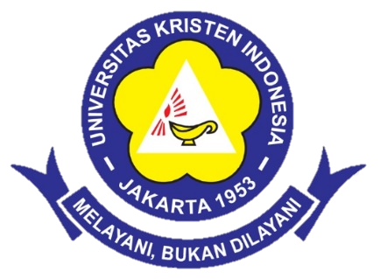

PROGRAM STUDI ILMU KOMUNIKASI
FAKULTAS ILMU SOSIAL DAN ILMU POLITIK
UNIVERSITAS KRISTEN INDONESIA
JAKARTA
2024
PERAN MEDIA SOSIAL WEVERSE DALAM MENJAGA RELASI IDOL DENGAN K-POPERS
(STUDI PADA KOMUNITAS BANGTAN SONYEONDAN (BTS))

SKRIPSI

Diajukan untuk memenuhi persyaratan akademik guna memperoleh gelar Sarjana Ilmu Komunikasi (S.I.Kom) Pada Program Studi Ilmu Komunikasi Fakultas Sosial dan Ilmu Politik Universitas Kristen Indonesia

Oleh:
WULAN LOVITA ARLAND
2071650097

PROGRAM STUDI ILMU KOMUNIKASI
FAKULTAS ILMU SOSIAL DAN ILMU POLITIK
UNIVERSITAS KRISTEN INDONESIA
JAKARTA
2024

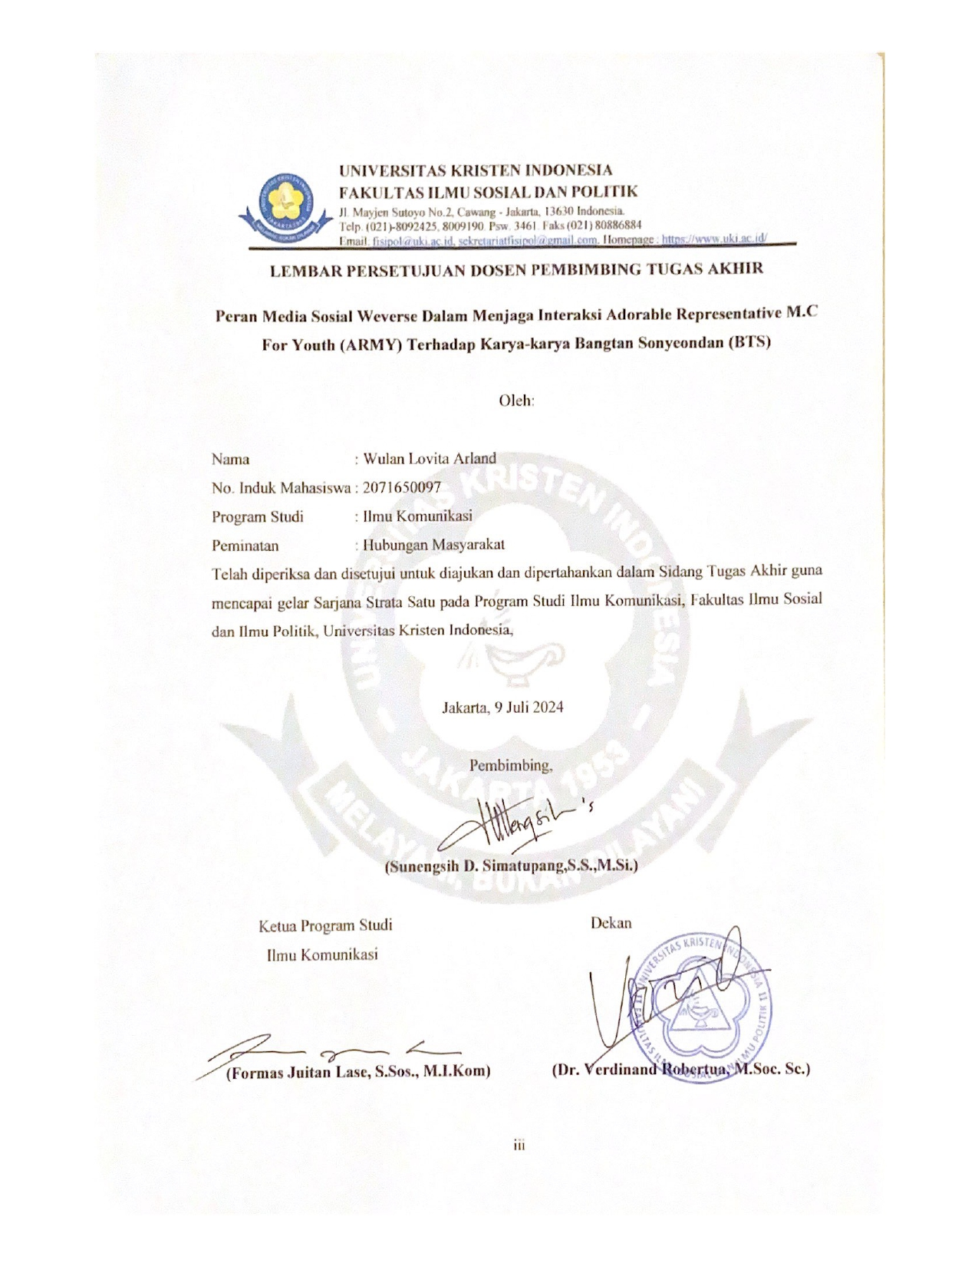
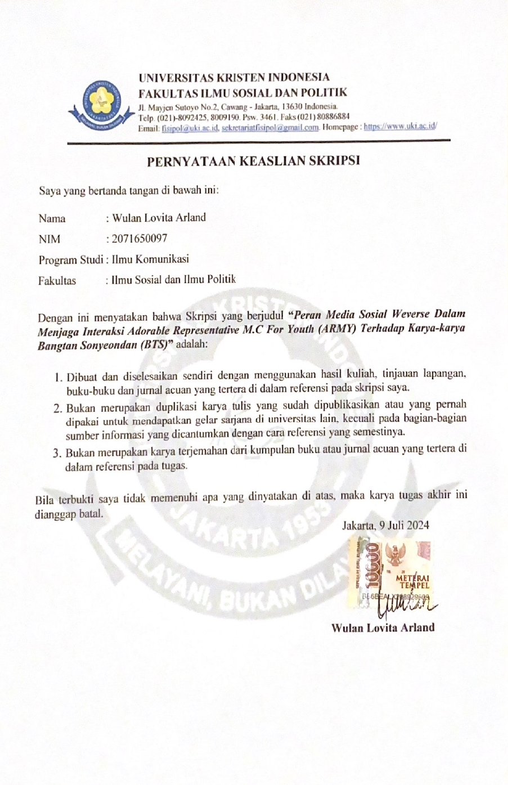
Halaman Pernyataan Keaslian Skripsi

Halaman Persetujuan Dosen Pembimbing Tugas Akhir

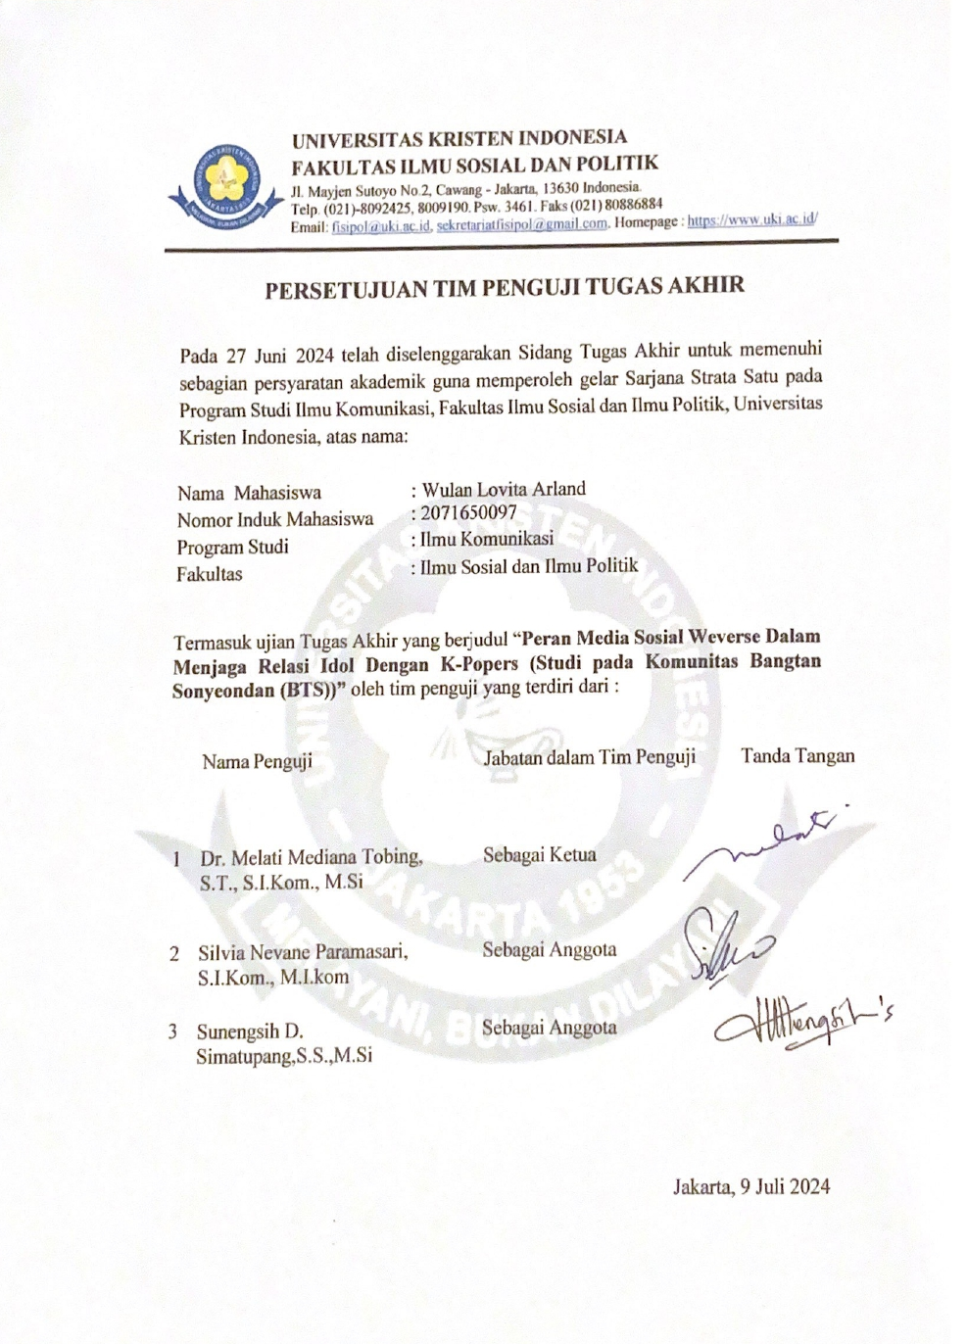
Halaman Persetujuan Tim Penguji Tugas Akhir

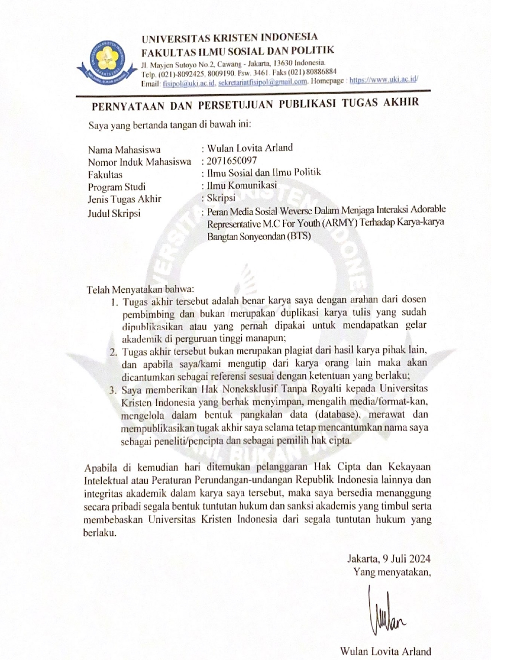
Halaman Pernyataan dan Persetujuan Publikasi Tugas Akhir

KATA PENGANTAR

Puji syukur kepada Tuhan Yang Maha Esa atas kebaikannya sehingga skripsi/skripsi karya yang berjudul “Peran Media Sosial Weverse Dalam Menjaga Interaksi ARMY Terhadap Karya-karya BTS” ini dapat selesai tepat waktu. Skripsi ini menjelaskan tentang adanya interaksi antara idol BTS dengan fans ARMY melalui sosial media yang dibuat oleh agensi BTS sendiri, yaitu weverse, serta hasil karya karya BTS.
Skripsi ini tentu tidak dapat selesai tanpa bantuan banyak pihak. Yang pertama Ibu Sunengsih D. Simatupang,S.S.,M.Si. selaku dosen pembimbing yang telah bersedia untuk meluangkan waktu, tenaga, pikiran, serta berbagi ilmu dalam membimbing penulis agar dapat menyelesaikan skripsi ini. Berbagai saran, komentar, dan diskusi dilakukan untuk menyempurnakan penulisan skripsi ini. Semoga ilmu dan pembelajaran yang selama ini diberikan menjadi amal dan ibadah. Kedua Ibu Melati Tobing, S.T., S.I.kom., M.Si dan Ibu Silvi Nevane Paramasari, S.I.Kom., M.I.Kom sebagai dosen penguji pada sidang skripsi, terima kasih atas bimbingan, dan masukan kepada penulis untuk dapat menyelesaikan tugas akhir-nya..
Ketiga kepada kelima narasumber penulis, terima kasih sudah bersedia, dan menyediakan waktunya untuk dijadikan sebagai narasumber oleh penulis dalam membantu menyelesaikan skripsi penulis.
Keempat, Kedua orang tua penulis, untuk Mama dan Papa tercinta dan tersayang, Syeniy Yaneth Polii dan Jumono J Arland, terima kasih atas kerja kerasnya untuk selalu memberikan yang terbaik bagi anak-anaknya. Terima kasih sudah selalu menyemangati penulis dalam meraih gelar S1 dan selalu sedia untuk mendengarkan keluh kesah penulis dalam hal apapun. Terima kasih sudah selalu peduli terhadap proses pengerjaan skripsi, selalu menanyakan progres setiap penulis melakukan bimbingan. Terima kasih untuk tidak pernah letih mengingatkan penulis untuk selalu meminta pertolongan, bersyukur, dan meminta bimbingan kepada Tuhan Yang Maha Esa. Tanpa adanya kehadiran dan dukungan dari Mama dan Papa, penulis tidak akan bisa menyelesaikan penulisan skripsi ini. Terima kasih atas doa, kepedulian, bantuan, dan motivasinya.
Kelima kepada Kakak, Adik serta Keponakan terkasih dan tersayang, Rinda Elisa Arland, Dimas Pilar, Vanesha Virgy Polii, Nathanael Nayoan Arland, dan Nyko Killian, terima kasih atas dukungan dan motivasinya yang selalu diberikan agar penulis dapat menyelesaikan penulisan skripsi ini. Terima kasih sudah menghibur, menyemangati, dan menganggu penulis selama penulis mengerjakan Keenam, kepada Kakak dan Abang sepupu terkasih dan tersayang yang sudah penulis anggap sebagai kakak kandung sendiri, Kak Shafira, terima kasih sudah mau membantu, menyemangati, mengingatkan, menyediakan waktu, dan menjadi salah satu narasumber skripsi penulis. Untuk Kak Tisha Mamuaya, terima kasih sudah menanyakan progres skripsi dari penulis, dan juga memberikan semangat kepada penulis. Serta untuk Bang Rafi, terima kasih sudah membantu, memberikan saran dan masukan dalam menyelesaikan perskripsian ini. Serta kepada APOLLO, Kaysha Mamuaya, Aisha Mamuaya, dan Tazvia Amaranti, terima kasih sudah menjadi saudara, sahabat, hingga teman cerita, dan teman baik yang selalu mengingatkan penulis untuk menyelesaikan skripsi ini. Terima kasih atas kasih sayang dan kepedulian yang kalian berikan. Kehadiran kalian semua membawa kebahagiaan dan penghibur dalam hidup penulis.
Ketujuh kepada Ibu Yora Lovita, terima kasih sudah selalu membantu, menyemangati, dan selalu peduli kepada penulis, serta keluarga penulis, sehingga penulis bisa menyelesaikan skripsi dan kuliah dengan tepat waktu. Lalu kepada Sahabat-sahabat tersayang, Fathia, dan Safa, terima kasih atas kasih sayang, dan semangat yang senantiasa kalian berikan kepada penulis. Pertemanan kalian telah membuat penulis menjadi pribadi yang lebih baik lagi. Terima kasih sudah menjadi teman cerita penulis.
Terakhir kepada teman skripsi penulis, Jessica Sabrina dan Anastasya Manurung, terima kasih sudah menemani, mengerjakan, mengingatkan, dan menyemangati penulis untuk selalu bimbingan dan menyelesaikan perskripsian ini. Semoga kita bisa lulus dengan nilai yang memuaskan. Serta teman-teman seper-bimbingan, dan Ikom angkatan 2020, terima kasih atas saran, dan juga motivasi yang selalu diberikan selama bimbingan. Semoga selalu memberikan kalian perlindungan, serta kelancaran dalam mengerjakan skripsi.
Kiranya skripsi/skripsi karya ini dapat bermanfaat bagi pembaca. Akhir kata, dengan segala rasa syukur penulis mengucapkan terima kasih. Tuhan memberkati.
Jakarta,
12 Juni 2024

DAFTAR ISI

Halaman Pernyataan Keaslian Skripsi i
Halaman Persetujuan Dosen Pembimbing Tugas Akhir ii
Halaman Persetujuan Tim Penguji Tugas Akhir iii
Halaman Pernyataan dan Persetujuan Publikasi Tugas Akhir iv
KATA PENGANTAR v
DAFTAR ISI viii
DAFTAR GAMBAR x
DAFTAR SINGKATAN xi
DAFTAR LAMPIRAN xii
ABSTRAK xiii
ABSTRACK xiv
BAB I PENDAHULUAN 1
1. 1 Latar Belakang 1
1. 2 Rumusan Masalah 5
1. 3 Tujuan Penelitian 5
1. 4 Manfaat Penelitian 6
1.4.1 Manfaat Akademis 6
1.4.2 Manfaat Praktis 6
1.4.3 Manfaat Sosial 6
1. 5 Kerangka Pemikiran Konseptual 6
1.5.1 Teori Interaksi Simbolik 8
1. 6 Metodologi Penelitian 10
1.6.1 Pendekatan Penelitian 10
1.6.2 Tipe Penelitian 11
1.6.3 Metode Penelitian 12
1.6.4 Metode Pengumpulan Data 14
1.6.5 Sumber Data 15
1.6.6 Teknik Analisis dan Interpretasi Data 16
1.6.7 Keabsahan Data 17
BAB II DESKRIPSI OBJEK PENELITIAN 19
2.1 Weverse 19
2.2 BTS 23
2.3 ARMY 26
BAB III HASIL PENELITIAN DAN PEMBAHASAN 28
3.1 Temuan Penelitian 28
3.1.1 Relasi antara BTS dan ARMY melalui Weverse 28
3.1.2 Dukungan yang dilakukan ARMY untuk BTS melalui Weverse 33
3.2 Pembahasan 37
BAB IV PENUTUP 42
4.1 Kesimpulan 42
4.2 Saran 43
4.2.1 Saran Akademis 43
4.2.2 Saran Praktis 44
4.2.3 Saran Sosial 44
DAFTAR PUSTAKA 45
LAMPIRAN 47

DAFTAR GAMBAR

Gambar 1. Kerangka Pemikiran Konseptual 9
Gambar 2. 1. Tampilan Weverse melalui website 20
Gambar 2. 2. Grup Boyband BTS 23
Gambar 3. 1. Postingan dari setiap member 31
Gambar 3. 2. Postingan lucu ARMY, dan ternotice oleh member 32
Gambar 3. 3. Member BTS membalas komentar ARMY 34
Gambar 3. 4. Hasil Donasi ARMY Indonesia untuk Palestina 36
Gambar 3. 5. Berita mengenai Jimin dalam kepedulian sosial 37
Gambar 3. 6 Konten Membership BTS (Bon Voyage) 38

DAFTAR SINGKATAN

BTS Bangtan Sonyeondan
ARMY Adorable Respresentative M.C For Youth
UNICEF United Nations International Children's Emergency Fund
WAMIL Wajib Militer

DAFTAR LAMPIRAN
Lampiran 1. Daftar Pertanyaan Wawancara 47
Lampiran 2. Transkrip 48
Lampiran 3. Koding/Tabulasi Data 122
Lampiran 4. Dokumentasi Selama Penelitian 143

ABSTRAK
Penelitian ini bertujuan untuk memahami interaksi antara BTS (Bangtan Sonyeondan) dan penggemar mereka, ARMY (Adorable Respresentative M.C For Youth), melalui platform Weverse. Data dikumpulkan melalui wawancara online dengan informan yang dipilih berdasarkan kriteria tertentu serta pencarian di media sosial untuk dokumentasi hasil. Penelitian ini menggunakan teori Interaksi Simbolik yang dikembangkan oleh George Herbert Mead dan Herbert Blumer, yang menekankan pada aktivitas manusia dalam komunikasi. Hasil penelitian menunjukkan bahwa Weverse berperan penting dalam membangun hubungan interaktif antara BTS dan ARMY. Platform ini menyediakan berbagai fitur seperti media, live, dan feed yang memungkinkan komunikasi dua arah. Fitur-fitur ini termasuk konten yang dibagikan oleh BTS, seperti album, foto, dan variety show, serta melalui live streaming dan fan letter. Selain itu, Weverse juga menawarkan konten eksklusif untuk pengguna yang berlangganan membership, yang mencakup merchandise dan akses ke acara khusus. Interaksi yang terjadi melalui Weverse tidak hanya memperkuat kedekatan antara BTS telah meluncurkan kampanye "Love Myself" bekerja sama dengan UNICEF, yang bertujuan mengakhiri kekerasan terhadap anak-anak dan remaja. BTS dan ARMY tetapi juga menginspirasi penggemar untuk terlibat secara langsung dalam aktivitas sosial. Selain mendukung BTS melalui Weverse, ARMY juga memberikan dukungan secara langsung, seperti aktivitas sosial mendorong ARMY untuk melakukan donasi dan proyek sosial serupa, seperti donasi sebesar 1 miliar rupiah oleh ARMY Indonesia untuk Palestina. Penelitian ini menyimpulkan bahwa Weverse merupakan alat yang efektif untuk membangun dan memperkuat hubungan antara artis dan penggemar melalui komunikasi digital. BTS dan ARMY berhasil menciptakan komunitas global yang didasarkan pada cinta, pengertian, dan solidaritas, yang melampaui batasan musik dan menjangkau aspek-aspek penting dalam kehidupan sosial dan kemanusiaan.
Kata Kunci: BTS, ARMY, Weverse, Interaksi.

ABSTRACK
This research aims to understand the interaction between BTS (Bangtan Sonyeondan) and their fans, ARMY (Adorable Respresentative M.C For Youth), through the Weverse platform. Data was collected through online interviews with informants selected based on certain criteria as well as searches on social media for documentation of results. This research uses the theory of Symbolic Interaction developed by George Herbert Mead and Herbert Blumer, which emphasizes human activities in communication. The results of the study show that Weverse plays an important role in building an interactive relationship between BTS and ARMY. The platform provides a variety of features such as media, live, and feeds that allow two-way communication. These features include content shared by BTS, such as albums, photos, and variety show, as well as through live streaming and fan letters. In addition, Weverse also offers exclusive content for users who subscribe to memberships, which includes merchandise and access to special events. The interaction that took place through Weverse not only strengthened the closeness between BTS has launched the "Love Myself" campaign in collaboration with UNICEF, which aims to end violence against children and adolescents. BTS and ARMY, but also inspire fans to get directly involved in social activities. In addition to supporting BTS through Weverse, ARMY also provides direct support, such as social activities encouraging ARMY to make donations and similar social projects, such as a donation of 1 billion rupiah by ARMY Indonesia to Palestine. The study concludes that Weverse is an effective tool for building and strengthening relationships between artists and fans through digital communication. BTS and ARMY have managed to create a global community based on love, understanding, and solidarity, which transcends the boundaries of music and reaches out to important aspects of social and humanitarian life.
Keywords: BTS, ARMY, Weverse, Interaction.

BAB I

PENDAHULUAN

Latar Belakang
Seiring dengan perkembangan dan kemajuan teknologi pada saat ini, membuat publik dengan mudah untuk memperoleh informasi dari seluruh dunia melalui media sosial. Media merupakan senjata utama sebagai penyalur dalam penyebaran budaya dunia, yang secara tidak langsung dapat mempengaruhi perubahan gaya hidup dari setiap individu, begitupun dengan adanya internet yang semakin cepat, dan sudah mudah untuk diakses dimana saja, serta kapan saja. Kemudahan dalam memperoleh informasi ini menyebabkan adanya pertukaran budaya antara satu daerah dengan daerah lainnya, baik budaya lokal maupun budaya asing yang masuk ke suatu negara (Alfadhil, 2021).
Pola kehidupan masyarakat semakin hari semakin hanyut dalam pandangan modernis dengan berkiblat kepada sistem budaya Barat atau yang dikenal dengan istilah “Westernisasi” (Suharni, (2015)). Adanya Westernisasi dapat mempengaruhi publik, seperti film, acara TV, musik, makanan, serta gaya berpakaian. Namun kini westernisasi juga merambat pada budaya Korea, yang dinamakan Hallyu, atau yang biasa kenal dengan Korean Wave (Ardianto, 2017). Korean Wave adalah istilah untuk penyebaran budaya populer Korea melalui hiburan dan budayanya seperti drama, musik, gaya hidup, gaya berbicara, bahasa hingga makanan dan minumannya (Indrinigtiyas, 2023)
Perkembangan Korean Wave tidak bisa dipungkiri sangat pesat dan dapat diterima publik oleh keberadaan media massa, sehingga menghasilkan sebuah fenomena Korean Wave di Indonesia. (Ardianto, 2017). Awalnya Korean Wave paling kuat menyebar, serta yang sangat disukai dan digemari oleh para penggemar ialah K-Drama (drama televisi Korea) dan K-Pop (musik pop Korea). Menurut Korean Foundation for International Cultural Exchange (KOFICE), Indonesia menempati urutan ke-4 dengan minat yang tinggi akan Korean Wave terbesar di Dunia, terutama pada K-Drama dan K-Pop (2021).
Menurut Philip Kotler dan Kevin Lane Keller, bahwa media sosial merupakan sarana untuk berbagi informasi berupa teks, audio, maupun visual seperti gambar dan video kepada pengguna media sosial. Media sosial dapat menyatukan dua gagasan komunikasi, apa yang kita anggap sebagai komunikasi publik dan komunikasi pribadi (Kurniawan, 2019). Keduanya kini berlangsung dalam bingkai yang sama. Baik publik maupun pribadi terjadi dalam interaksi yang sama. Media publik dipersonalisasi karena masing-masing pesan dimasukkan ke dalam konteks baru sebagai bagian dari kinerja identitas online pengguna individu.
Kini teknologi semakin memadai untuk digunakan, baik dari fitur software, ukuran yang disesuaikan, hingga ke aplikasi media sosial. Interaksi yang terjadi di media sosial dapat membentuk hubungan interpersonal antara fans. Terutama untuk Generasi Milenial (generasi yang lahir dari tahun 1981-1996), serta Generasi Z (generasi yang lahir dari tahun 1997-2012) (Septiani.), yang sudah banyak mempunyai handphone serta akun akun dari media sosial. Terutama twitter, tiktok, dan instagram. Masuknya Korean Wave, terutama pada industri Musik Pop Korea sangat berdampak cukup besar dan berpengaruh sehingga semakin banyak orang yang menyukai grup band dari Korea. (Anggraeni, 2019).
Bangtan Sonyeondan (BTS) merupakan salah satu yang kini sukses di kancah Internasional maupun di Korea Selatan sendiri. Grup ini terbentuk pada tahun 2010 dan memulai debutnya pada 2013 dengan anggota RM, Jin, Suga, J-Hope, Jimin, V, dan Jungkook. Fandom grup BTS dinamakan dengan ARMY atau kepanjangan dari Adorable Representative M.C for Youth. Pencapaian yang di dapati selama 11 tahun debut menjadi group band sudah tidak perlu diragukan lagi, kini mereka sedang menjalankan project solo masing masing juga mendapatkan hasil yang sulit untuk bisa didapati di industri musik. Negara Korea Selatan sendiri sangat apresiasi terhadap pencapaian yang di dapati BTS, karena memberikan dampak yang cukup besar untuk Korea Selatan di industri Musik, Pariwisata, dan lain sebagainya (Kim, 2020).
Karya karya yang dibuat oleh BTS seperti lagu lagu nya, sangat memotivasi para fans nya. Hal ini karena lagu lagu yang berceritakan mengenai perjalanan kesuksesan mereka, tentang mencintai diri sendiri, dan lainnya. Hubungan yang diberikan dari BTS ke fans nya sangat loyal dan sangat berdampak, mereka benar benar menunjukan rasa terima kasih kepada para fans nya, karena tanpa adanya ARMY (nama fandom BTS), BTS tidak ada bisa berhasil sesukses sekarang. Maka keduanya saling memberikan dukungan, terbuka antara satu sama lain dan saling menghargai dalam segala hal walau hanya menggunakan media sosial saja. Hubungan antara Idol dan fans sangat dekat, sehingga fans merasa bahwa mereka tidak salah memilih atau menjadi fans dari BTS. Banyak yang diberikan dari fans untuk menunjukan bahwa mereka memang tulus dalam memberikan dukungan.
Media sosial sendiri bisa menjadi tempat dimana setiap orang bisa bertukar informasi, atau terjadi bentuk komunikasi. Begitu pula dengan Grup Asal Korea Selatan ini, BTS menggunakan platform pertama mereka untuk saling berkomunikasi dengan fans nya melalui Twitter, dimana para member sering unggah foto atau video dari aktivitas dan kegiatan yang sedang mereka lakukan. Dilihat dari setiap unggahan di akunnya, BTS selalu mendapatkan banyak respon dari penggemarnya, melalui reply, repost, dan like yang mencapai ratusan ribu hingga jutaan jumlahnya. Hal ini menunjukkan bahwa para penggemar berusaha melakukan interaksi dengan idolanya walaupun hanya melalui media sosial. (Ardianto, 2017)
Agensi BTS, yaitu BigHit, melihat semakin banyaknya antusiasme dari penggemar di seluruh dunia. Oleh karena itu, mereka memutuskan untuk mencoba membuat aplikasi sendiri bernama Weverse. Melalui aplikasi ini, para penggemar tetap dapat berkomunikasi dan berinteraksi dengan idola mereka dengan membagikan konten. Weverse adalah platform yang digunakan oleh artis Korea untuk berhubungan dengan penggemarnya. Diluncurkan oleh Big Hit Entertainment pada tahun 2019, tujuan dari aplikasi ini adalah mempererat hubungan antara idola Korea dengan penggemarnya. Melalui Weverse, para idol Korea seperti BTS dapat berbagi video, foto, dan berkomunikasi dengan penggemar melalui kolom komentar atau siaran langsung. Aplikasi ini juga menyediakan penerjemah bahasa untuk membantu menerjemahkan konten dari idola Korea ke berbagai bahasa. Dengan Weverse, ARMY dapat bertukar konten dan pesan dengan BTS, sehingga menciptakan hubungan yang lebih erat di antara mereka.
Peneliti menggunakan beberapa penelitian terdahulu yang digunakan sebagai rujukan, salah satunya adalah “Interaksi Sosial Fandom ARMY Di Media Sosial”, penelitian ini menggunakan pendekatan deskriptif kualitatif dengan paradigma konstruktivisme. Hasil penelitian bahwa media sosial yang digunakan ialah Weverse, platform ini memperoleh informasi, dan melibatkan bentuk kerja sama yang diberikan para fans untuk mendukung dan memotivasi baik kepada idola. Hal ini menunjukan proses interakasi yang bersifat positif. Terdapat perbedaan dari aplikasi ini dimana ketika ditemukan akun yang memberikan komentar negatif, maka pihak Weverse dengan cepat mengatasinya dengan melakukan pemblokiran.
Penelitian sebelumnya juga sudah terdapat penelitian yang serupa dengan judul “Hubungan Parasosial di Media Sosial”, penelitian ini sama dalam menggunakan pendekatan yaitu deskriptif kualitatif. Hasil yang didapati pada penelitian dibuktikan dengan bahwa fans dari BTS secara terbuka menunjukan rasa suka nya kepada idolanya melalui post di media sosial pribadi mereka. Hal ini dilihat dari faktor antara fans dengan idol dimana terdapat faktor interaksi yang terus menerus dilakukan oleh penggemar.
Untuk penelitian selanjutnya yang membedakan dari jenis komunikasi yang digunakan, penelitian ini diberi judul “Pengaruh Kemampuan Komunikasi Interpersonal Terhadap Kecenderungan Celebrity Worship Pada Anggota Fandom Beyond The Scene (BTS) Dalam Komunitas ARMY Di Kota Malang”, jenis penelitian ini menggunakan pendekatan korelasional dengan model kuantitatif. Hasil yang didapati pada penelitian ini bahwa komunitas ARMY di kota Malang cukup tinggi dalam kemampuan komunikasi interpersonal, dengan menghasilkan presentasi sebanyak 66,7%. Serta Intense Persona dari setiap individu juga memiliki empati antara antara fans dengan idolanya.
Penelitian berikutnya mirip seperti yang akan penulis uji, penelitian ini diberi judul “Komunikasi Interpersonal Penggemar BTS Dalam Pembentukan Cinta Diri (Sudi Kasus Pada Group ApobangtanOt7.com)”, jenis penelitian ini menggunakan deskriptif kualitatif, dan metode pendekatan berupa observasi, wawancara dan dokumentasi. Dengan itu hasil yang didapati pada penelitian ini bahwa proses komunikasi interpersonal untuk membentuk self-love bagi fans ARMY melalui aplikasi Weverse dan dari karya BTS yang menceritakan kisah hidup serta pengalaman dari anggota BTS. Lewat Weverse BTS dengan ARMY bisa berkomunikasi secara langsung, yang dimana mereka bisa saling memberi motivasi, bertukar cerita, dan lain lain. Karya dari BTS sendiri fans bisa merasakan dukungan untuk mencintai diri sendiri.

Rumusan Masalah
Berdasarkan latar belakang yang telah dipaparkan diatas, maka dapat ditentukan rumusan masalah penelitian sebagai berikut :
- Bagaimana peran Wevere dalam menjaga relasi antara BTS dengan ARMY untuk membangun hubungan komunikasi?
- Bagaimana pemberian dukungan dari ARMY untuk BTS melalui Weverse?

Tujuan Penelitian
Tujuan yang diharapkan oleh peneliti dalam melakukan penelitian dan penulisan ini, antara lain:
- Untuk mengetahui peran Weverse dalam menjaga relasi BTS dengan ARMY.
- Untuk mengetahui cara pemberian dukungan antara BTS dan ARMY melalui Weverse.

Manfaat Penelitian

Manfaat Akademis
Dalam manfaat akademik Peneliti berharap bahwa Penelitian ini bisa menambah informasi mengenai bagaimana interaksi komunikasi idol BTS dengan fans, dengan hasil karya nya dan ada nya komunikasi virtual diantara keduanya. Maka Penelitian ini mampu menjadi media referensi, serta Penelitian ini bisa berguna untuk pembaca dan menjadikan pengalaman bagi penulis.

Manfaat Praktis
- Mampu menambah informasi mengenai perkembangan teknologi sehingga dapat terjadi pertukaran budaya.
- Menjadi tahu mengenai komunikasi hubungan interpersonal dari artis dengan para fans walau hanya dengan menggunakan aplikasi social media.
- Mampu mengetahui bahwa hasil dari karya dan cerita pengalaman seorang artis bisa berdampak baik dan bisa menjadi motivasi dari setiap fans.

Manfaat Sosial
- Untuk menganalisis sebab-akibat dari terhadap fenomena Korean Wave dan perkembangan teknologi yang bisa terjadinya pertukaran budaya.
- Dapat memberikan pemahaman mengenai sikap dari seorang fans kepada idol, bahwa dari cerita dan karya idol tersebut bisa memberikan dampak yang baik untuk para fans-nya.
- Untuk memberikan informasi bahwa tidak semua individu dari seorang fans dipandang sebelah mata bagi orang lain yang tidak suka dengan Kpop atau Group dari Korea.

Kerangka Pemikiran Konseptual
Kerangka konseptual ini bertujuan untuk secara komprehensif mengkaji dan menganalisis dinamika yang terjadi dalam komunikasi interpersonal antara BTS, yang merupakan salah satu idol grup paling berpengaruh di industri musik K-pop, dengan komunitas penggemar mereka yang bersemangat, yang dikenal sebagai ARMY, melalui berbagai platform media sosial. Dalam konteks ini, peneliti akan menganalisis secara rinci jenis-jenis interaksi yang terjadi, termasuk balasan terhadap komentar penggemar, konten eksklusif yang diposting untuk ARMY, serta penyiaran langsung dan konten video khusus.
Penjelasan komunikasi merupakan proses pertukaran atau transmisi pesan, informasi, atau gagasan antara individu atau kelompok. Ini merupakan aspek vital dalam interaksi manusia dan memungkinkan pemahaman bersama di antara orang-orang. Komunikasi dapat terjadi melalui berbagai saluran seperti lisan, tulisan, visual, dan bahkan non-verbal. Menurut berbagai pakar, termasuk J.A. Devito, komunikasi adalah proses di mana satu orang atau lebih mengirim dan menerima pesan dalam suatu konteks tertentu. Dalam proses ini, pesan dapat mengalami distorsi akibat adanya gangguan, memiliki pengaruh khusus, dan memberikan kesempatan untuk memberikan umpan balik. (Mulyana D. , 2014)
Kata komunikasi berasal dari "communicare" dalam bahasa Latin, yang mencakup berbagi, memberikan, memberitahukan, berbicara, berpikir bersama, berinteraksi, dan bersahabat. Dari kata kerja "communicare" ini, yang diubah menjadi kata benda menjadi"communicatio" dalam bahasa Latin. Dalam bahasa Inggris, istilah "communication" berasal dari bahasa Latin "communicatus", yang mengacu pada konsep berbagi atau memiliki bersama. Komunikasi diartikan sebagai proses berbagi di antara pihak-pihak yang terlibat dalam aktivitas komunikasi tersebut. (2014)
Jenis Komunikasi:
- Komunikasi Verbal: Meliputi penggunaan bahasa dan kata-kata, baik secara lisan maupun tertulis.
- Komunikasi Non-Verbal: Melibatkan ekspresi wajah, bahasa tubuh, gerakan mata, tindakan/perbuatan dan tanda-tanda nonverbal lainnya.
- Komunikasi Tertulis: Meliputi penggunaan tulisan atau teks untuk menyampaikan pesan.
- Komunikasi Visual: Menggunakan gambar, grafik, atau elemen visual lainnya untuk menyampaikan informasi.
Terdapat unsur- unsur dalam proses komunikasi adalah sebagai berikut :
- Pengirim (Sender): Orang atau entitas yang memulai proses komunikasi dengan mengirim pesan atau informasi.
- Pesan (Message): Informasi atau pesan yang ingin disampaikan oleh pengirim kepada penerima.
- Saluran Komunikasi (Channel): Media atau sarana yang digunakan untuk mengirimkan pesan, seperti lisan, tulisan, media sosial, atau non-verbal seperti bahasa tubuh.
- Penerima (Receiver): Individu atau kelompok yang menerima dan menginterpretasikan pesan yang dikirimkan oleh pengirim.
- Feedback: Tanggapan atau respons dari penerima terhadap pesan yang diterima. Ini memungkinkan pengirim untuk menilai sejauh mana pesannya dipahami oleh penerima.
- Konteks: Sumber daya sosial, budaya, dan lingkungan dimana komunikasi terjadi. Konteks dapat mempengaruhi bagaimana pesan dipahami.
- Hambatan (Noise): Gangguan atau hal-hal yang mengganggu proses komunikasi dan dapat mengaburkan atau mengubah pesan yang disampaikan.

Teori Interaksi Simbolik
Teori Interaksionisme menekankan aktivitas manusia dalam komunikasi. Mengacu pada kerangka komunikasi yang dikembangkan oleh para ahli sosial dengan menggunakan perspektif Interaksi Simbolik. George Herbert Mead, seorang tokoh utama dalam perspektif ini, diikuti oleh Herbert Blumer, salah satu muridnya. Perspektif interaksi simbolik lebih dikenal dalam bidang sosiologi, tetapi juga memiliki pengaruh signifikan dalam disiplin lain seperti psikologi, ilmu komunikasi, dan antropologi (Sarwono, 2016).
Teori Interaksi Simbolik menekankan pentingnya makna simbolik dalam proses komunikasi dan interaksi sosial. Teori ini menyatakan bahwa individu membangun makna dari simbol-simbol yang digunakan dalam interaksi mereka dengan orang lain. Interaksi Simbolik adalah pandangan yang menyatakan bahwa interaksi antar individu, antar individu dengan kelompok, dan antar kelompok masyarakat adalah bentuk komunikasi yang dimulai dengan adanya pembentukan pemikiran. Menurut George Herbert Mead, Interaksi Simbolik merupakan hubungan antara individu dan masyarakat sebagai suatu proses komunikasi simbolik, menggunakan bahasa khusus dengan aktor-aktor sosial, karena Mead percaya bahwa masyarakat adalah pertukaran isyarat (komunikasi). Interaksi Simbolik memiliki tiga premis yang mendukung: (Sarwono, 2016)
- Tindakan Manusia dan Makna
Tindakan manusia terhadap orang lain atau sesuatu mengacu pada makna yang diberikan individu tersebut kepada orang atau objek tersebut.
- Makna dalam Interaksi Sosial
Makna muncul dari interaksi sosial yang dilakukan individu, dan makna ini dinegosiasikan melalui penggunaan bahasa, sehingga disebut interaksi simbolik.
- Penafsiran Individu terhadap Simbol
Penafsiran atau interpretasi individu terhadap simbol-simbol dimodifikasi oleh proses berpikir individu tersebut. Interaksionisme simbolik menggambarkan berpikir sebagai inner conversation, di mana inner conversation adalah dialog dalam pikiran.
Dalam konteks interaksi antara BTS dan ARMY melalui Weverse, teori tersebut dapat diaplikasikan dengan mempertimbangkan bagaimana simbol-simbol seperti pesan teks, gambar, emoji, dan tindakan-tindakan lainnya digunakan untuk membangun makna dan memperkuat hubungan antara keduanya. Interaksi di Weverse memungkinkan para penggemar dan idol untuk saling berbagi makna dan membangun identitas kolektif sebagai komunitas ARMY. Pesan-pesan, gambar, dan video yang diposting oleh BTS dan ARMY dapat diinterpretasikan dan diberi makna oleh masing-masing pihak, yang kemudian mempengaruhi interaksi berikutnya.
Penjelasan mengenai teori yang digunakan peneliti ingin memberikan wawasan bagaimana hubungan komunikasi ini dapat mempengaruhi citra publik BTS, termasuk bagaimana mereka membangun dan mempertahankan citra positif mereka melalui media sosial, serta strategi mereka dalam memitigasi potensi konflik atau kontroversi. Oleh karena itu, interaksi ini berfokus terhadap hubungan yang erat antara BTS dan ARMY, yang pada gilirannya, berpotensi memperkuat loyalitas dan keterlibatan aktif dari komunitas penggemar. Maka untuk kerangka berpikir dalam interaksi komunikasi yang terjadi antara BTS dengan ARMY melalui sosial media, Weverse akan digambarkan sebagai berikut :
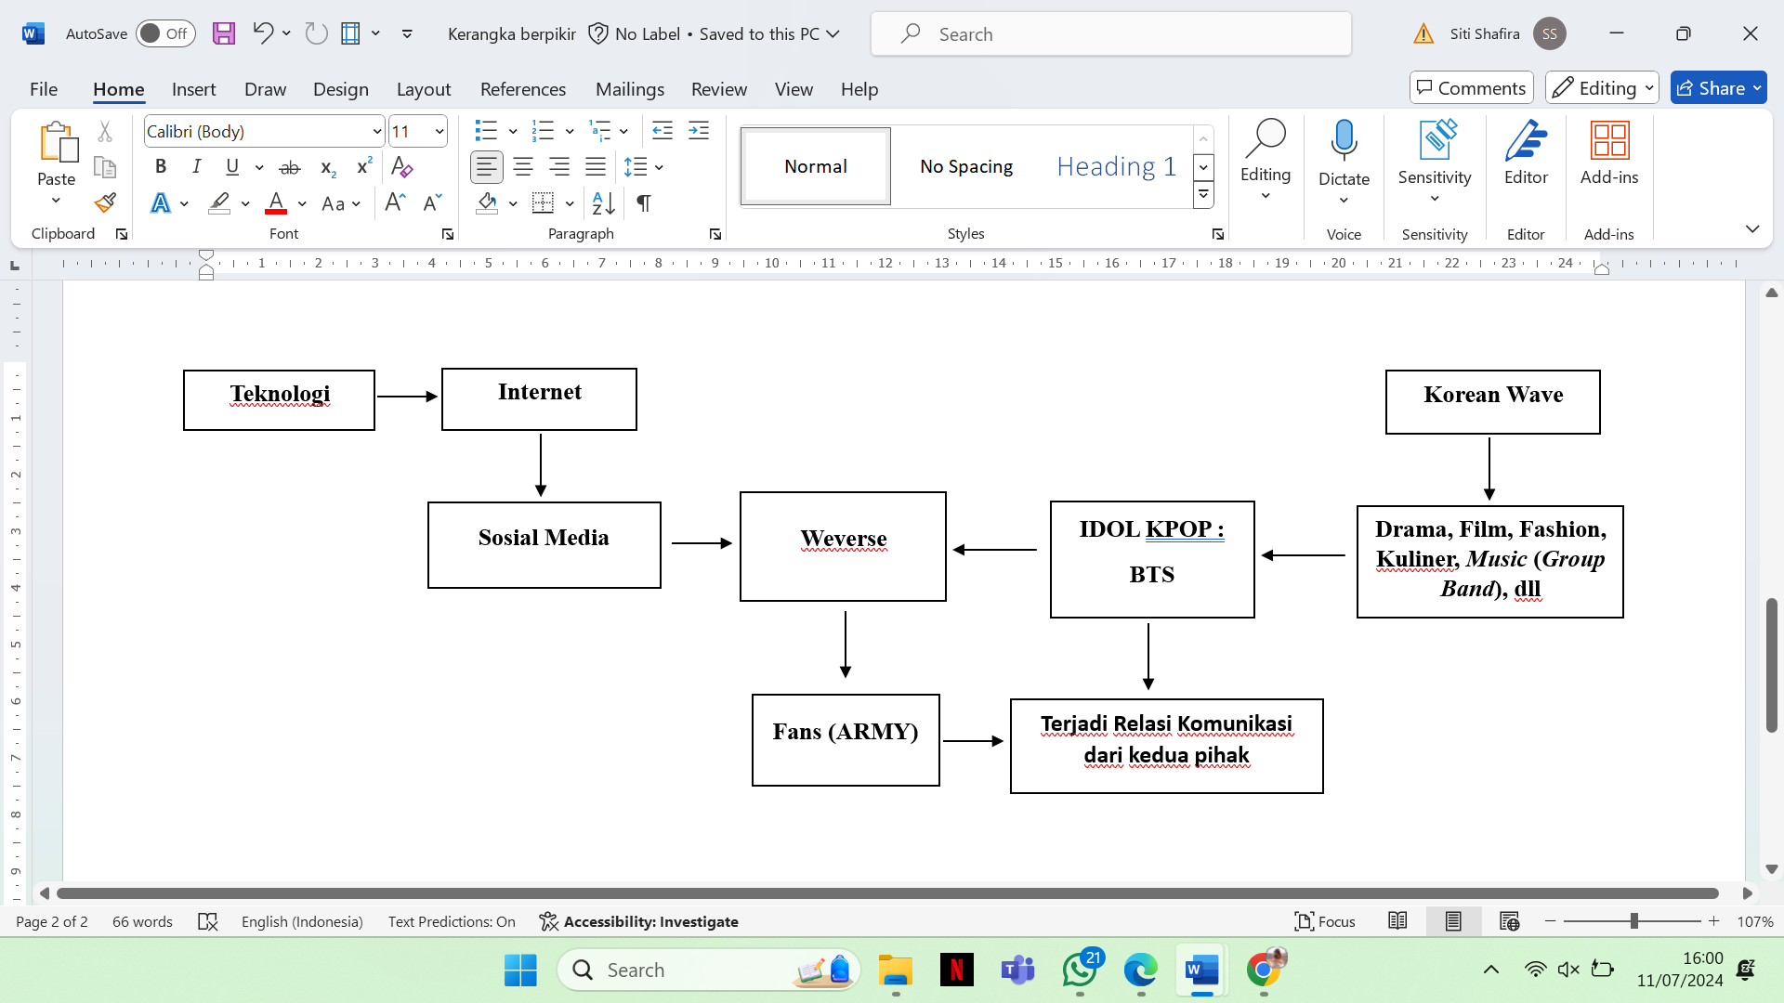
Gambar 1. Kerangka Pemikiran Konseptual

Metodologi Penelitian

Pendekatan Penelitian
Ritchie dan Lewis pada buku Qualitative Research Practice: A Guide for Social Science Students and Researchers membahas tentang penelitian kualitatif. Penelitian kualitatif adalah jenis penelitian yang berfokus pada pemahaman yang mendalam terhadap fenomena sosial dan budaya yang kompleks (2014). Pendekatan ini biasanya digunakan dalam ilmu sosial, antropologi, psikologi, dan bidang-bidang lain di mana peneliti ingin memahami fenomena sosial secara lebih mendalam daripada hanya mengukur variabel-variabel tertentu.
Ritchie dan Lewis membahas beberapa topik penting dalam penelitian kualitatif, seperti desain penelitian, pengumpulan data, analisis data, dan etika dalam penelitian kualitatif. Pendekatan induktif ini berbeda dengan pendekatan deduktif dalam penelitian kuantitatif, di mana peneliti menguji hipotesis yang telah diajukan sebelumnya. Selain itu, Ritchie dan Lewis juga membahas berbagai metode pengumpulan data yang digunakan dalam penelitian kualitatif, seperti wawancara, observasi, dan studi kasus, serta menjelaskan bahwa peneliti kualitatif harus memilih metode pengumpulan data yang paling sesuai dengan pertanyaan penelitian mereka dan fenomena yang diteliti.
Seperti yang sudah dijelaskan bahwa penelitian kualitatif digunakan untuk memahami fenomena sosial, sesuai dengan peneliti yang ingin meneliti bahwa budaya Korea sudah semakin membesar, semakin banyak fenomena yang masuk khususnya di Indonesia sendiri. Begitu pula dengan perkembangan teknologi yang semakin canggih dan cepat, maka semakin mudah pengguna internet untuk mendapatkan informasi yang sedang menjadi trending topik, atau tren tren dari adanya suatu kejadian.
Menurut peneliti, penelitian kualitatif tepat untuk dijadikan sebagai penelitian untuk tugas akhir yaitu Skripsi, karna hanya perlu memahami permasalahan mengenai fenomena sosial, yang sebenarnya sama saja pasti memerlukan data. Namun memengaruhi cara peneliti memandang fenomena sosial dan memilih metode penelitian.

Tipe Penelitian
Pada penelitian ini penulis menggunakan tipe penelitian deskriptif, dimana bertujuan untuk menggambarkan dan menganalisis fenomena atau hubungan yang terjadi tanpa melakukan manipulasi atau intervensi dari peneliti. Dalam konteks penelitian dengan judul "Peran Media Sosial Weverse Dalam Menjaga Interaksi ARMY Terhadap Karya-karya BTS ", penelitian ini akan fokus pada mendokumentasikan dan memahami secara terperinci melalui wawancara dalam interaksi komunikasi antara BTS dan komunitas penggemar mereka, ARMY, melalui berbagai platform media sosial.
Penelitian ini akan menerapkan metode deskriptif untuk memaparkan karakteristik, pola komunikasi, dan interaksi antara BTS dan ARMY di ruang media sosial. Hal ini meliputi jenis-jenis komunikasi seperti balasan terhadap komentar, siaran langsung, konten eksklusif, dan bentuk interaksi lain yang terdokumentasi di platform media sosial yang digunakan oleh keduanya. (Bungin, 2013)
Hasil dari penelitian ini akan memberikan gambaran tentang dinamika hubungan komunikasi interpersonal antara BTS dan ARMY, memungkinkan pemahaman yang lebih mendalam tentang cara komunikasi mempengaruhi hubungan antara idol dan para penggemarnya. Menurut Bungin (2013), memberikan landasan teoritis dan metodologis untuk memahami dan mengaplikasikan pendekatan deskriptif dalam penelitian ini.
Penulis berharap dengan adanya penelitian ini bisa memberikan wawasan serta pengetahuan dalam memahami dan menghargai hubungan unik antara idola dan penggemarnya di era media sosial yang terus berkembang pesat.

Metode Penelitian
Peneliti menggunakan Fenomenologi sebagai pendekatan untuk menekankan pengalaman individu sebagai pusat perhatian, dan peneliti harus menggali dan memahami makna pengalaman tersebut bagi partisipan.
Dalam buku "Qualitative Research Practice: A Guide for Social Science Students and Researchers" (Jane Ritchie.), fenomenologi dijelaskan sebagai salah satu paradigma dalam penelitian kualitatif yang menekankan pada pengalaman individu sebagai pusat perhatian. Fenomenologi memfokuskan pada upaya pemahaman yang lebih mendalam tentang makna dan esensi dari suatu fenomena. Dalam hal ini, peneliti kualitatif yang mengadopsi pendekatan fenomenologi berusaha memahami makna pengalaman subjektif partisipan dalam situasi tertentu dan melihat dunia dari perspektif partisipan. Pendekatan fenomenologi sangat berguna dalam bidang-bidang seperti psikologi, sosiologi, antropologi, dan sejarah, di mana pengalaman individu menjadi penting untuk dipahami dan dijelaskan secara mendalam.
Dapat dilihat dari masalah sosial, bahwa masih beberapa oknum yang tidak menyukai, menjelek – jelekkan, atau bisa dibilang hanya dipandang sebelah mata saja. Sering terjadi perdebatan tentang adanya Korean Wave, namun dari fandom berbeda mempunyai kekompakan untuk bisa membela artis dan idol mereka. Bukan hanya itu saja, peneliti ingin mencari tahu apa yang menyebabkan seseorang individu dari fandom BTS ini bisa berpengaruh kepada kehidupan dari fans mereka, sehingga adanya dampak positif yang sangat dirasakan oleh ARMY dengan melihat, menonton, dan mendengarkan hasil dari karya BTS di Industri Musik.
Pasti ada alasan utama ialah untuk memberikan support, menghargai karya-karya-nya, dan menunjukan kasih sayang mereka terhadap idol mereka, namun peneliti ingin mencari alasan lain, yang dimana bisa membuka pikiran atau pendapat jelek tentang seseorang yang terlalu obsesi dengan idol, dan mungkin bisa saja berpikir bahwa hal tersebut wajar untuk seseorang yang menyukai artis idol dan artis korea tersebut. Yang dimana ada orang yang melihat seseorang bisa fans dengan hanya dengan visual yang dimiliki setiap member, tidak banyak mengetahui dari karya BTS dan bagaimana BTS memperlakukan fans nya juga istimewa, seperti fans memberikan dukungan yang besar kepada idol tersebut, namun BTS juga memberikan respon yang baik dimana setiap member melihat ARMY sebagai idol untuk mereka.
Bukan hanya itu saja, namun penulis ingin memberikan wawasan, bahwa pasti ada alasan yang spesifik mengenai permasalahan bahwa hubungan komunikasi terhadap BTS dengan penggemarnya, bisa sangat berpengaruh dan memberikan dampak yang positif. Sehingga BTS bisa menjadi grup band sebesar seperti sekarang, dari cerita mengenai perjalanan hidup setiap member BTS dan bagaimana BTS bisa mendapatkan achievement, bagaimana UNICEF mengajak BTS dalam campaign “LOVE YOURSELF” pada tahun 2018. Hal itu yang mengakibatkan BTS semakin terkenal dari karya karya, dilihat juga dari para member BTS yang sering membagikan unggahan mengenai kehidupan mereka, lewat postan, foto, video maupun live video secara langsung dengan platform Weverse.
Pendekatan ini memungkinkan peneliti untuk mendalami pengalaman dan perspektif individu dalam interaksi online, memusatkan perhatian pada makna dan interpretasi subjektif dari komunikasi yang terjadi. Penelitian ini akan mencoba mengungkapkan esensi dan struktur dari interaksi komunikatif yang terjadi di antara BTS dan penggemar mereka, dengan mendekonstruksi pengalaman-pengalaman individu dalam interaksi online, pendekatan fenomenologi akan memungkinkan peneliti untuk mengidentifikasi pola-pola penting dalam komunikasi, memahami makna-makna yang terkandung dalam pesan-pesan yang disampaikan oleh kedua belah pihak, serta mengeksplorasi dampak dari interaksi tersebut terhadap hubungan yang terjalin.
Selain itu, metode ini juga memungkinkan peneliti untuk menggali aspek-aspek emosional dan psikologis dari komunikasi, termasuk rasa memiliki dan keterlibatan emosional dari para penggemar, serta persepsi mereka terhadap hubungan dengan idol mereka. Dengan mengadopsi pendekatan fenomenologi, penelitian ini bertujuan untuk memberikan pemahaman mendalam tentang bagaimana interaksi di media sosial membentuk dan memperkuat hubungan antara BTS dan ARMY, serta implikasinya terhadap keterlibatan penggemar dan citra publik dari idol grup tersebut.

Metode Pengumpulan Data
Penelitian kualitatif yang menggunakan pendekatan fenomenologi harus memiliki kemampuan untuk mengumpulkan data kualitatif melalui wawancara mendalam, dan dokumentasi. Kemudian, data tersebut dianalisis dengan menggunakan teknik analisis fenomenologi seperti reduksi, esensi, deskripsi, dan konfirmasi. Melalui analisis ini, peneliti berusaha untuk memahami pengalaman individu dengan cara mengidentifikasi elemen penting yang terkait dengan fenomena tersebut dan menafsirkannya dengan cara yang tepat dan akurat. Hasil dari penelitian yang menggunakan pendekatan fenomenologi biasanya berupa deskripsi yang sangat rinci dan mendalam tentang pengalaman individu, yang memungkinkan pembaca untuk memahami dunia dari perspektif partisipan
Wawancara adalah teknik pengumpulan data yang melibatkan percakapan antara peneliti dan narasumber. Wawancara dapat dilakukan secara tatap muka atau melalui telepon atau media online. Wawancara dapat dilakukan secara terstruktur, di mana pertanyaan-pertanyaan telah dipersiapkan sebelumnya dan diikuti dengan pertanyaan-pertanyaan lanjutan yang muncul selama wawancara, atau secara tidak terstruktur, di mana peneliti memberikan kebebasan kepada narasumber untuk berbicara tentang topik yang relevan.
Dokumentasi dalam pengumpulan data adalah proses pengambilan dan pencatatan informasi dari sumber-sumber yang telah ada dalam bentuk dokumen, rekaman, atau materi tertulis atau visual lainnya. Ini mencakup berbagai jenis materi, seperti teks tertulis, gambar, suara, atau video yang telah ada sebelumnya dan memiliki relevansi dengan topik penelitian. Dokumentasi sebagai metode pengumpulan data memainkan peran penting dalam penelitian ilmiah dan pengkajian terhadap topik tertentu. Ini memberikan akses kepada peneliti untuk memanfaatkan pengetahuan dan informasi yang telah ada untuk mendukung atau melengkapi penelitian mereka.
Untuk dokumentasi sendiri menjadi bagian tambahan peneliti, untuk memberikan gambaran dari BTS dengan fans nya yaitu ARMY, bagaimana kedua nya menggunakan media sosial untuk berinteraksi sehingga terjadi komunikasi dan bagaimana ARMY melihat karya dari BTS yang membuat mereka bisa menggemari dan dapat memotivasi fans nya, serta terjadi komunikasi interpersonal dari hal tersebut.

Sumber Data
Sumber data pada penelitian kualitatif deskriptif ini yaitu melalui wawancara, dan hasil observasi terhadap fenomenologi masuknya Korean Wave ke Indonesia dan teknologi yang semakin cepat, sehingga adanya pertukaran budaya dan informasi tren. Grup BTS yang semakin terkenal di seluruh dunia juga mengakibatkan menambahnya jumlah fans, ARMY. BTS memberikan karya terbaik mereka untuk fans nya yang bisa memberikan motivasi, pelajaran, dan dampak yang baik. Hal ini dapat terjadi suatu interaksi antara BTS dan fans, dari hasil karya karya grup tersebut, serta bagaimana keduanya membangun komunikasi yang saling erat nya hubungan tersebut baik dari Idol kepada fans nya. Maka untuk melengkapi data penelitian ini dibutuhkan dua sumber data, yaitu itu sumber data primer dan sumber data sekunder.

- Sumber Data Primer
Sumber data primer dalam penelitian merujuk pada data yang dikumpulkan secara langsung dari sumber aslinya (informan) untuk tujuan penelitian. Data primer diperoleh melalui wawancara dengan informan secara online. Ketentuan kriteria untuk informan yang sudah ditentukan oleh peneliti, seperti kriteria utama yaitu informan sudah lama menjadi penggemar dari group BTS, dan informan menggunakan sosial media platform, Weverse, dan kriteria lain seperti usia informan antara 18-35 tahun.
- Sumber Data Sekunder
Sumber data sekunder merupakan data yang digunakan sebagai data pendukung pada data primer, yaitu dengan dokumentasi dari media sosial. Data ini tidak dikumpulkan secara langsung oleh peneliti yang sedang melakukan penelitian tersebut. Sumber data sekunder ini akan mempermudah peneliti untuk mengumpulkan data data dan dapat digunakan untuk menganalisis hasil dari penelitian ini yang nantinya untuk memperkuat dan menghasilkan penelitian yang mempunyai tingkat validitas yang tinggi.

Teknik Analisis dan Interpretasi Data
Pada teknik analisis data diperoleh dengan melalui wawancara yang sudah dilakukan dengan kriteria yang sudah ada. Maka dalam hal ini peneliti menggunakan Coding Miles dan Huberman, untuk pada proses menganalisis dan mengorganisir data dari hasil jawaban informan. Miles dan Huberman adalah dua ahli penelitian kualitatif yang telah mengembangkan pendekatan koding atau analisis data kualitatif yang terkenal dalam literatur penelitian
Teknik interpretasi data adalah serangkaian metode dan pendekatan yang digunakan untuk menganalisis, memahami, dan memberikan arti pada data yang dikumpulkan. Tujuannya adalah untuk mengidentifikasi pola, hubungan, dan makna yang terkait dengan fenomena masuknya Korean Wave dan terjadi nya komunikasi idol BTS dengan fans, ARMY melalui karya dan bagaimana keduanya menggunakan social media untuk dapat saling bertukar informasi dan berinteraksi dengan hanya dari unggahan foto, video, serta dapat membalas komentar keduanya. Dalam interpretasi data peneliti melakukan dengan menentukan metode penelitian dengan hasil dari wawancara dan dokumentasi yang telah dilakukan secara langsung, maupun secara online. Pengaruh dari lagu lagu BTS yang menyinggung mengenai permasalahan hidup, sindiran, dan motivasi sangat berdampak kepada ARMY memberikan respon yang baik, dan sangat berpengaruh kepada kehidupan sehari hari. Sama dengannya BTS dan ARMY yang saling kompak, sering berkomunikasi dari unggahan yang di post oleh member melalui Weverse atau media sosial lainnya, serta dimana setiap member terkadang sering melakukan siaran langsung. Ketika salah satu member live di Weverse, mereka sering sekali memberitahu aktivitas yang sedang dilakukan, cerita mengenai perasaan mereka, dan lainnya sebagainya apapun itu member BTS selalu menceritakannya.
Hal ini hubungan komunikasi terjadi antara BTS dan ARMY, bukan hanya dari lagu lagu dan karya lainnya saja, tapi dengan sosial media yang ada mereka sering berinteraksi berlangsung terjadi. Dimana kedua nya bisa mempunyai hubungan yang erat, baik member BTS dan penggemar, ARMY saling berinteraksi dan saling membalas balasan komentar.

Keabsahan Data
Untuk menguji validitas data, penelitian ini menggunakan teknik triangulasi yaitu peneliti akan mengecek dan membandingkan data yang diperoleh dari berbagai sumber yang berbeda (Kriyantono, 2016). Sedangkan dalam mengidentifikasi empat jenis triangulasi sebagai teknik pemeriksaan yang melibatkan peran peneliti (penyidik), sumber data, metode, dan teori. Dengan triangulasi, peneliti dapat memverifikasi temuannya dengan membandingkannya dari berbagai sumber, metode, atau teori. Untuk mencapai hal ini, peneliti dapat mengadopsi tiga langkah, yaitu:
  - mengajukan berbagai pertanyaan dengan variasi,
  - memeriksa data dengan berbagai sumber,
  - menggunakan berbagai metode untuk melakukan pengecekan keandalan data.
Salah satu jenis triangulasi adalah Triangulasi Kejujuran Peneliti, yang bertujuan untuk menguji kejujuran, subjektivitas, dan kemampuan peneliti dalam mencatat data di lapangan. Penting untuk diingat bahwa sebagai manusia, peneliti terkadang melakukan tindakan yang dapat mempengaruhi kejujuran mereka saat mengumpulkan data, baik dengan sengaja maupun tanpa disadari. Mereka juga dapat membuat kesalahan dalam mencatat data lapangan. Oleh karena itu, penting untuk melakukan triangulasi terhadap peneliti dengan melibatkan peneliti lain untuk melakukan pemeriksaan langsung, wawancara ulang, dan merekam data yang sama di lapangan. Hal ini mirip dengan proses verifikasi terhadap hasil penelitian yang dilakukan oleh seorang penel,

BAB II

DESKRIPSI OBJEK PENELITIAN

Weverse
Media sosial adalah platform daring yang memungkinkan pengguna untuk berinteraksi, berbagi konten, dan terhubung dengan orang lain secara global. Ini mencakup berbagai situs web dan aplikasi seperti Facebook, Twitter, Instagram, LinkedIn, YouTube, dan masih banyak lagi. Pengguna media sosial dapat memposting teks, gambar, video, dan konten multimedia lainnya, serta berpartisipasi dalam diskusi, mengikuti akun pengguna lain, dan memanfaatkan berbagai fitur interaktif.
Fungsi dan Penggunaan Media Sosial:
- Interaksi Sosial: Media sosial memungkinkan orang untuk berinteraksi dengan teman, keluarga, dan orang lain di seluruh dunia. Ini memfasilitasi komunikasi dan memungkinkan orang untuk tetap terhubung meskipun berjauhan geografis.
- Berbagi Konten: Pengguna dapat membagikan foto, video, artikel, dan berbagai jenis konten multimedia lainnya. Hal ini memungkinkan mereka untuk mengekspresikan diri, mempromosikan minat atau bisnis, dan membagikan pengalaman mereka.
- Bisnis dan Pemasaran: Banyak perusahaan menggunakan media sosial sebagai alat pemasaran untuk mempromosikan produk atau jasa mereka, berinteraksi dengan pelanggan, dan membangun merek mereka.
- Berita dan Informasi: Media sosial juga digunakan sebagai sumber berita dan informasi. Banyak organisasi berita dan individu memanfaatkannya untuk menyebarkan berita terbaru dan memicu diskusi.
- Konten Hiburan: Banyak artis, pembuat konten, dan produsen mengandalkan media sosial untuk membagikan karya mereka kepada audiens global.
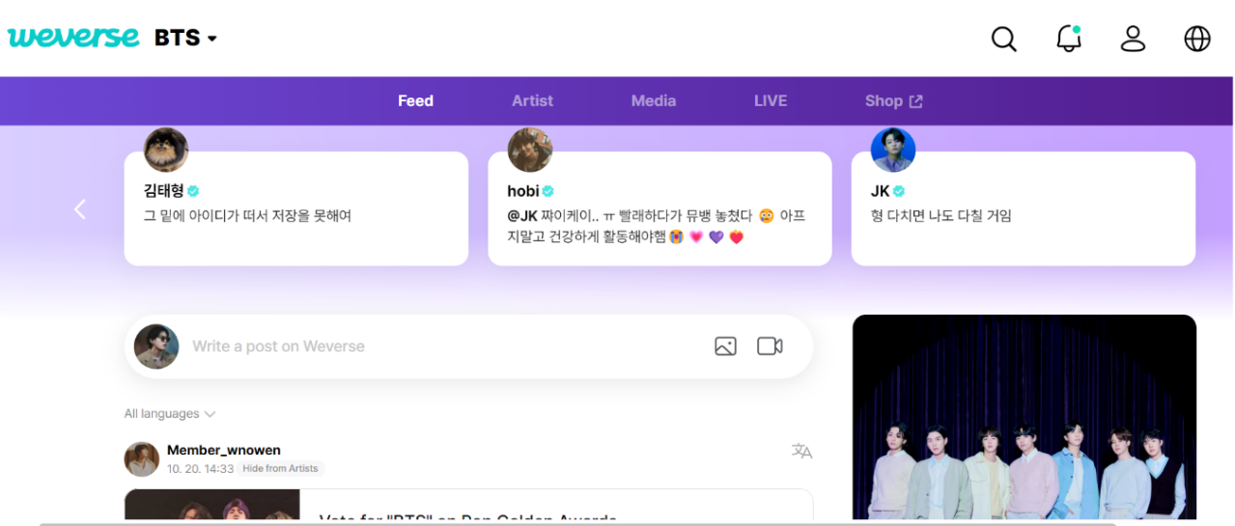
Gambar 2. 1. Tampilan Weverse melalui website

Sumber : Weverse

Weverse adalah sebuah platform aplikasi yang diciptakan oleh agensi hiburan Big Hit Entertainment (kini dikenal sebagai HYBE Corporation), yang memungkinkan penggemar untuk terhubung dan berinteraksi dengan artis-artis yang dikelola oleh agensi tersebut. Artis-artis yang menggunakan platform Weverse untuk bisa berinteraksi dengan fans, yaitu BlackPink, Seventeen, Tomorrow X Together, New Jeans, dan masih banyak yang lainnya (Lestari, 2023). Aplikasi ini dirancang khusus untuk memfasilitasi komunikasi antara artis dan penggemar, serta memungkinkan penggemar untuk mengakses konten eksklusif dan berpartisipasi dalam acara atau kegiatan khusus.
Fitur Weverse :
- Ruang Privasi: Weverse memberikan ruang bagi BTS dan ARMY untuk berkomunikasi dalam lingkungan yang lebih tertutup dibandingkan dengan platform media sosial umum lainnya. Hal ini menciptakan rasa keintiman dan keakraban di antara mereka.
- Interaksi Langsung: Weverse memungkinkan penggemar untuk berkomunikasi langsung dengan artis atau selebriti yang terdaftar di platform ini. Penggemar dapat mengirim pesan, mengomentari konten, dan berpartisipasi dalam sesi tanya jawab atau acara interaktif lainnya. ARMY memiliki kesempatan untuk merespons unggahan atau pesan dari BTS melalui komentar, emotikon, atau pesan langsung.
- Konten Subscription: Pada fitur BTS dapat membagikan berbagai jenis konten eksklusif, jika sudah berlangganan membership sebagai tanda bahwa sudah masuk menjadi anggota komunitas ARMY. Konten konten tersebut seperti foto, video, cerita, dan lainnya kepada AMRY melalui Weverse. Penggemar yang berlangganan akan menerima update khusus dan lebih cepat dibandingkan pengguna reguler.
- Komunitas Penggemar: Weverse juga menyediakan ruang komunitas di mana penggemar dapat berinteraksi satu sama lain, berbagi minat, dan mendiskusikan tentang artis atau grup musik favorit mereka. Dimana ARMY bisa berhubungan, saling membalas komentar, dan melihat postingan dari ARMY Internasional, bukan hanya dengan idolanya saja.
- Terjemahan Otomatis: Platform ini menyediakan fitur terjemahan otomatis untuk memungkinkan komunikasi lintas bahasa antara artis dan penggemar dari berbagai negara. Hal ini memudahkan ARMY dan BTS untuk berkomunikasi tanpa harus memikirkan susunan bahasa yang ingin di postingan.
- Weverse Shop: adalah platform e-commerce yang terintegrasi dengan Weverse, memungkinkan penggemar untuk membeli berbagai merchandise resmi. Fitur ini memiliki fungsi dimana ARMY dapat membeli merchandise resmi seperti membeli album, pakaian, aksesori, dan barang-barang eksklusif lainnya yang hanya tersedia di Weverse Shop.
Platform Weverse, yang digunakan oleh artis Korea untuk berinteraksi dengan penggemar, adalah alat yang sangat efektif dari perspektif Public Relations (PR). Dalam hal ini dapat dilihat bagaimana Weverse mendukung fungsi PR dalam membangun dan memelihara hubungan dengan penggemar:
- Komunikasi Langsung dan Personal
Weverse memungkinkan artis untuk berkomunikasi secara langsung dan pribadi dengan penggemar. Dalam konteks PR, ini menciptakan kesempatan untuk membangun hubungan yang lebih dekat dan personal dengan audiens. Komunikasi langsung seperti ini membantu menciptakan ikatan emosional yang kuat antara artis dan penggemar.
- Konten Eksklusif dan Informasi Terkini
Artis dapat menggunakan Weverse untuk membagikan konten eksklusif, seperti foto, video, atau cerita di balik layar. Dengan menyediakan konten eksklusif ini, artis menciptakan nilai tambah bagi penggemar dan mempertahankan minat mereka. Dari segi PR, ini membantu memastikan bahwa informasi terkini dan resmi langsung datang dari sumbernya.
- Partisipasi dan Interaksi Aktif
Weverse memungkinkan penggemar untuk berpartisipasi aktif dalam interaksi dengan artis. Jika dilihat dari posisi PR, ini memberikan peluang untuk mendukung kampanye atau proyek tertentu dengan melibatkan penggemar. Dengan mendorong partisipasi, artis dapat meningkatkan keterlibatan dan menciptakan pengalaman yang berkesan.
- Manajemen Citra dan Respons Krisis
Platform ini memberikan artis kontrol langsung terhadap narasi yang berkembang di antara penggemar. Dalam konteks manajemen citra, Weverse dapat digunakan untuk merespons isu-isu atau kontroversi secara langsung, memastikan bahwa pesan yang disampaikan sesuai dengan strategi PR dan menjaga reputasi artis.
- Pemberdayaan Komunitas Penggemar
Dalam PR, penting untuk membangun komunitas penggemar yang kuat. Weverse memberdayakan penggemar dengan memberikan mereka ruang untuk berinteraksi satu sama lain. Artis dapat memoderasi dan mendukung inisiatif komunitas yang positif, yang dapat membantu membangun citra positif di antara penggemar.
- Pemasaran dan Promosi
Weverse tidak hanya berfungsi sebagai alat komunikasi, tetapi juga sebagai alat pemasaran yang efektif. Artis dapat memanfaatkan platform ini untuk mempromosikan perilisan baru, tur konser, atau produk-produk terkait. Dengan demikian, dari perspektif PR, Weverse dapat menjadi landasan untuk membangun buzz dan antusiasme di kalangan penggemar.

BTS
BTS, atau Bangtan Sonyeondan adalah grup musik K-pop asal Korea Selatan yang terdiri dari tujuh anggota: RM, Jin, Suga, J-Hope, Jimin, V, dan Jungkook. Mereka dbentuk oleh Big Hit Entertainment dan debut pada tahun 2013. BTS dikenal atas musik inovatif mereka yang menggabungkan berbagai genre seperti hip-hop, R&B, dan pop. Mereka juga terkenal karena lirik yang mengangkat isu-isu sosial, emosional, dan filosofis
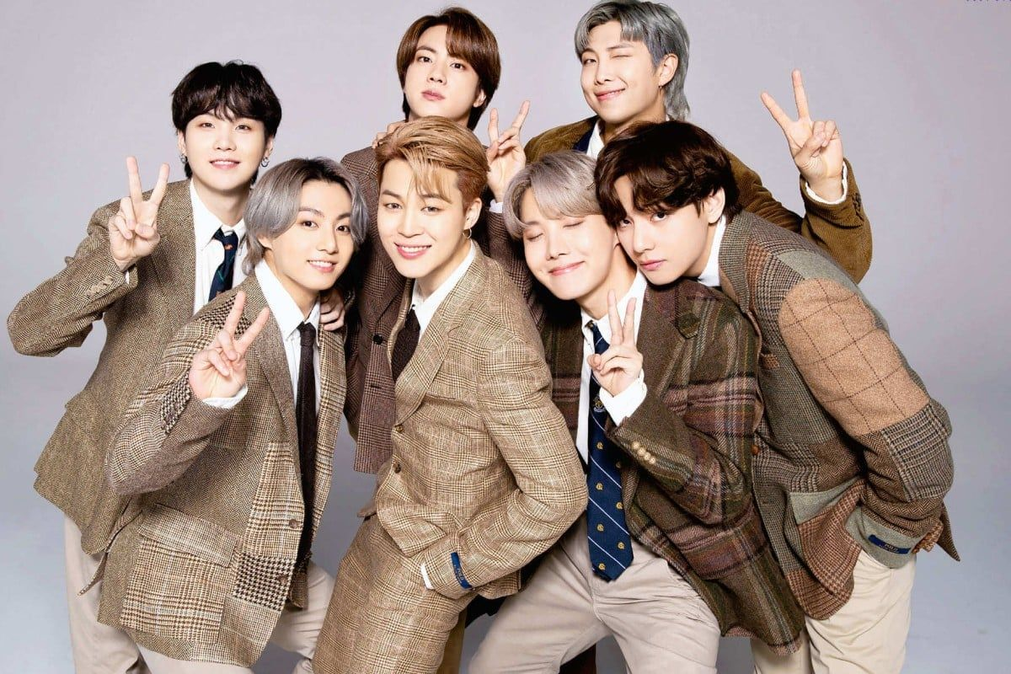
Gambar 2. 2. Grup Boyband BTS

Sumber : Google

Awal Karier dan Album Debut
Album Debut:
- "2 Cool 4 Skool" (2013)
Lagu-lagu seperti "No More Dream" dan "We Are Bulletproof Pt.2" memperkenalkan tema perjuangan remaja dan mimpi mereka. Musik mereka pada awalnya menggabungkan elemen hip-hop yang kuat dengan lirik yang kritis terhadap sistem pendidikan yang kaku di Korea Selatan.
- EP: "O!RUL8,2?" (2013)
Melanjutkan tema sebelumnya, EP ini menekankan pentingnya mengikuti impian dan tidak membiarkan tekanan eksternal menghancurkan semangat individu. Lagu "N.O" menjadi salah satu yang terkenal dengan lirik yang mengkritik sistem pendidikan yang memaksakan standar yang tidak realistis pada siswa.
Masa Peralihan dan Peningkatan Popularitas
- Album: "Dark & Wild" (2014)
Menyertakan lagu-lagu seperti "Danger" dan "War of Hormone", album ini mulai mengeksplorasi tema cinta dan hubungan yang lebih dewasa.
- Seri "The Most Beautiful Moment in Life"
EP: "Pt. 1" (2015) dan "Pt. 2" (2015)
Lagu-lagu seperti "I Need U" dan "Run" menangkap kegelisahan masa muda dan pencarian jati diri.
- Album Kompilasi: "Young Forever" (2016)
Termasuk lagu-lagu seperti "Fire" dan "Save Me" yang mengekspresikan semangat hidup dan perjuangan. Lagu-lagu ini membantu BTS meraih popularitas internasional yang lebih besar.
Era Kesuksesan: WINGS dan Love Yourself
- Album: "WINGS" (2016)
Lagu utama "Blood Sweat & Tears" dan solo track masing-masing anggota mengeksplorasi tema dosa, pengampunan, dan pencarian identitas. Album ini menunjukkan kematangan musikal dan lirik BTS, serta mulai mengeksplorasi konsep yang lebih kompleks.
- Seri "Love Yourself"
EP: "Her" (2017), Album: "Tear" (2018), dan Kompilasi: "Answer" (2018)
Lagu-lagu seperti “DNA," "Fake Love," dan "IDOL" mengeksplorasi perjalanan cinta, baik kepada diri sendiri maupun orang lain. Seri ini secara keseluruhan berbicara tentang pentingnya mencintai diri sendiri sebelum dapat mencintai orang lain.
Dominasi Global: Map of the Soul dan BE
- Album: "Map of the Soul: Persona" (2019)
Lagu utama "Boy With Luv" menampilkan kolaborasi dengan Halsey dan menekankan tema cinta dan kebahagiaan.
- Album: "Map of the Soul: 7" (2020)
Lagu-lagu seperti "ON" dan "Black Swan" menggambarkan perjuangan pribadi dan refleksi mendalam anggota BTS. Album ini menandai tujuh tahun perjalanan BTS sebagai grup.
- Album: "BE" (2020)
Ditulis selama pandemi COVID-19, album ini termasuk hit global "Dynamite," yang menjadi lagu pertama BTS berbahasa Inggris dan menduduki puncak tangga lagu Billboard Hot 100. Album ini berfokus pada tema harapan dan solidaritas selama masa-masa sulit.

Album-album BTS mendapatkan pujian kritis dan komersial serta memenangkan berbagai penghargaan musik internasional. Selain itu, BTS juga menciptakan hits seperti "Dynamite" dan "Butter" yang menduduki puncak tangga lagu di berbagai negara. Mereka juga terlibat dalam proyek-proyek amal dan pendidikan, termasuk kampanye dengan UNICEF untuk mengakhiri kekerasan terhadap anak-anak dan remaja.

ARMY
ARMY adalah sebutan untuk penggemar setia BTS. Nama "ARMY" adalah singkatan dari "Adorable Representative M.C. for Youth". Didirikan pada 9 Juli 2013, satu bulan setelah debut BTS, ARMY bukan hanya sekadar penggemar biasa, melainkan komunitas global yang sangat kuat.
Nama "ARMY" dipilih oleh BTS dan agensi mereka, Big Hit Entertainment (sekarang HYBE Corporation), untuk mencerminkan hubungan erat antara grup dan penggemar. Dalam bahasa Inggris, "army" berarti "tentara," yang mencerminkan dedikasi dan kekuatan penggemar. Selain itu, dalam konteks nama panjangnya, "Adorable Representative M.C for Youth," mengandung makna bahwa ARMY adalah representasi dari generasi muda yang penuh energi dan kreativitas.
Salah satu hal yang paling menakjubkan dari ARMY adalah keberagaman mereka. ARMY berasal dari berbagai latar belakang, budaya, usia, dan negara. Mereka tersebar di seluruh penjuru dunia, dari Korea Selatan, Amerika Serikat, Eropa, hingga Afrika dan Amerika Latin. Keberagaman ini tidak hanya mencerminkan daya tarik universal BTS, tetapi juga kemampuan ARMY untuk saling menghormati dan mendukung satu sama lain meskipun berbeda.
Dukungan dalam Karir BTS, ARMY sangat berperan dalam kesuksesan BTS di kancah internasional. Mereka aktif membeli album, streaming lagu, dan menonton video musik untuk meningkatkan peringkat BTS di tangga lagu global seperti Billboard. Selain itu, ARMY juga sering terlibat dalam voting dan kampanye untuk membantu BTS memenangkan berbagai penghargaan musik.
ARMY sangat kreatif dalam mendukung BTS. Mereka membuat berbagai konten penggemar seperti fan art, fan fiction, dan video edit. Kreativitas ini tidak hanya menunjukkan kecintaan mereka terhadap BTS, tetapi juga memperkaya komunitas fandom dengan berbagai karya seni yang menginspirasi.
Pada komunitas online ARMY sangat aktif di berbagai platform media sosial seperti twitter, instagram, tiktok, dan weverse. Mereka menggunakan media sosial untuk berkomunikasi, berbagi informasi, dan mendukung BTS. Komunitas online ini sangat solid dan sering menjadi tempat berbagi kebahagiaan, tantangan, dan dukungan satu sama lain.

BAB III

HASIL PENELITIAN DAN PEMBAHASAN

Temuan Penelitian
Temuan penelitian mengenai Interaksi Idol Bangtan Sonyeondan (BTS) dengan Para Fans, Adorable Representative M.C for Youth (ARMY) di media sosial, Weverse, bahwa peneliti sudah melakukan wawancara dengan 5 narasumber yaitu ARMY atau penggemar dari BTS. Dalam sub bab ini terdapat beberapa informasi mengenai bagaimana cara komunikasi dan interaksi yang terjadi antara BTS kepada ARMY, serta aktivitas sosial dan karya karya dari BTS dapat mempengaruhi ARMY, baik dari lagu dan hal lainnya.

Relasi antara BTS dan ARMY melalui Weverse
BTS dan ARMY membangun komunikasi melalui aplikasi Weverse dengan cara yang sangat efektif dan interaktif. Weverse adalah platform media sosial yang dirancang khusus untuk artis dan penggemar berinteraksi secara langsung. BTS menggunakan Weverse untuk berbagi berbagai jenis konten, termasuk postingan teks, foto, video, dan pembaruan tentang kegiatan mereka. Mereka juga sering kali mengadakan sesi tanya jawab, di mana anggota BTS menjawab pertanyaan dari penggemar secara langsung.
Fitur komentar dan balasan di Weverse memungkinkan komunikasi dua arah antara BTS dan ARMY. Penggemar dapat meninggalkan komentar di postingan BTS, dan anggota BTS terkadang membalas komentar tersebut, menciptakan rasa kedekatan dan interaksi personal. Selain itu, Weverse juga menyediakan fitur live streaming, yang memungkinkan BTS untuk melakukan siaran langsung dan berinteraksi dengan penggemar secara real-time.
“Weverse sih, sejauh ini ya, dengan adanya live ini walaupun mereka bisa posting, tapi interaksi di live itu lebih leluasa gitu kan. Apa yang misalnya mereka utarain, ceritain, apa yang mereka jalani hari ini, apa yang terjadi, atau nanti kedepannya mau ada apa. Terus, kayak lebih enjoy aja sih di Weverse daripada misalnya kan pernah Jungkook sama Taehyung coba live di Instagram, tapi kayak gak nyaman. Mungkin ada peraturan, tapi member tuh lebih nyaman di Weverse. Kayak emang udah paling rumahnya gitu loh di Weverse, jadi nyaman bisa jadi diri sendiri.” Informan 2

“aku pernah nge post tentang curhat atau apa, hmm bukan curhat juga si, lebih ke mengungkapkan emosi misalkan soal lagu mereka, atau menceritakan atau misalkan iseng iseng menanyakan kabar mereka. Intinya pernah lah pastinya memposting kaya gitu, untuk bukan cuman karena Idol lagi misalnya salah satu yang berkomunikasi lagi jadi spam gitu, bahkan enggak gitu tapi kadang suka iseng aja buat test wkwk” Informan 1

Dari kedua kutipan diatas merupakan pernyataan dari informan mengenai penggunaan weverse untuk dijadikan sebagai platform interaksi antara BTS dan ARMY, seperti update dari member BTS, post mengenai perasaan/emosional ARMY saat itu, live dari member BTS, postingan ARMY, serta konten konten yang dibagikan dari Big Hit.
Pada platform Weverse, konteks pembicaraan antara BTS dan ARMY sangat beragam, mencakup topik-topik seperti kehidupan sehari-hari, musik, proyek terbaru, dan pesan dukungan. BTS sering membagikan informasi pribadi, cerita lucu, atau refleksi tentang pengalaman mereka, memberikan support kepada member yang mengeluarkan project terbarunya, serta mengutarakan perasaan mereka pada saat itu sehingga yang kemudian dikomentari oleh ARMY.
Gambar 3. 1. Postingan dari setiap member
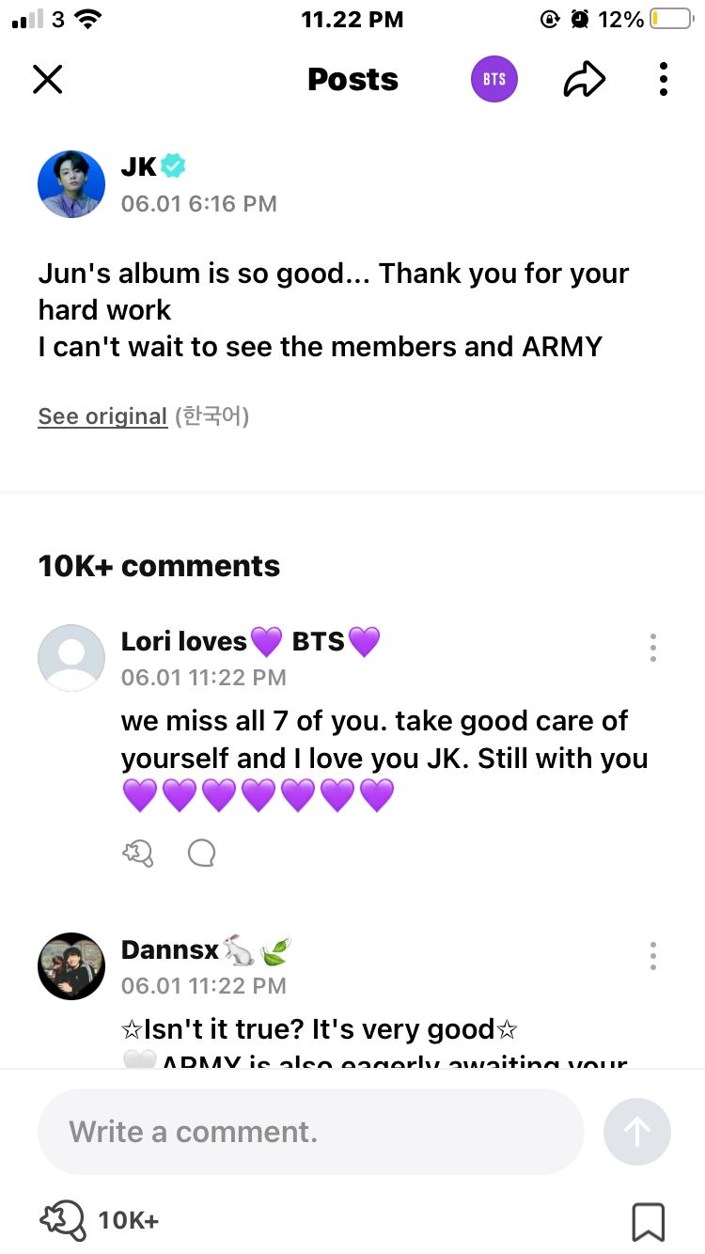
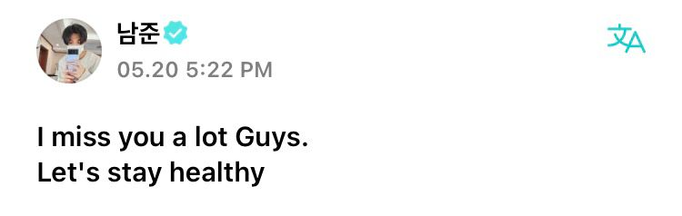

Sumber : Hasil screenshot pribadi penulis
Pada gambar tersebut salah satu update dari member BTS, yaitu Namjoon dan Jungkook. Kedua postingan memberikan contoh konteks pembicaraan dari member dengan mengutarakan perasaan mereka, dan memberikan support salah satu sama lain dengan memposting informasi atau kabar. Begitupun dengan ARMY sering membagikan tulisan atau foto yang misalkan pertanyaan, pujian, atau dukungan yang tulus yang mendorong BTS, serta tulisan lelucon supaya mendapat respons dari member BTS.
Gambar 3. 2. Postingan lucu ARMY, dan ternotice oleh member
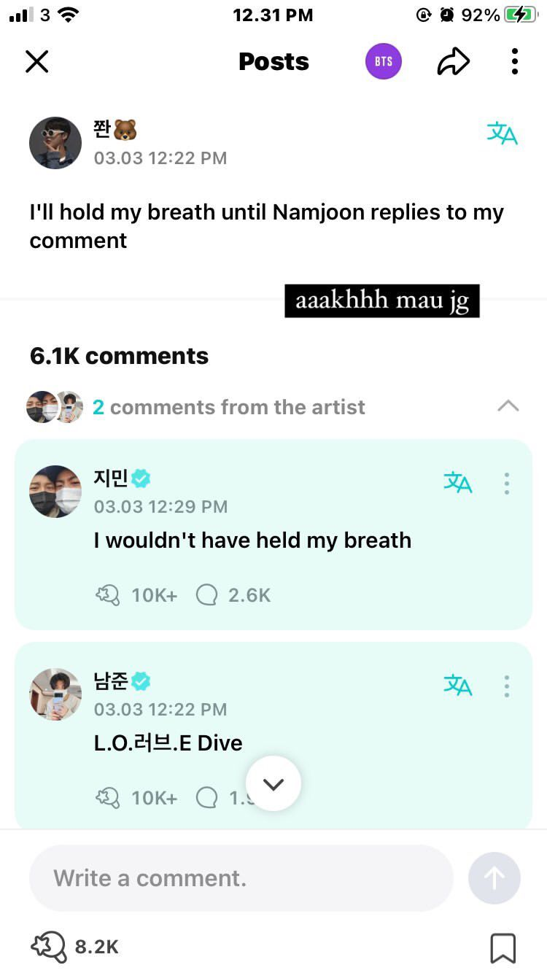

Sumber : Hasil screenshot pribadi penulis
“aku pernah ngepost tentang curhat atau apa, hmm bukan curhat juga si, lebih ke mengungkapkan emosi misalkan soal lagu mereka, atau menceritakan atau misalkan iseng iseng menanyakan kabar mereka. Intinya pernah lah pastinya memposting kaya gitu, untuk bukan cuman karena Idol lagi misalnya salah satu yang berkomunikasi lagi jadi spam gitu, bahkan enggak gitu tapi kadang suka iseng aja buat test wkwk”. Informan 1
“Itu tuh memang mungkin lagi perasaannya lagi nggak baik-baik ya terus kayak lagi kangen. Itu tuh nulisnya tengah malam biasanya jam 3 ya, terus emang nggak kepikiran buat di notis kayak cuman ingin memutarakan kata hati gitu sih kayak ngasih support aja sih terus tanpa disadari mungkin mungkin ya kalau hubungan sama mereka tuh mungkin kalau kata orang kan lewat telepati ya, biar lebih karena apa yang kita rasain pastikan mereka juga merasakan. Terus yaudah nulis aja tiba-tiba ke besoknya itu enggak tahu tuh kalau dinoti, kayak awal tuh buka Twitter terus lihat Army Korea, Army itu dinotis juga tuh terus nggak sengaja nggak tahu ikutin kata hati bilang “Coba deh cek punya aku” gitu loh. Ya nggak sengaja cek pas dicek eh dinotis, sempet kaya pertama kali itu kayak ini “bener nggak sih” kayak bukan nyata gitu. Terus sampai kayak teman aku bilang ini nyata” Informan 2
Diatas merupakan hasil jawaban dari kedua informan mengenai bahwa ARMY update memang hanya ingin berbagi kabar, curhatan, dan support nya kepada BTS, namun ternyata salah satu dari yang hanya ingin update saja, tidak berharap akan di notice sama member, memang dari awal hanya ingin update mengutarakan perasaanya pada saat itu, dan secara tidak langsung updatean informan ter-notice oleh Jimin, mendapatkan balasan like pada postingan ARMY tersebut.
Untuk intensitas komunikasi di Weverse sebelum BTS melakukan wajib militer bisa dikatakan cukup tinggi, beberapa member secara rutin memposting dan membalas komentar, menciptakan interaksi yang berkelanjutan. ARMY juga sangat aktif, sering kali menghasilkan ribuan komentar dalam waktu singkat setiap kali BTS membuat postingan. Meskipun tidak setiap komentar bisa dibalas oleh BTS karena banyak nya post dari ARMY, namun setiap member tetap update mengenai kabar dan informasi dengan melihat post an tersebut, serta memberikan rasa kedekatan dan apresiasi kepada penggemar.

Gambar 3. 3. Member BTS membalas komentar ARMY
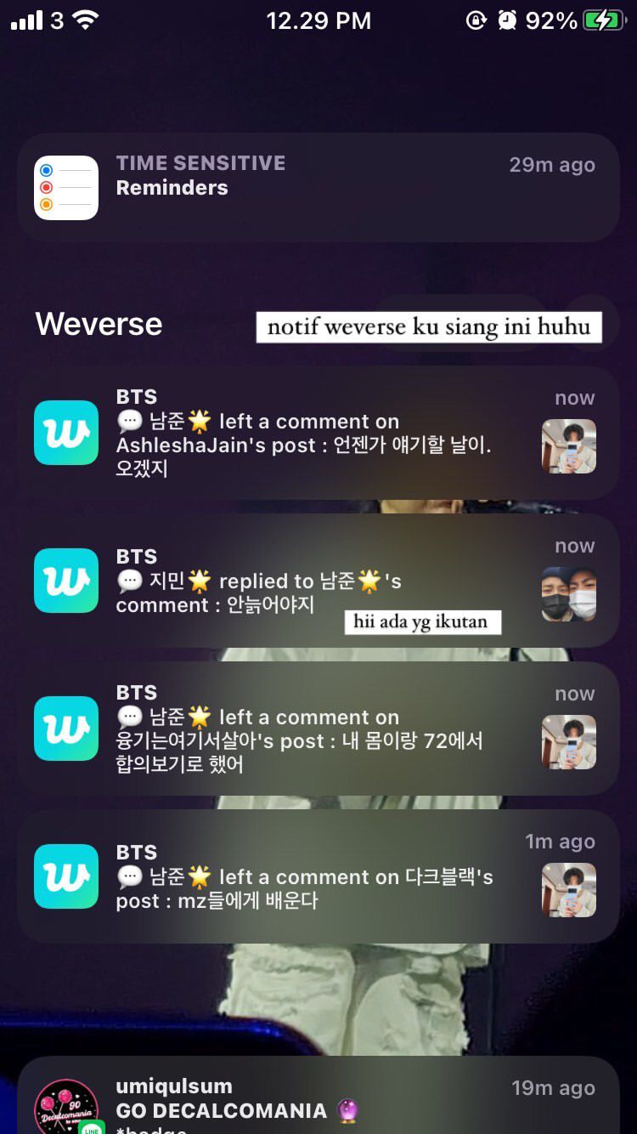

Sumber : Hasil screenshot pribadi penulis
Pada gambar 3.3 sebagai salah satu contoh bahwa intensitas member BTS aktif dalam membalas komentar dari ARMY cukup tinggi, dan banyak yang mendapatkan balasan komentar dalam member yang aktif pada saat itu. Walau kini semua member BTS sedang melakukan wajib militer sehingga intensitas komunikasi BTS kepada ARMY lagi menurun, tapi hal tersebut tidak dijadikan sebagai masalah besar untuk ARMY, karena ARMY masih tetap memberikan support, aktif dalam me-posting, serta update dan dengan setia menunggu project terbaru dari setiap member BTS.
Walaupun saat ini BTS sedang menjalani wajib militer, BTS tetap memiliki komitmen yang kuat untuk hadir di tengah ARMY, terutama melalui platform Weverse. Mereka merencanakan perilisan konten dan acara yang memastikan penggemar tidak merasa kesepian dan tetap terhibur. Contoh konten Weverse yang diberikan ini termasuk peluncuran album, dokumenter yang menampilkan kehidupan dan perjalanan karier mereka, serta event seperti pameran seni dan toko pop-up yang menawarkan merchandise eksklusif. Melalui usaha-usaha ini, BTS berupaya memastikan bahwa mereka tetap dapat menemani ARMY selama menunggu BTS menjalani wajib militer, dan memberikan hiburan yang berkelanjutan.

Dukungan yang dilakukan ARMY untuk BTS melalui Weverse
Dari perspektif ARMY, tindakan BTS dalam menjaga komunikasi dengan fans sangat dihargai karena memperkuat hubungan emosional antara mereka dan grup. ARMY melihat usaha BTS untuk tetap berhubungan dengan mereka sebagai tanda kasih sayang dan dedikasi yang mendalam.
Sebelum anggota BTS memasuki wajib militer, ARMY sangat aktif dalam mendukung karier mereka melalui berlangganan Membership BTS, pembelian album, menghadiri konser, mengikuti atau berpartisipasi event event BTS, dan terlibat dalam berbagai kampanye sosial. Semangat dukungan ini tidak berkurang bahkan setelah mereka bertujuh memulai wajib militer, menunjukkan loyalitas dan cinta yang kuat dari ARMY kepada BTS.
“terus tapi karena Weverse itu kan ada dua ya, jadi ada yang memang shop sama ada yang kita bisa berinteraksi kan itu. Nah yang shop pun ya aku juga lumayan sering menggunakan aplikasi Weverse itu sih untuk membeli merch dan album mereka.” Informan 3
“tapi kalau misalnya seandainya memang ARMY itu pengen nonton konser menurut aku kayak itu wajib sih, kayaknya ya karena kayak itu kan salah satu karena walaupun sebenarnya tiket-tiket konser yang mereka bisa dibeli tanpa membership tapi biasanya tuh member yang udah dibeli sama membership tuh udah abis duluan gitu, tapi itu akan memperbesar peluang ARMY untuk bisa dapet tiket itu aja sih sebenarnya” Informan 1
Kedua informan di atas menjelaskan mengenai bagaimana cara ARMY mendukung BTS melalui platform Weverse seperti dengan berlangganan membership BTS. Dengan berlangganan membership BTS pada Weverse, ARMY dapat mengakses konten konten eksklusif.
Selain mendukung BTS melalui Weverse, ARMY juga memberikan dukungan secara langsung. Seperti di Indonesia, ARMY telah menunjukkan solidaritas dan kepedulian terhadap isu-isu sosial dengan mengikuti jejak BTS. Salah satu contoh yang paling mencolok adalah donasi sebesar 1 miliar rupiah untuk Palestina yang berhasil mereka kumpulkan. Donasi ini mendapatkan respon yang sangat positif, menunjukkan betapa besar pengaruh BTS dalam menginspirasi ARMY untuk berkontribusi terhadap lingkungan sekitar mereka dan membantu mereka yang membutuhkan.
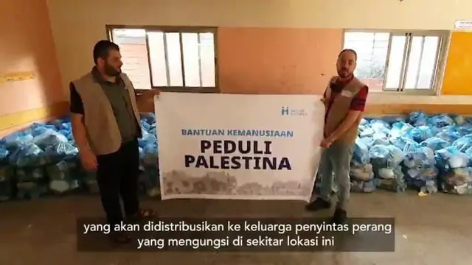
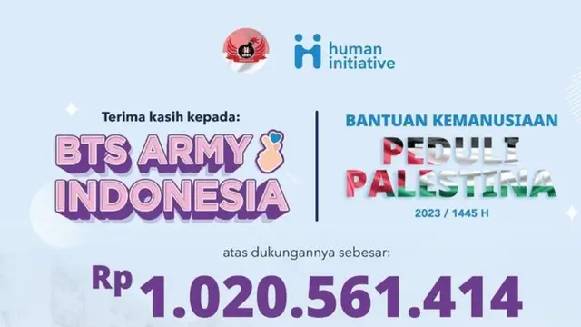
Gambar 3. 4. Hasil donasi ARMY Indonesia untuk Palestina

Sumber: Liputan6.com
BTS sendiri masih aktif dalam memberikan kepedulian sosial, dan salah satu contohnya adalah Jimin menyumbang 100 juta won sebagai beasiswa ke Kantor Pendidikan Gyeongnam melalui ayahnya. Tindakan ini menunjukkan komitmen Jimin dan BTS terhadap pendidikan dan kesejahteraan anak-anak serta remaja di Korea Selatan. Sumbangan ini tidak hanya memberikan bantuan finansial langsung kepada penerima beasiswa, tetapi juga menciptakan efek jangka panjang dengan membuka peluang pendidikan yang lebih baik dan memberikan inspirasi kepada generasi muda untuk meraih cita-cita mereka.
Gambar 3. 5. Berita mengenai Jimin dalam kepedulian sosial
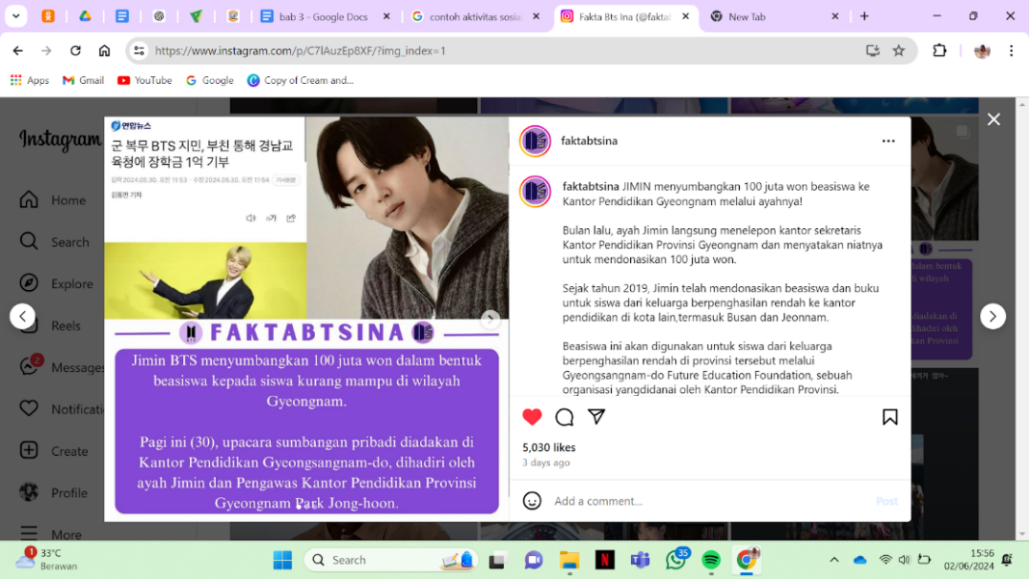

Sumber: (Faktabtsina, 2023)
BTS terus memperlihatkan sumber daya mereka untuk kebaikan sosial dan menginspirasi ARMY untuk ikut serta dalam kegiatan amal dan filantropi di seluruh dunia. Melalui kombinasi aktivitas seni yang berkelanjutan dan komitmen sosial yang kuat, BTS tidak hanya menghibur tetapi juga menginspirasi ARMY untuk menjadi agent of change.
Dukungan dari ARMY, baik dalam bentuk apresiasi karya seni maupun partisipasi dalam kegiatan sosial, menunjukkan hubungan dan komunikasi yang luar biasa kuat antara BTS dan ARMY, yang melampaui batasan musik dan menjangkau aspek-aspek penting dalam kehidupan sosial dan kemanusiaan.
BTS sebagai grup musik K-pop yang terdiri dari tujuh anggota, telah mencapai kesuksesan global melalui hasil karya musik yang inovatif dan beragam, serta pesan-pesan yang mendalam dalam lirik karya BTS. Karya musik BTS memiliki dampak yang mendalam bagi ARMY, terutama melalui lirik lagu-lagu mereka yang inspiratif dan relevan dengan kehidupan sehari-hari.
BTS tidak hanya menghibur ARMY melalui lirik-lirik lagu karya mereka, tetapi juga melalui konten-konten yang dibagikan melalui platform Weverse. Konten-konten tersebut contohnya adalah Run BTS dan konten eksklusif seperti In The Soop dan Bon Voyage yang hanya dapat diakses oleh membership BTS.
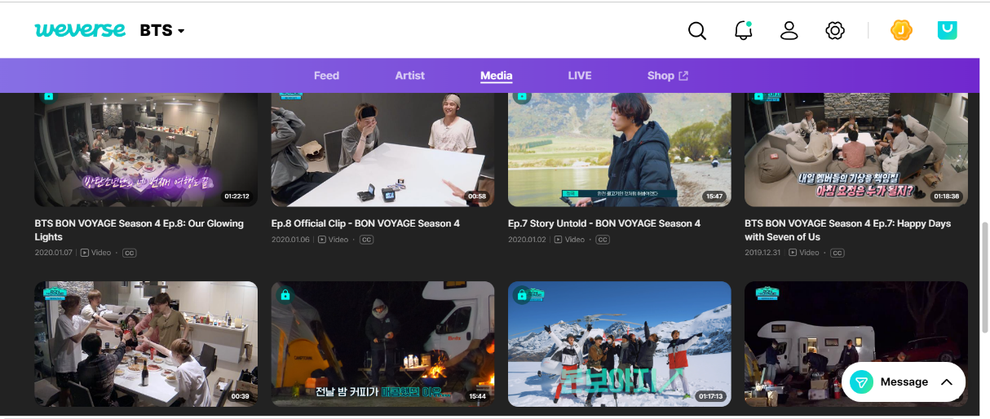
Gambar 3. 6 Konten Membership BTS (Bon Voyage)
Sumber : Weverse

“Iyaa, ya mereka cuma ngelakuin apa yang mereka mau lakuin gitu kan misalnya tanpa script, tanpa apa dan gak ada, gak ada tujuan mereka harus ngapain, entertain, bener-bener kaya disini, di In The Soop, kaya mereka cuma ngelakuin sesuatu gitu. Terus itu lah kaya aku merasa mereka super unik gitu, dan dari situlah aku mulai tertarik sama mereka, karena menurut aku mereka lucu lucu orangnya, aku sebagai fans merasa relate aja” Informan 1

Pernyataan pada Informan 1, dapat disimpulkan bahwa salah satu faktor yang membuat BTS menarik di mata penggemar adalah keunikan mereka dalam berperilaku secara alami dan spontan tanpa skrip dalam acara seperti "In The Soop." Hal ini memberikan kesan autentik dan membuat penggemar merasa terhubung dengan mereka pada level personal.

“Kalau sekarang sih, Run BTS ya. Iya, gak bosan, karena menghibur.” Informan 2

Pernyataan Informan 2 di atas menunjukkan bahwa konten yang Informan akses melalui platform Weverse, yaitu Run BTS dapat menghibur Informan. Hal ini menunjukkan bahwa BTS memberikan konten yang berfungsi sebagai hiburan, teman, dan penyemangat bagi ARMY melalui platform Weverse. Konten yang dibagikan BTS di Weverse membantu menciptakan ikatan emosional yang kuat antara BTS dan penggemar, memperkuat loyalitas dan kecintaan ARMY terhadap BTS.

Pembahasan
Data yang didapatkan oleh peneliti dikumpulkan melalui wawancara dan pencarian di sosial media untuk hasil dokumentasi. Untuk metode wawancara, peneliti melakukan wawancara secara online dengan para informan. Kriteria informan ditentukan oleh peneliti sesuai dengan yang dibutuhkan untuk membantu dan menemukan hasil judul skripsi peneliti.
Teori yang digunakan dalam penelitian ini adalah teori interaksionisme menekankan aktivitas manusia dalam komunikasi. Mengacu pada kerangka komunikasi yang dikembangkan oleh para ahli sosial dengan menggunakan perspektif Interaksi Simbolik. George Herbert Mead, seorang tokoh utama dalam perspektif ini, diikuti oleh Herbert Blumer, salah satu muridnya.
Teori Interaksi Simbolik, jika diterapkan pada hubungan antara BTS (Bangtan Sonyeondan) dan ARMY (penggemar BTS), akan membantu memahami dinamika interaksi dan keterlibatan antara grup idola dan penggemar mereka.
Bentuk interaksi yang dilakukan BTS dan fans untuk membangun hubungan interaksi mereka, awal mulanya melalui twitter. Namun sejak tahun 2019, Weverse dibuat khusus sebagai platform komunitas resmi untuk penggemar BTS, yaitu ARMY. Banyak ARMY yang langsung mengunduh platform Weverse untuk melakukan interaksi sehingga terjadi komunikasi dari kedua belah pihak, BTS dan ARMY. Weverse menyediakan fitur interaksi antara BTS dan ARMY melalui postingan yang dibagikan seperti Cheer (menyukai), dan komen.
Simbol yang digunakan untuk interaksi antara BTS dan ARMY di platform Weverse terdapat 3 fitur seperti media, live dan feed. Untuk bagian media, terdapat berbagai konten yang dibagikan oleh BTS secara simbolik, seperti informasi album, foto, series show, talkshow, dan masih banyak lainnya. Gestur simbolik melalui fitur live, dimana artis bisa melakukan siaran langsung, dan terdapat rekaman ulang dari artis ketika live sudah selesai dan transkrip dari rekaman ulang tersebut juga tersedia.
Gestur simbolik lainnya, dimana konten yang dibagikan oleh fans, atau yang disebut dengan “Feed”, juga dapat dilihat oleh artis dan ARMY lainnya. Jika kita buka aplikasi Weverse di sebelah feed, terdapat tulisan “Artis” yang isi nya hanya post-an yang dibagikan oleh artis mulai dari post-an terbarunya hingga terlama. Salah satu fitur yang diberikan oleh Weverse untuk feed adalah untuk menerjemahkan caption yang telah di post. Fan letter juga menjadi bagian dari halaman artis, yang merupakan fitur dimana fans bisa mengirimkan pesan hanya langsung ditujukan kepada artis yang fans inginkan.
Membership ini sama hal dengannya seperti media, namun yang membedakan hanya konten eksklusif yang hanya dapat dilihat jika kita berlangganan membership. Keuntungan lainnya dapat membeli merchandise yang hanya bisa dibeli jika sudah berlangganan membership, bukan hanya itu saja yang membership sangat memudahkan penggemar untuk mengikuti raffle event-event ataupun konser.
Interaksi yang terjadi memang melalui media online, namun tidak membuat ARMY merasa ada jarak dengan BTS, terbukti dari berbagai update yang dibagikan oleh setiap member Bangtan Sonyeondan ini. Dimana salah satu nya member nya ada yang rajin melakukan live streaming sehingga ARMY bisa merasakan walau hanya melalui layar kaca handphone dan laptop mereka, bahwa keduanya bisa saling berinteraksi dan berkomunikasi secara langsung. BTS dan ARMY sendiri merasakan hal yang sama dimana keduanya saling membutuhkan, tanpa harus bertemu langsung. Dengan hanya update Weverse, BTS juga mengetahui apa yang dibagikan oleh ARMY, sehingga BTS dapat membalas postingan ARMY tersebut.
Aplikasi Weverse memiliki konteks pembicaraan antara BTS dan ARMY yang sangat bervariasi, tetapi umumnya mencakup beberapa tema utama, yaitu:
- Pemberian Dukungan: BTS sering kali mengucapkan terima kasih kepada ARMY atas dukungan dan cinta mereka. Mereka menghargai usaha dan dedikasi penggemar dalam mendukung karier mereka, seperti streaming musik, menghadiri konser, atau membuat proyek-proyek penggemar.
- Motivasi dan Inspirasi : BTS sering kali membagikan pesan-pesan motivasi dan inspirasi kepada ARMY. Mereka mendorong ARMY untuk tetap kuat, bersemangat, dan mengejar impian mereka. BTS juga sering kali menceritakan pengalaman pribadi mereka yang memberikan inspirasi bagi ARMY.
- Interaksi Sehari-hari : Percakapan sehari-hari yang santai dan personal juga sering terjadi. BTS mungkin membahas kegiatan sehari-hari mereka, hobi, atau hal-hal kecil yang mereka temui dalam hidup mereka. Hal ini membantu menciptakan rasa keakraban dan kedekatan antara BTS dan ARMY.
- Tanya Jawab dan Saran : BTS terkadang mengadakan sesi tanya jawab dimana mereka menjawab pertanyaan dari ARMY. Pertanyaan ini bisa mencakup berbagai topik mulai dari musik, kehidupan pribadi, hingga saran untuk penggemar. BTS juga merespon postingan atau komentar dari ARMY dengan memberikan tanggapan atau reaksi. Misalnya, mereka mungkin memberikan komentar lucu, membalas pesan dengan emoticon, atau dengan memberikan nasihat dan dukungan secara langsung.
Sebelum BTS menjalani wajib militer, intensitas komunikasi di Weverse sangat tinggi. Beberapa anggota secara rutin memposting dan membalas komentar, menciptakan interaksi yang terus-menerus. ARMY juga sangat aktif, sering kali menghasilkan ribuan komentar dalam waktu singkat setiap kali BTS membuat postingan. Meskipun tidak semua komentar bisa dibalas oleh BTS karena banyaknya posting dari ARMY, setiap anggota tetap mengikuti kabar dan informasi yang dibagikan oleh penggemar melalui postingan tersebut, serta memberikan rasa kedekatan dan apresiasi kepada penggemar.
Sebagai artis, BTS menjalani berbagai aktivitas yang mencerminkan dedikasi mereka terhadap musik, hiburan, dan komunitas global. Aktivitas utama mereka mencakup produksi musik, termasuk menulis, merekam, dan memproduksi lagu-lagu baru. Mereka juga rutin mengadakan konser dan tur dunia, yang menampilkan pertunjukan panggung spektakuler dengan koreografi yang rumit dan visual yang memukau. Selain itu, BTS sering tampil di berbagai acara televisi, radio, dan streaming, serta menghadiri acara penghargaan dimana mereka sering kali memenangkan berbagai penghargaan bergengsi.
Selain karir musik mereka, BTS juga dikenal karena keterlibatan mereka dalam aktivitas sosial dan filantropi. Mereka telah meluncurkan kampanye "Love Myself" bekerja sama dengan UNICEF, yang bertujuan untuk mengakhiri kekerasan terhadap anak-anak dan remaja di seluruh dunia. Kampanye ini tidak hanya melibatkan donasi finansial dari BTS dan agensi mereka, Big Hit Entertainment, tetapi juga penggalangan dana melalui penjualan merchandise dan sumbangan dari ARMY. BTS sering menggunakan platform mereka untuk meningkatkan kesadaran tentang isu-isu sosial penting, seperti kesehatan mental, keberagaman, dan hak asasi manusia.
BTS juga terlibat dalam berbagai proyek komunitas dan aksi kemanusiaan. Mereka telah menyumbangkan dana signifikan untuk berbagai tujuan, termasuk bantuan bencana dan inisiatif pendidikan. Melalui musik mereka, BTS sering menyampaikan pesan positif dan inspiratif, mendorong pendengar untuk mencintai diri sendiri dan tetap berani menghadapi tantangan hidup.
Kegiatan sosial ini tidak hanya memperkuat hubungan BTS dengan penggemar mereka tetapi juga menunjukkan komitmen mereka untuk menggunakan pengaruh mereka demi kebaikan sosial. Dengan berbagai aktivitas yang mencerminkan nilai-nilai kemanusiaan, BTS telah menjadi lebih dari sekadar artis hiburan; mereka adalah panutan yang menginspirasi jutaan orang di seluruh dunia untuk berbuat baik dan berkontribusi positif bagi masyarakat.
Inspirasi dari aktivitas sosial BTS telah mendorong ARMY untuk melakukan hal yang sama. ARMY sering mengorganisir berbagai kegiatan amal dan proyek sosial di seluruh dunia sebagai bentuk dukungan terhadap BTS dan nilai-nilai yang mereka anut. Misalnya, ARMY sering melakukan donasi untuk organisasi amal, mengadakan acara penggalangan dana, dan terlibat dalam kampanye kesadaran sosial, seperti mendukung pendidikan, kesehatan mental, dan lingkungan. Kekuatan kolektif ARMY dalam melakukan aksi sosial ini mencerminkan semangat BTS dalam membuat dunia menjadi tempat yang lebih baik, menunjukkan bagaimana idola dan penggemarnya dapat bekerja sama untuk menciptakan perubahan positif.
Hubungan timbal balik antara BTS dan ARMY ini menunjukkan dampak kuat yang dapat dimiliki oleh figur publik dalam menginspirasi tindakan baik di komunitas mereka. Dengan memberikan contoh melalui tindakan nyata, BTS telah menginspirasi ARMY untuk mengulurkan tangan mereka kepada yang membutuhkan, menciptakan komunitas global yang didasarkan pada cinta, pengertian, dan solidaritas.

BAB IV

PENUTUP

Kesimpulan
Berdasarkan penelitian yang dilakukan melalui wawancara online dan pencarian di media sosial, bahwa weverse merupakan platform yang digunakan oleh BTS dan ARMY untuk berinteraksi serta memberi dukungan kepada satu sama lain. Sebelum menjalani wajib militer, anggota BTS secara rutin memposting dan membalas komentar, menciptakan interaksi yang berkelanjutan. Aktivitas ini menunjukkan komitmen BTS untuk tetap berhubungan dengan ARMY, yang sangat aktif dalam memberikan dukungan melalui ribuan komentar.
Weverse menyediakan fitur-fitur seperti media, live, dan feed yang memungkinkan BTS dan ARMY dapat saling berinteraksi. Melalui postingan dan siaran langsung, BTS dapat berbagi informasi terbaru dan berinteraksi dengan penggemar mereka, sementara ARMY dapat mengirim pesan dan memberikan dukungan kepada BTS. Meskipun komunikasi terjadi secara online, BTS berhasil menciptakan rasa kedekatan dan apresiasi terhadap ARMY.
Dukungan yang diberikan ARMY kepada BTS melalui Weverse, dengan cara berlangganan membership, mengikuti event-event yang diadakan, dan membeli konten berbayar seperti "BTS: In The Soop" dan "Bon Voyage." Selain itu, BTS juga menyediakan konten seperti "Run BTS" yang dapat diakses oleh semua penggemar. Dengan adanya berbagai konten ini, baik yang berbayar maupun gratis, ARMY merasa senang dan terhibur. Dukungan yang konsisten ini menunjukkan betapa kuatnya ikatan antara BTS dan penggemarnya, menciptakan komunitas yang saling menguatkan dan menginspirasi.
Sebagai idol, BTS tidak hanya fokus pada karir musik mereka, tetapi juga terlibat dalam berbagai aktivitas sosial dan filantropi. Mereka meluncurkan kampanye "Love Myself" bersama UNICEF untuk mengakhiri kekerasan terhadap anak-anak dan remaja, serta sering menyumbangkan dana untuk berbagai tujuan amal. Pesan-pesan positif dalam musik mereka dan keterlibatan dalam isu-isu sosial penting menunjukkan dedikasi BTS untuk menggunakan pengaruh mereka demi kebaikan sosial.
Inspirasi dari aktivitas sosial BTS mendorong ARMY untuk melakukan tindakan serupa. ARMY sering mengorganisir kegiatan amal dan proyek sosial sebagai bentuk dukungan terhadap BTS dan nilai-nilai yang mereka anut. Contoh nyata dari dampak ini adalah donasi ARMY Indonesia sebesar 1 miliar rupiah untuk Palestina, yang mendapat respon positif.
Hubungan timbal balik antara BTS dan ARMY menunjukkan dampak kuat yang dapat dimiliki oleh figur publik dalam menginspirasi tindakan baik di komunitas mereka. Dengan memberikan contoh melalui tindakan nyata, BTS telah menginspirasi ARMY untuk berkontribusi positif bagi masyarakat, menciptakan komunitas global yang didasarkan pada cinta, pengertian, dan solidaritas. Penelitian ini mengkonfirmasi bahwa melalui interaksi intensif dan kegiatan sosial yang aktif, BTS dan ARMY berhasil membangun hubungan yang kuat dan saling menguntungkan, yang melampaui batasan musik dan menjangkau aspek-aspek penting dalam kehidupan sosial dan kemanusiaan.

Saran

Saran Akademis
Dalam penelitian ini, ditemukan bahwa platform Weverse berperan penting dalam membangun komunikasi antara BTS dan ARMY, terutama sebelum anggota BTS menjalani wajib militer. Peneliti menyarankan agar studi lanjutan dapat lebih mendalam mengeksplorasi dampak komunikasi digital terhadap loyalitas dan keterlibatan penggemar dalam komunitas musik K-pop. Selain itu, penelitian ini dapat diperluas dengan membandingkan penggunaan platform media sosial lainnya seperti Twitter dan Instagram dalam membangun hubungan artist-fan. Studi ini juga menyarankan penelitian lebih lanjut untuk mengeksplorasi bagaimana berbagai fitur Weverse dapat meningkatkan interaksi dan kepuasan penggemar.

Saran Praktis
Bagi pengelola platform Weverse dan agensi hiburan, hasil penelitian ini menekankan pentingnya mempertahankan dan mengembangkan fitur-fitur yang mendukung interaksi langsung antara artis dan penggemar. Memastikan bahwa konten eksklusif, live streaming, dan fitur membership tetap berkualitas tinggi dan mudah diakses oleh pengguna sangat penting untuk menjaga kepuasan dan keterlibatan penggemar. Selain itu, penyediaan lebih banyak alat dan metode untuk membalas komentar penggemar dapat meningkatkan rasa kedekatan dan apresiasi antara artis dan penggemar.

Saran Sosial
Aktivitas sosial BTS, seperti kampanye "Love Myself" dan donasi untuk berbagai tujuan kemanusiaan, telah menginspirasi ARMY untuk melakukan tindakan serupa. Peneliti menyarankan agar komunitas penggemar di seluruh dunia terus mendorong inisiatif sosial yang positif dan kolaboratif. Donasi ARMY Indonesia untuk Palestina sebesar 1 miliar rupiah menunjukkan bahwa kekuatan kolektif komunitas penggemar dapat memiliki dampak yang signifikan. Komunitas penggemar lainnya dapat belajar dari model ini dan terlibat dalam kegiatan sosial yang bermanfaat, seperti penggalangan dana, kampanye kesadaran, dan aksi kemanusiaan. Hal ini tidak hanya memperkuat hubungan antara penggemar dan artis, tetapi juga menciptakan dampak positif yang lebih luas di masyarakat.

DAFTAR PUSTAKA
Alfadhil, D. A. (2021). Budaya Westernisasi Terhadap Masyaraka. Jurnal Sosial Politika, Vol.2, 2 – 3.
Anggraeni, D. (. (2019). Interaksi Fans dan Selebriti K-Pop Melalui Media Sosial Instagram. . Jurnal Hubungan Internasional, , 8(2), 130-138.
Ardianto, E. (2017). Fandom dan Aktivisme Media Sosial: Fenomena Penggemar (Fans) Hallyu di Indonesia. Jurnal Ilmu Komunikasi, 13(1), 48-60.
Bungin. (2013). Penelitian Kualitatif, Komunikasi, Ekonomi, Kebijakan Publik, dan Ilmu Sosial Lainnya. Kencana.
Elmira, P. (2023, Oktober 24). Galang Donasi Lebih dari Rp1 Miliar untuk Penyintas di Palestina. Diambil kembali dari Liputan6: https://www.liputan6.com/lifestyle/read/5431004/penggemar-bts-army-indonesia-sukses-galang-donasi-lebih-dari-rp1-miliar-untuk-penyintas-di-palestina?page=3
Faktabtsina. (2023, Mei 31). Instagram. Diambil kembali dari https://www.instagram.com/p/C7lAuzEp8XF/?img_index=1
Henry. (2021, Oktober 8). Indonesia Tempati Urutan ke-4 Penggemar Korean Wave Terbesar di Dunia. Diambil kembali dari Liputan 6: https://www.liputan6.com/lifestyle/read/4678671/indonesia-tempati-urutan-ke-4-penggemar-korean-wave-terbesar-di-dunia
Indrinigtiyas, D. (2023). Komunikasi Word Of Mouth Dan Penyebaran Korean Wave Dalam Membangun Identitas Kelompok K-popers di Tangerang Selatan.
Jane Ritchie, J. L. (2014). Qualitative Research Practice: A Guide for Social Science Students and Researchers.
Kim, H. (2020). BTS, Art Revolution: Global Superstars and the De-globalization of K-pop. Continuum, 34.
Kriyantono, R. (2016). Teknik Praktis Riset Komunikasi. Kencana Pernada Media Group Ponco Dewi K.
Kurniawan, H. (2019). "Media Sosial Sebagai Sarana Komunikasi dan Interaksi Sosial Masyarakat Urban". Jurnal Online Mahasiswa (JOM) Bidang Ilmu Sosial dan Ilmu Politik, , 6(1), 1-16.
Lestari, S. (2023, Februari 20). Apa Itu Weverse, Aplikasi Fandom BTS yang Bisnis Kreatif Wajib Ketahui! Diambil kembali dari https://ukmindonesia.id/baca-deskripsi-posts/apa-itu-weverse-aplikasi-fandom-bts-yang-bisnis-kreatif-wajib-ketahui
Mulyana, D. (2014). Ilmu Komunikasi: Suatu Pengantar. Bandung: Remaja Rosdakarya.
Sarwono, S. (2016). Interaksi Simbolik: Perspektif Sosiologi Komunikasi.
Septiani., Z. (2023, Mei 25). 7 Nama Generasi Berdasarkan Umur, Kamu yang Mana? Diambil kembali dari https://www.detik.com/edu/detikpedia/d-6737366/7-nama-generasi-berdasarkan-umur-kamu-yang-mana
Suharni, S. ((2015)). Westernisasi Sebagai Problema Pendidikan Era Modern. Jurnal AlIjtimaiyyah, 1(1).

LAMPIRAN
Lampiran 1. Daftar Pertanyaan Wawancara
- Sudah berapa lama Anda jadi ARMY, fans dari BTS?
- Apa yang membuat Anda suka dengan BTS sehingga Anda mengidolakan dan menjadikannya sebagai idol atau artis favorite?
- Seberapa sering Anda berpartisipasi dalam kegiatan atau postingan yang dilakukan oleh BTS di Weverse?
- Ceritakan pengalaman pribadi Anda dalam berinteraksi dengan BTS di Weverse. Apakah Anda pernah mendapatkan tanggapan dari mereka?
- Apakah Anda berinteraksi dengan penggemar lain di Weverse? Bagaimana pengalaman Anda dalam berkomunikasi dengan sesama ARMY?
- Terdapat fitur berlangganan, atau menjadi membership, apakah Anda membeli nya?
- Dari fitur dan konten yang diberikan khususnya jika sudah membeli membership, apakah Anda puas dengan konten- konten yang dibagikan?
- Apakah Anda pernah berpartisipasi dalam kegiatan atau event khusus yang diadakan oleh BTS di Weverse? Bagaimana pengalaman Anda?
- Apa jenis aktivitas atau posting di Weverse yang menjadi favorit Anda? (Contoh: tulisan, foto, video, atau kegiatan khusus)
- Seberapa sering Anda mengeksplorasi konten yang dibagikan oleh BTS di Weverse, seperti posting, gambar, atau video?
- Apakah interaksi di Weverse mempengaruhi suasana hati atau emosi Anda sebagai penggemar?
- Menurut Anda, sejauh mana interaksi di Weverse memberikan makna atau kedekatan dengan BTS?
- Selain Weverse, seberapa aktif Anda dalam mengikuti kegiatan BTS di platform media sosial lainnya?
- Seberapa puas Anda dengan interaksi BTS di platform Weverse?
- Apa harapan Anda terkait dengan interaksi di Weverse? Apa yang Anda harapkan dari BTS dalam berkomunikasi dengan ARMY?

Lampiran 2. Transkrip
Narasumber 1
Nama : Siti Shafira
Umur : 28 tahun
Jenis Kelamin : Perempuan
Profesi : Mahasiswa Master In Columbia University

Hasil Wawancara
Penulis : Hallo Kak Butet. Perkenalkan nama aku Wulan Lovita, mahasiswa semester 8 dari Universitas Kristen Indonesia, dengan jurusan Ilmu Komunikasi. Sebelumnya terima kasih banyak ya Kak, sudah meluangkan waktu nya untuk aku wawancara dan mau menjadi salah satu narasumber aku.
Narasumber : Hiii, iyaa sama sama
Penulis : Oke, sebelumnya masuk ke topik wawancara nya Kak, boleh ngga Kak Butet memperkenalkan diri Kak terlebih dahulu? Oiya Kak, enakan di panggil Kak Shafira atau Kak Butet nih Kak?
Narasumber : Boleh, oke nama aku Siti Shafira, biasa dipanggil Shisha, Shafira. Aku mahasiswa master di Columbia University. Hmmm boleh, mana aja. Enakanya kamu aja manggil nya siapa.
Penulis : Ohh okee, berarti aku manggil Kak Butet aja ya Kak, karena udah terbisa nih hehehe. Btw Kakak udah semester berapa Kak?
Narasumber : Semester akhir, Insya Allah tahun ini, bulan mei lulus.
Penulis : Amin amin. Sama ya kak berarti kita udah di semester akhir. Oke aku langsung aja ya Kak. Sebelumnya izin ya Kak mau menjelaskan latar belakang dari skripsi aku. Jadi judul skrispsi aku itu “Interaksi Bangtan Seonyeondan (BTS) dengan para Fans yaitu ARMY di sosial media khususnya Weverse”. Alasan dan tujuan aku mengapa ambil judul tersebut itu karena ingin mengetahui seberapa
Lampiran 2. Transkrip (sambungan)
besar hubungan yang dibangun oleh BTS dengan fans, terus bagaimana cara saling memberikan dukungan antara idol dan fans walau hanya menggunankan sosial media aja. Terus aku ingin melihat dan membuktikan bahwa sikap seseorang terhadapa hasil karya karya idol BTS yang berdampak pada kehidupannya. Nah kurang lebih itu latar belakang dari skripsi aku.
Narasumber : Okee aku dapet point.
Penulis : Hehehe. Iyaa jadi Kak, aku mau nanya, Kak Butet jadi ARMY dari kapan dan kenapa si Kakak bisa suka menyukasi atau mengidolkan BTS Kak? Boleh ngga kaka ceritain.
Narasumber : Sebenernya mulai kapan sukanya itu aku gak tau cuman aku tuh gak maksudnya kayak aku dengar nama BTS dari tahun 2021 tapi aku gak tau mereka itu siapa, mereka itu ngapain gitu gitu. Tapi pas akhir tahun 2021lagu lagu mereka kaya Dnamite, Permission To Dance, terus Butter itu kan lagu nya berbahasa inggris dan agak international ya. Jadi aku pikir kayak itu bukan lagi kayak kayak pop-dance gitu gitu ya, gak western dan pop banget juga. Terus aku dengerin enak juga nih lagu lagu nya, dan jadi tau ohh ini yang nyanyi BTS, nah dari situ aku cuma tau lagu lagu nya aja. Sebenernya juga aku kaya lagi ngobrol sama beberapa adik sepupu aku, dari Key terus ya mereka tuh ternyata sudah suka duluan gitu sama BTS, berlanjut deh. Aku tadinya yaudah hanya mencari tahu tentang lagu lagu nya, ternyata suka. Terus ada satu temen aku juga dia ARMY, dia rekomen lagu Life Goes On.
Penulis : Ohh iyaa itu juga terkenal juga tuh Kak.
Narasumber : Iyaa, nah pas saat itu aku posisi nya lagi banyak pikiran, lagi stress, dan merasa tidak baik baik aja karna abis berduka juga. Terus aku dengerin lagu Life Goes On, aku cari tahu arti lagu nya apa, terus mulai dari situ gatau kenapa merasa kepanggil kaya mulai suka sama lagu lagu nya mereka, apalagi pas tau arti lagu lagu mereka jadi yaudah cari tahu beberapa lagu BTS. Sebenernya juga aku tadinya cuma appreciate lagu lagu mereka aja. Ohh awalnya lagu lagu mereka pas aku dengerin bervariasi banget, walaupun kpop tapi mereka lagu tuh ga kpop banget, ada ballat, ada hip-hop, maksudnya kayak any kind of genre lagu itu mereka punya gitu dan aku ngerasa disitu wah keren juga ya tapi masih belum yang tertarik banget cuma sesuai dengan casually dengerin doang dan gak tau gitu, akhirnya aku kepo kan, kaya penasaran member member nya itu siapa aja, soalnya kan ada 7 member kan mereka. Jadi aku tuh bener-bener ya, tiba-tiba mungkin dengan kerja-kerja aku dan adanya teknologi yang sangat sangat maju ini, waktu aku buka reels reels itu isinya BTS semua, padahal aku gak tau itu BTS. Jadi kaya muncul aja gitu, aku inget banget kebanyakan tuh reels reels waktu mereka syuting In The Soop, dimana di acara itu mereka bener bener beda dari kehidupan mereka di depan layar, kaya mereka bebas mau lakuin apa aja di acara itu.
Penulis : Iyaa bener, kaya pas nonton itu kaya liat sisi mereka selain jadi idol ya kak.
Narasumber : Iyaa, ya mereka cuma ngelakuin apa yang mereka mau lakuin gitu kan misalnya tanpa script, tanpa apa dan gak ada, gak ada tujuan mereka harus ngapain, entertain, bener-bener kaya disini, di In The Soop, kaya mereka cuma ngelakuin sesuatu gitu. Terus itu lah kaya aku merasa mereka super unik gitu, dan dari situlah aku mulai tertarik sama mereka, karena menurut aku mereka lucu lucu orangnya, aku sebagai fans merasa relate aja. Suka dengan apa sama BTS, mau bernama siapa, dan yang benar-benar dipercaya sama BTS itu pas aku nge-like kaya arti-arti lagu-lagu mereka gitu, jadi kayak pas aku, bukan karena lagu secara lirik aja tapi aku menurutku meaning lagu ini gitu tapi, lagu ini itu juga yang kayak aku gak tau, bukan cuma setelah arti, tapi dijelasin kayak alasan di belakang. Aku dengerin doang dan itu tentang jadwal cinta, jadwal perempuan atau jadwal pasangan, tapi ternyata lagunya mereka itu tentang cintai diri sendiri, tapi sekarang kita gak se-appreciate, tapi tapi kita tau, reason kenapa. Lagu itu, kadang, eh lagu ini cuma anak-anak saya yang berperan di dunia di orang, padahal itu lebih dari itu jadi, itu sih terus, satu lagi ini tuh merasa deket banget, gitu bener-bener, cuma dari asal dari mereka menurut aku, mereka tuh bisa deket banget hmm eh apa ya masalah-masalah yang dikaitkan lebih ke lagu mereka. mereka tau apa yang mereka inginkan jadi, apa yang mereka sampaikan gitu kayak banyak banget lagi-lagi mereka itu itu bener-bener menurut aku ya sebagai ARMY sekarang, dari kelihatan dan juga chancenya mereka, gitu karena mereka beneran dikeluargu yang menangin contohnya, misalnya lagu-lagu kayak Magic Shop atau Mikrokosmos gitu kan kayak itu itu bener-bener lagu menunjukkan kalau intinya eee yaudah, “lo tenang aja” kayak istilahnya kayak Zero O’clock juga kaya “lagi lebih stress, lagi lebih depresi gitu, gitu lagi lebih merasa lo gak pantas untuk ada hidup di dunia ini lo udah bergerak kepercayaan kee, ayo, ee kita harus gerak kita harus kita hidup nah, ada gue disini” gitu, jadi mereka datang sebagai savior sebagai penyelamat dari ARMY yang lagi down gitu-gitu. Ya hmm ya, aku gak bilang sakit mentalnya tapi mungkin yang mentalnya lagi down gitu, yang lagi butuh penyemangat gitu, makanya kenapa aku pas aku saat aku tahun itu segini aku sangat di-appreciate mereka dan aku baru nyadar eh, pantas banyak yang suka sama mereka hmm karena apa yang mereka sampaikan dan apa yang mereka ingin maksudnya mereka tuh menggunakan bahkan mereka tuh bukan hanya untuk menjual karya dan diri mereka, tapi apa, lebih apa ya lebih lebih ke mereka tuh dengan baik kan gak yang kan saya cuma sekedar suka abis itu ya udah gitu jadi itu bagi mereka itu mereka tuh pengen bikin long lasting impact gitu kayak impact yang yang panjang gitu, karena aku ngerasa setelah berarti kan udah 2 tahun lah ya. Udah 2 tahun aku juga aku ngerasa di 2 tahun itu aku jadi ARMY kayak lagu-lagu rata-rata lama tuh masih masih suka di di setel, masih suka di di-play sama ARMY-ARMY. Mereka juga masih suka nyanyiin, karena memang ya itu kayak memang mereka tuh ingin memberikan impact, jadi mereka gak cepet – cepet dan share kayak eh, gue mau buatin lagu, abis itu selesai. Mereka enggak kayak gitu jadi itu sih yang membuat aku suka banget.
Penulis : Berarti ya emang, ini yang aku denger sih ya, Kak Butet awalnya kayak iseng-iseng terus lama-lama tertarik terus sering muncul di sosial media Kak Butet ya jadi suka deh ini gitu, terus dari lagu-lagunya yang kayak “ih uniknya lagunya” gitu-gitu kayak jarangnya ada gitu kan kayak “masa sih kpop jendrenya kayak gini sih” gitu kan. Terus dari arti-artinya juga gitu kan. nah berarti Kak butet ya lebih sering menggunakan sosial media untuk jatuhnya interaksi kali ya, interaksi atau mencari tahu tentang mereka gitu-gitu di melalui sosial. Media nah dari aku tahu nih Kak Butet, hmm ini di kpop si khusus BTS kan dia punya platform nih namanya weverse. Nah Kak Butet sendiri tuh ini enggak sih salah satu pengguna weverse juga ga ya? karena kan biasanya kalau biasakan kayak misalkan Idol kita, pakai aplikasi ini contohnya weverse, dan kebanyakan pasti nya ARMY ya tentunya juga ikutan mendownload dan menggunakan aplikasi itu untuk lebih tahu tentang misalkan informasi terbarunya dari artis tersebut. Ka Butet menggunakan itu enggak sih gitu?
Narasumber : Iya pastinya dong
Penulis : Okee berarti Kak Butet tahu kan kayak apa sih aplikasi weverse tuh, kayak gimana, terus cara pengguna itu gitu ? nah berarti sampai sekarang kakak masih menggunakan kan ya?
Narasumber : Iya, familiar, masih tapi ketika ada member yang update aja sih. Nah sesekali lah karena mereka lagi wamil jadi mungkin jarang sekarang.
Penulis : Nah aku mau nanya nih Kak, kalau di aplikasi di weverse sendiri kan kita kayak kalau untuk masuk kan banyak komunitas kayak dari setiap grup Korea, nah Kak Butet sendiri tuh nge-subscribe, untuk kayak masuk ke komunitas BTS aja kah? atau ada grup lain gitu?
Narasumber : Oke kan banyak yang artis-artis di weverse aku sih cuma subscribe ke BTS doang, karena tuh emang suka nya sama BTS aja.
Penulis : Nah terus menurut Kak Butet nih em Kakak sendiri aktif ngga sih? kayak memposting posting kayak entah postingan Kak Butet tentang curhatan, atau kayak pengen tahu kayak gimana kayak sama aja kakak main sosial media yang lain tapi di weverse juga melakukan hal yang sama gitu ngga kira kira Kak Butet?
Narasumber : Sebenarnya iya, tapi aku enggak sering. Jadi sebenarnya kayak mungkin ya kalau weverse ini platform kaya all one app gitu ya, mungkin mirip-mirip kaya X ya, tapi kayak iya memang buat komunitas BTS doang gitu cuman aku nggak aku pernah nge post tentang curhat atau apa, hmm bukan curhat juga si, lebih ke mengungkapkan emosi misalkan soal lagu mereka, atau menceritakan atau misalkan iseng iseng menanyakan kabar mereka. Intinya pernah lah pastinya memposting kaya gitu, untuk bukan cuman karena Idol lagi misalnya salah satu yang berkomunikasi lagi jadi spam gitu, bahkan enggak gitu tapi kadang suka iseng aja buat test wkwk.
Penulis : Ohh baik-baik, nah Kak Butet sendiri tuh dari aku tahu nih kan kalau di weverse tuh ada tuh kayak membership ya, membership atau berlangganan untuk mendapatkan konten-konten eksklusif yang diberikan sama agensi dari Bighit sendiri nah Kak Butet tuh join Membership nya juga enggak sih atau iya ?
Narasumber : Aku kalau membership kebetulan aku apa namanya udah expired, belum aku perpanjang. Kan membership itu kita kaya beli kan, nah aku belum ada kepikiran untuk beli lagi si.
Penulis : Nah kan tadi Kak Butet juga bilang kan udah expired. Nah menurut Kakak, apalagi kan di tahun ini atau beberapa tahun di akhir ini BTS kan lagi wamil nih jadi kayak mereka untuk mengadakan World Tour kan itu tidak mungkin kan ya karena kan ya itu mereka lagi pada wamil. Untuk Kak Butet sendiri penting gak sih untuk kita selalu berlangganan, kan untuk jadi membership itu jangka waktunya itu setahun kali dari hari pertama kita subscribe sampai tahun depan gitu. Nah kalau udah expired gitu terus BTS lagi wamil perlu ngga si itu untuk berlangganan gitu kak?
Narasumber : Hmm kalau menurut aku ya itu semua tuh preferensi Army masing-masing sih, aku nggak mau bilang kayak wajib harus subscribe, harus kayak kita harus membership juga, menurut aku harganya enggak murah maksudnya bukan murah banget gitu loh untuk semua orang, karena aku sekarang di US jadi seinget aku tuh membership itu sekitar 20 dolaran untuk satu kali atau sekitar 300 ribuan 350 ribuan satu tahun itu sih murah yasebenarnya kalau di dunia itu. cuman kan balik lagi ya kebutuhan Army kan beda-beda nah memang ada benefitnya. Kalau aku jadi membership Army benefitnya kemarin tuh kenapa aku memutuskan sebenernya aku iseng sih waktu awal-awal aku mau subscribe itu aku iseng karena kadang kan membership yang aku itu kadang punya eksklusif konten ya, kayak misalnya ada di akhir tahun misalnya dikasih kayak foto-foto mereka yang belum pernah dimunculin gitu atau kayak dapet berita eksklusif magazine apa misalnya cerita mereka atau apa gitu itu membership, tapi sebenarnya kalau tidak membership banyak juga Army yang membership bisa share di Twitter atau X gitu jadi kayak sebenarnya nggak, kayak ya kalau kamu cuman mau dapet kontennya doang, menurut aku mungkin ya kalau misalnya kalian punya budget untuk subscribe ya mendingan nggak usah gitu karena kan tinggal nyari aja di internet. Banyak yang share hal-hal kayak gitu, nah cuman memang aku tuh merasakan manfaatnya banget ketika kemarin ada salah satu member namanya Suga, dia mau tour jadi kebetulan dia bakal tour ke New York, dimana aku lagi berada sekarang terus kemarin tuh menurut aku berguna banget karena memang sistem pembelian tiket sedikit pun sistem pembelian tiket K-pop pada umumnya ya itu kan kayak kita start dulu, kita bisa beli tapi belum tentu kita bisa beli kita nanti harus dapet kode gitu kan, jadi kayak di random kita dapet kode waktu itu aku sampai beliin, jadi ada teman aku yang bukan ARMY aku minjem lah emailnya mereka untuk aku share jadi kesempatan aku untuk beli tiketnya besar juga dan Alhamdulillah waktu itu dari 3 membership yang ketiga, waktu itu 2 tuh dapet gitu dan dari situ aku dapet kode untuk bisa akses di tiket dan menurut aku itu keuntungan yang oke banget sih kalau buat konser. Tapi kan balik lagi, sekarang kan karena lagi pada wamil jadi kan gak ada konser, gak ada apa kayak gitu, jadi menurut aku ya disesuaikan aja kebutuhannya gitu itu sih kalau dari aku.
Penulis : Oke berarti kalau dari yang aku tangkap, untuk saat ini mungkin tergantung dari kebutuhan setiap ARMY ya Kak, kalau misalnya emang untuk world tour itu sangat berguna tapi kayak untuk saat ini ya mungkin beberapa ARMY aja kali ya yang masih mau berlangganan entah untuk pengen tau konten-kontennya atau yaudah dia pengen tetep aktif aja nih gitu ya.
Narasumber : Aku sih aku tidak merekomendasi, bukan tidak merekomendasikan ya maksudnya terserah ARMY kalo mau membership kalo ada uangnya silahkan kalo enggak menurut aku gak perlu gitu, tapi kalau misalnya seandainya memang ARMY itu pengen nonton konser menurut aku kayak itu wajib sih, kayaknya ya karena kayak itu kan salah satu karena walaupun sebenarnya tiket-tiket konser yang mereka bisa dibeli tanpa membership tapi biasanya tuh member yang udah dibeli sama membership tuh udah abis duluan gitu, tapi itu akan memperbesar peluang ARMY untuk bisa dapet tiket itu aja sih sebenarnya.
Penulis : Iya bener, itu mungkin dilihat dari sisi kalo akan world tour gitu kali ya Kak. Nah kalo dari fitur dan konten-konten yang diberikan nih Kak dari membership itu, Kakak puas gak sih? kayak konten-konten kan kayak tadi suka ada foto-foto yang eksklusif gitu kan terus entah video, terus kayak misalkan beberapa cuplikan atau misalkan entah misalkan kayak ucapan untuk selamat anniversary ke BTS atau anniversary-nya ARMY. Nah konten-konten seperti itu Kaka Butet sendiri merasa puas gak sih Kak? atau kayak kurang puas karena kayak yang cuman didapetin yaudah kita bisa mendapatkan di misalkan secara gratis karena ada yang nge-share.
Narasumber : Sebenernya tuh kalau puas, gak puas ya, bingung si aku soalnya kayak kalo cuman konten-konten tentang disajiakan foto-foto atau apa itu kan bisa kita dapetin di X atau di Twitter ya gitu, aku rasa juga gak yang tinggi banget sih gak yang gak yang puas-puas banget gitu, basically ya mungkin beda-beda setiap ARMY ya balik lagi, aku juga bukan tipikal ARMY yang kayak “aku harus tau semuanya tentang BTS”, aku kayak ya kalau kelewatan 1-2 hari aku masih gak apa apa ya gitu, karena kan beritanya tuh bukan berita ya tapi lebih kayak konten buat foto lah apa kayak gitu jadi kayak untuk aku itu gak yang aku kayak it's not something yang aku bener-bener harus banget tau, gak ada yang puas aku harus kayak ini, gak gitu jadi kalo dibilang puas biasa aja sih sebenernya aku gak bisa bilang aku gak puas kayak ya puas karena dapet foto-foto exclusive mereka, tapi ya bukan berarti tuh puas banget yang tidak banyak gitu kan hmm kayak gitu jadi aku di tengah-tengah sih. Kalau ini kayak ya aku seneng dapet konten, dapet foto foto mereka yang HD, dan segala macem jadi aku gak bisa nyari-nyari Twitter atau X. Tapi di satu sisi juga kayak ya kadang juga kayak “oh yaudah” gitu bukan yang aku kayak pas ada member update buat ARMY membership gitu kan ya misalnya foto foto aku tetepa kaya “wah ada yang update atau misalkan di share foto foto terbaru, seneng banget” ya gitu kan ya kayak keren atau apa-apa tapi ya gitu.
Penulis : Ohh okeoke, terus nih kak karena aku juga pengguna weverse dan Army jadikan aku tahu nih kayak ya misalkan apalagi member lagi pada wamil Kak, terus dia dari yang kemarin contohnya misalkan si Jimin kan dia habis mengeluarkan lagu, nah terus dia disitu kayak ngajak bukan ngajak si, bikin event gitu, event itu kayak raffle. Jadikan misalkan Kaka mau nge-apply dari membership Kakak, terus nanti raffle, nah nanti akan dapat giveaway, jatuhnya gitu kali ya. Nah itu tuh ya dengan kayak gitu untuk sekarang gimana nih Kak untuk tanggapan Kakak, misalkan kayaknya nggak harus itu, apalagi atau mungkin emang ini tergantung dari ARMY nya, kayak menurut Army dari masing-masing itu penting ga ya gitu-gitu. Untuk Kak Butet sendiri kayak ya udah aku enggak tertarik jadi ya udah lah atau mungkin bisa aja, nyoba siapa tau menang gitu. Kayak untuk sekarang tuh berarti oke enggak sih dengan adanya event-event dibuat oleh Bighit, kayak contohnya giveaway photocard gitu Kak?
Narasumber : Hmm giveaway PC atau fan-made begitu?
Penulis : Iya, kayak misalkan BTS cuman, ini sedang terjadi si ya, kaya merencanakan nih kayak nanti kita tetap ada event misalkan bagi-bagi PC aja, nah menurut Kakak itu oke ngga si kita tetap berlangganan?
Narasumber : Sebenernya kan menurut aku ini lebih strategi market aja kali ya. Mereka tuh beneran yang kayak, karena mereka kan ngerti membership ini pasti kan in return membership harus dapet sesuatu juga kan dari BT, jadi ya mungkin mereka memutuskan untuk kayak yaudah nih misalnya yang bisa ikut, misalnya aku biar dapet giveaway, bisa kita ambil itu hanya para-para yang ber-membership. Menurut aku juga itu sebenernya ya salah satu keuntungan membership juga gitu, karena kan kayak salah satu keuntungannya adalah kita punya kesempatan lah ya, karena kan belum tentu pasti kan.
Penulis : Iya bener, untung-untungannya
Narasumber : Kita punya kesempatan, kita punya kesempatan untuk dapetin konten-konten itu gitu kan sebenarnya. Nah, menurut aku itu oke banget sih gitu, jadi kayak apalagi kan apply-apply kesempatan-kesempatan seperti itu kan gratis ya, kayak gak masalah juga gitu buat kita gitu, jadi menurut aku itu keuntungan sih, salah satu keuntungan membership yang ngebuat ARMY itu jadinya, “oh ini udah masuk dari subscriber”
Penulis : Bukan hanya konten aja berarti gitu ya
Narasumber : Iya karena kalau enggak ada kayak gitu, ya gimana kayak kalau enggak ada kayak gitu jadinya buat apa gitu jadi membership ARMY. Jadi kayak menurut aku tuh untung sih subscribe membership ARMY.
Penulis : Oke, itu salah satu benefit dari membership ARMY ya Kak, terus kalau misalkan kita balik lagi ke konten, Kak Butet sendiri tuh sukanya kontennya tuh kayak, kan karna suka weverse kayak ngasih cuman foto terus video atau tulisan gitu kan kayak salah satunya contohnya J-hope tuh dia suka karna suka ngasih tulisan surat gitu kan, selama dia wamil gitu kan Kak, walaupun tetap melalui foto. Kak Butet sendiri tuh lebih suka fitur atau konten apa sih yang diberikan sama weverse? khususnya menjadi membership apakah dari video atau foto-fotonya aja atau kegiatan khusus lainnya gitu?
Narasumber : Aku sih suka ya sebenernya, karena kayak lagi kalau misalnya ada kalau surat-surat gitu si, soalnya kan kayak kadang itu kan emang beneran dari member nya ya untuk ARMY gitu, jadi kayak aku ngerasa bener-bener aku tuh jadi kayak lebih dekat gitu loh dengan BTS gitu, kayak kalau video yang mereka ngomong sendiri atau misalnya ada konten-konten yang mereka kirim surat atau kayak konten-konten ini aku seneng banget gitu, karena kan kalau foto kan cuman sekadar apa mereka abis photshoor di share gitu kan, tapi kan kalau surat atau misalnya video itu kan berarti mereka mencoba berkomunikasi dengan ARMY kan, jadi aku suka banget sih kayak aku lebih suka konten-konten seperti itu gitu. Jadi aku tahu pemikiran mereka seperti apa, aku tahu perasaannya mereka ke ARMY kayak gimana gitu, jadi aku suka banget, kayak contohnya salah satu member si Jin gitu ya, misalnya itu aku nggak tahu itu membership atau nggak, tapi bener-bener si Jin itu kan setiap bulan selalua ada video, dia tuh update ke ARMY gitu, kayak ngasih video dan update-nya mungkin udah dari sebelum-sebelumnya gitu dia udah pre-record dari sebelumnya tapi kalau aku ngerasa melihatnya dia dan cara dia untuk stay in touch sama ARMY itu bener-bener tulus gitu lah, beneran apricate dan beneran sayang gitu sama ARMY jadi aku ngerasa bener-bener kayak aku juga seneng aja gitu lah, kayak bisa mau atau kayak tahu mereka ngomong kayak gimana dan kayak apa yang mereka pikirin gitu itu sih, kalau misalnya dari konten-konten yang weverse.
Penulis : Oke itu kalau untuk dari membershipnya sendiri ya Kak. Nah aku pengen menanyakan tetap di Weverse, tapi kayak aku pengen menanyakan kayak sering nggak sih Kak Butet menggunakan aplikasi Weverse ? atau kayak misalkan ya udah cuma untuk kayak misalkan membernya ada yang update, jadi kak Butet buka, atau ada announcement yang lain. Jadi kak Butet menggunakannya pada saat itu aja atau emang setiap hari Kak Butet menggunakan aplikasi itu kayak untuk nge-scroll nge-scroll di timeline-nya Weverse kah, kayak misalkan liat postingan ARMY lainnya gitu atau kayak hanya nunggu aja announce dari BTS gitu, paham gak kak?
Narasumber : Paham, kalau aku pribadi sih lebih ke nunggu announce dari apa yang ada ya gitu. Karena aku orangnya juga kayak, kadang-kadang kan di first team juga ada adat ya Maksudnya kayak ARMY pada ngepost apapun itu gitu banyak lah gitu. Kalau aku pribadi sih memang intinya kalau misalnya member-update live atau member-update sesuatu, aku baru buka gitu, cuman kadang ada lah hari-hari dimana yang kayak, tapi gak sering ya, mungkin sekitar beberapa hari doang, iseng aja gitu kayak buka Weverse cuman kayak nge-scroll dikit abis itu keluar lagi. Karena aku ngerasa mungkin terlalu, banyak aja gitu ya, mungkin aku juga gak kebiasa kali ya, kalau dari aku pribadi, aku tidak terbiasa melihat update-an di weverse, karena kan banyak banget lah update-annya kan, bahasa mana aja ada, jadi kadang kayak bingung juga gitu. Jadi kadang aku jarang banget sih kalau apalagi kayak misalnya dapet informasi sesuatu dari ARMY lain tentang misalnya, tentang apapun itu, tentang member, aku tuh jarang banget dapet informasi dari Weverse.
Penulis : Oke, nah berarti kalau bener yang sebenernya pertanyaan selanjutnya ini udah menjawab sih, cuman kayak nge-play aku, nanya lagi aja ya Kak. Berarti Kak Butet sendiri tuh ini ya, berarti jarang atau mungkin tidak pernah kali, aku gak tau sih ya. Jarang berinteraksi ya sama ARMY melalui Weverse ini?
Narasumber :Ya, iya tau Jarang banget
Penulis : Oke, karena emang lebih seringnya di platform lainnya tuh kayak karena itu, banyak bahasa yang masuk tuh kayak bingung gitu ya Kak. Hmm terus nih Kak, karena Kak Butet tadi bilang, lebih sering menggunakan Weverse kalau misalkan ada announcement ataupun member lain yang update. Nah, kalau dari announcement terus kayak member update itu berpengaruh gak sih ke suasana dan hati Kak Butet sebagai penggemar? Kayak misalkan tiba-tiba misalkan ada salah satu member yang gak update atau bias Kak Butet tuh update itu kayak bener-bener mempengaruhi suasana mood Kak Butet gak sih gitu?
Narasumber : Sebenernya enggak sih, kalau mood dan segala macam sih enggak lah ya. Kayak maksudnya Aku mah masih yang kayak dia karena aku bisa kayak, ya udah mungkin mereka lagi sibuk atau apa gitu, cuman kadang suka wondering kayak karena suka ya kita kan meng-idolize mereka ya gitu, kaya “kok udah lama sih” misalnya member favorit aku kan Jimin, misalnya kayak, “ini kok Jimin udah lama sih gak update” gitu. Jadi kayak lebih ke “aduh kangen” gitu. Kayak nyariin, gitu. Kayak kok gak di kabar kabarin, gitu kan. Lebih ke situ sih. Tapi kayak, kalau sebenarnya gak necessarily bakal bikin aku sedih atau apa, gitu. Nggak, cuman kadang jadi kayak, ya gimana sih kayak orang-orang lagi khawatir, lagi mikirin, lagi kangen, gak dikabarin, makin khawatir ya. Makin gelisah, gitu. Kayak, ada apa nih? Ada apa nih? Apalagi mereka lagi wamil kan. Jadi kayak kita kalau ekspektasi aku sih, sekarang sih karena mereka lagi wamil, jadi kayak, “oh yaudah, emang gak bakal ada update”. Nah, jadi kayak, aku ekspektasi aku udah gak bakal ada update, jadi ketika mereka update aku tuh seneng banget, gitu. Tapi ya, aku misalnya kayak kemarin nih, contohnya ada beberapa member yang update di Weverse, tapi kayak ada yang gak update juga, jadi bingung. Kayak kok, yang satu ini gak update ya, gitu. Kayak, Jungkook kayak update tuh cuman apa, gitu. Gitu doang. Tapi padahal biasanya mungkin, salah satu member si Jungkook ini kan, misalnya dia yang paling sering sebelum wamil tuh paling sering live di Weverse, paling sering berinteraksi sama ARMY, gitu. Terus kayak, karena Jungkook juga udah punya akun TikTok, kayak sering like-liken video orang-orang, gitu. Jadi, aku ngerasa kayak, kayak kadang kayak, “eh kok beda banget sebelum wamil dia aktif banget, bener-bener kayak selalu ada, tapi pas lagi wamil kok dia gak update”. Tapi kan cuman worry aja sih, kayak, kok kenapa sih sedih, tapi bukan sedih yang sampe stress, gitu-gitu sih. “Kayak, ah Jungkook kok gak update ya”, gitu. Karena biasanya tuh update, gitu. Jadi kayak, ya jadi seru aja sih, maksudnya, perasaannya kita jadi terombang-ambing sih ya, berasa kayak punya pacar ya, maksudnya kayak “kok gak update” gitu, kayak lucu aja sih, jadi lucu sih.
Penulis : Iya bener, memang apalagi lagi wamil, sama-sama jadi makin susah ya, Kak, untuk tau update mereka ya.
Narasumber : Tapi kemarin aku seneng banget, ada salah satu juga yang update, membernya tuh si V. Dia kayak update kayak, “oh iya, berat badan aku nambah, apa segala macem”, kayak happy banget, karena kayak beneran di-update kayak kehidupannya dia gitu kan, berarti kan. Jadi aku kayak happy banget.
Penulis : Iya, tetep berbagi cerita gitu ya, bukan cuman kayak, hai, ataupun kayak, atau apa gitu di-update-nya, ya. Tapi tetep kayak cerita-cerita gitu dia, ya. Nah, menurut Kak Butte tuh, Weverse tuh ini gak sih, Kak, membuat, bukan membuat sih, kayak, bisa memberikan makna, ataupun kayak, dengan adanya Weverse tuh, bikin Kakak sama BTS tuh kayak deket, misalkan kayak, walaupun cuman update gitu doang, tapi kayak kakak merasakan, ada yang update nih, kayak kakak deket gak sih sama mereka gitu loh, walaupun ya hanya melalui sosial media aja, atau layar kaca hp begitu?
Narasumber : Ya, pastilah ya, karena kan, merasa kayak, sebenernya aku lebih kayak gini sebenernya aku tuh mikirnya lebih ke kayak, mereka tuh sepeduli itu sama fansnya, jadi mereka tuh pengen ngasih tau ke fansnya duluan, gitu, melalui Weverse, jadi aku sangat apresiasi banget, dan aku merasa, beneran aku merasa deket banget sih sama mereka. Deket banget itu dalam artian, ya emang, aku bersyukur aja, karena memang kayak, apa lah, bisa dibilang tuh kayak, ya aku happy lah, mereka tuh beneran, apa sih, kayak kabarin. Menurut aku ya mungkin ya, karena aku dulu suka, dari fans-fans yang western, gitu, yang dari barat, jadi aku tau interaksi aku yang terjadi dalam per-Kpop an, apalagi di dalam BTS lagi. Cuman, setelah aku tau, gitu, mereka kayak gini, aku sangat apresiasi banget, dan aku beneran ngerasa, aku deket sama mereka, karena mereka beneran sharing kehidupan mereka, gitu, maksudnya, ya mungkin gak yang terlalu personal, tapi cukup personal, gitu, ngerti gak? Jadi kayak, kan kayak untuk ngabarin, misalnya, mereka berat badannya segini, mereka bingung atau apa, aku tuh senang gitu, dengerin-dengerin cerita-ceritanya mereka, gitu, sebenernya. Jadi itu ya, aku happy aja si, merasa deket.
Penulis : Oke, terus Kak, ternyata ada salah satu pertanyaan yang keselip, jadi aku nanya sedikit melenceng ke event BTS ya hehe, maafin. Jadi Kak, apakah Kakak Butet pernah berpartisipasi dalam kegiatan dan event khusus yang diadakan BTS? Terus kayak bagaimana pengalamannya, gitu? Hah?
Narasumber : Kalau event, aku belum pernah sih, gitu. Karena kayak, sebenernya karena aku juga lagi kuliah, ya kan. Kayak agak susah untuk traveling dan segala macam. Karena kadang-kadang mungkin event-eventnya itu kan ada yang nge-summit yang offline, kayak gitu kan, dan kayak, kalau seandainya aku misalnya daftar atau kayak buat dimasukin di undi gitu kan? Kalau aku dapet, aku harus ikut, kan? Kayak, aku harus dateng aja, apalagi seandainya eventnya offline, gitu kan? Jadi aku ga pernah, apa namanya, ga pernah ikut, gitu. Nah, kalo misalnya kalau kayak online meeting atau segala macem eh, online, misalnya online fan meet, gitu kan. Itu kan seandainya bisa aku ikutin. Tapi tuh, seinget aku, persyaratannya tuh misalnya, let's say, ada salah satu apa namanya? Member album, gitu ya. Solo album. Terus kayak basically mereka mau ngadain online fan meet, gitu kan. Nah, tapi tuh untuk ikut persyaratannya, at least kita beli albumnya mereka lewat membership nya kita, gitu kan, maksudnya kayak akun kita. Sementara di Indonesia tuh menurut aku, ya, banyak banget yang jastip-jastip gitu. Jadi kalau misalnya, kayak aku nih, walaupun aku punya akun di Weverse dan misalnya membershipnya Army Membership, gitu. Tapi aku kalau beli-beli barang itu aku ngikutin jastip sama orang. Maksudnya, karena kalo aku beli langsung dari Weverse buat ke Indonesia, itu kan mahal, ya, ada bea cukai dan shippingnya mahal, gitu. Apalagi kan misalnya aku beli cuma buat aku doang, atau misalnya cuma sama aku dan beberapa teman, gitu kan. Jadi kan menurut aku terlalu mahal aja, gitu. Makanya kenapa aku ngikut lah sama online shop yang istilahnya mereka punya kenalan untuk bisa kirimin barang-barang itu ke Korea dulu, nanti baru dikirim ke Indonesia. Dan itu jualannya jauh lebih murah, gitu. Jadi menurut aku, kalau kesempatan untuk kayak fan meeting dan segala macem, kayaknya agak susah juga buat aku pribadi, karena aku gak beli album mereka secara langsung dipake akun aku, gitu.
Penulis : Okee, nah Kak dari lagu-lagu mereka, terus konten-konten mereka. Aku pengen nanya, hmm... Kan dari yang kakak tau, mungkin pernah melihat juga BTS kan suka, ini udah melenceng jauh banget, mungkin kali ya, Kak, pertanyaan nya. Aku izin menjelaskan sedikit ya Kak, jadi ini pertanyaanya itu kan dari tadi membahas interaksi melalui weverse, nah dari karya lagu lagu bisa membuat ARMY, begitu juga Kak Butet sendiri. Nah ini aku ingin menanyakan diluar karya lagi mereka, karena seperti yang kita tau ya sangat aktif dalam memberikan atau berpartisipasi mengenai dana sosial. Nah Kak Butet sendiri tuh, hmm... Kalau misalkan ada projek-projek yang kayak gitu yang dibuat Indonesia ARMY ataupun International ARMY, Kak Butet berpengaruh juga gak sih kayak mau ikutan, kayak misalkan entah nyumbang hmm...apa, dana, atau apa, Kak Butet juga ini gak sih, tertarik dan kayak merasa berpengaruh karena itu?
Narasumber : Itu maksudnya kalau ARMY ingin mengalang dana atau apa untuk memberi donasi untuk ke aktivitas sosial, gitu ya, di Asia atau apa, gitu ya. Hmm... Aku ikutan, sih. Karena, sih, jadi sebagai ARMY, karena kita, bahkan saya suka sama satu grup, gitu ya, karena kita meng-idolize, meng-idolize itu maksudnya apa ya, suka dengan bener-bener inspirasi lah sama idol kita, gitu ya. Hmm jadi kayak ngerasa punya kesamaan, gitu. Kesamaan itu dalam artian kesamaan, karena kayak, oh, kita sama sama suka BTS dan kita juga sama sama melakukan hal baik, gitu. Hmm jadi, kadang aku suka, ya, tapi semampunya aja, gitu, kayak waktu itu lagi-lagi, kayak, misalnya untuk Pray for Gaza gitu atau apa gitu kan. Ya. Aku ikutan, kayak ikutan nyumbang, tapi ya, ya, mungkin kan orang-orang ada yang nyumbangnya lewat, misalnya, apa, gitu. Tapi aku nyumbangnya lewat yang suka mengatas nama kanARMY, gitu. Hmm... Karena aku ngerasa kayak kita jadi kayak bareng-bareng aja, kayak satu visi, gitu loh. Ngerti kan? Kayak gitu, maksud aku. Jadi, kayak “oh iya, aku lebih seneng” kaya gitu sih. Lebih ngerasa ada, ada kebersamaan lah, sebagai ARMY dan bangga juga, karena kayak bisa bareng-bareng sama ARMY, gitu. Rasa kebersamaan, sih.
Penulis : Paham. Berarti ini ya, Kak, apa, bisa bisa dibilang, aktivitas, kayak misalkan, aktivitas sosial, sosial BTS tuh juga bisa loh berpengaruh baik ke fans-fansnya, gitu ya, bukan karena BTS.
Narasumber : Ya, kita jadi ngerasa punya kesamaan kan, jadi kayak, ayo kita sama-sama melakukan hal yang baik, yuk.
Penulis : I see, I see, dan aku sebagai salah satu fans mereka juga, setuju si sama semua opini dan jawaban Kak Butet. Intinya setiap yang dilakukan BTS, baik dari aktivitas dia sebagai idol, dan di luar idol, itu sangat berpengaruh, ya, Kak. Kayak dari lagu-lagunya. Kalo misalnya dari sisi idolnya, influence-nya gede, lah. Yang meng-influence-nya dari hal-hal yang besar dan kecil pun, fansnya juga bisa ikutan, gitu, ya.
Narasumber : Iyaa bener.
Penulis : Okee Kak Butet, sebenernya pertanyaan yang aku tanyain ataupun wawancara aku ini, untuk hasil yang akan aku analisis nanti sudah cukup terjawab semua dan sangat membantu. Jadi, wawancaranya sudah selesai. Terima kasih banyak ya Kak Butet, sudah meluangkan waktunya. Mohon maaf apabila ada perkataan atau kata-kata aku yang bikin bingung atau menyinggung. Semoga ini bisa membantu aku, ya, Kak. Sekali lagi terima kasih banyak Kak.
Narasumber : Iya, sama sama. Semoga membantu dan semangat ya kerjain skripsi nya.

Lampiran 2. Transkrip (sambungan)
Narasumber 2
Nama : Fretty
Umur : -
Jenis Kelamin : Perempuan
Profesi : Karyawan Swasta

Hasil Wawancara :
Penulis : Oke, sebelumnya kenalin Kak nama aku Wulan, aku dari mahasiswa semester 8 dari Universitas Kristen Indonesia dengan jurusan imu komunikasi. Sebelumnya terima kasih banyak ya, Kak sudah mau bersedia dan menyediakan waktu Kakak untuk aku interview.
Narasumber : Iya, sama sama.
Penulis : Kak mohon maaf ya kalau misalkan aku kurang jelas atau gimana gitu ya Kak, nanti Kakak bilang aja biar aku jelasin ulang heheh.
Narasumber : Oke okee
Penulis : Oke baik, Sebelumnya aku boleh tau ngga nih latar belakang kaka, kaya misalkan nama nya siapa, pekerjaan gitu. Memperkenalkan diri kaka begitu hehe, boleh ga Kak?
Narasumber : Boleh. Perkenalkan nama saya Fretty, saya bekerja di salah satu perusahaan retail.
Penulis : Kalau boleh tau kakak asalnya di Jakarta kaha tau luar kota?
Narasumber : Asal aku Padang.
Penulis : Oalah okee. Jadi aku mau, ini ya kak, langsung kayak menjelaskan latar belakang dari skripsi aku tuh apa gitu ya.
Narasumber : Iyaa bolehh.
Penulis : Jadi skripsi aku itu membahas mengenai interaksi idol Bangtan Sonyeondan dengan para fansnya yaitu ARMY di sosial media yaitu weverse. Nah jadi kenapa sih aku ingin meneliti ini, karena tuh aku pengen melihat dan kayak ingin memberitahukan bahwa hubungan interaksi BTS dengan fans nya itu bukan hanya sembarang kayak kalau pastikan kakak tahu ya, apalagi artis-artis luar negeri nih udah mereka cuman kasih-kasih lagu-lagu, karya-karyanya dia tapi kayak belum tentu juga dia tuh bisa dijadiin sahabat, teman cerita, atau emang mempunya hubungan yang dekat walau hanya dari sosial media.
Narasumber : Iya betul.
Penulis : Nah aku tuh pengen lihat nih kayak gimana ya, kasarnya tuh kaya BTS sayang banget, kaya saling memberikan support juga ke fans fansnya, begitupun dengan sebaliknya. Jadi tujuan aku ingin melihat nih seberapa besar hubungan yang dibangun BTS oleh fansnya, terus juga aku pengen tahu bagaimana sih cara mereka saling memberikan dukungan gitu antara satu sama lain. Hal ini apakah Kak Fretty memahami isi dan tujuan aku dari skripsi aku? heheh
Narasumber : Oke kok, bagus bagus
Penulis : Makasih ya Kak. Aku langsung masuk ke pertanyaan aja ya Kak. Kalau boleh tahu nih Kak, Kakak jadi Army udah dari kapan sih Kak? boleh diceritain ngga Kak.
Narasumber : Okee, aku jadi ARMY, belom lama, tahun, akhir tahun 2021 Oktober November.
Penulis : Ohh itu karena apa tuh Kak? Berarti lagi era era nya PTD yaa.
Narasumber : Iya era-era PTD, itu pun ga sengaja si. Sebenarnya tahu mereka itu tuh dari waktu zaman kuliah, waktu itu enggak nge-stend cuman tau dari teman karna dia nge-stend tapi cuman tahu ada yang nama nya Suga gitu-gitu kan. Waktu itu tuh aku nge-stend tuh artis Indonesia terus enggak tahu pas tahun yang 202, itu tiba-tiba teman kayak bilang gue lagi grup ini nih terus dia cerita dong karena kan kayak dia itu cuman cerita ke aku kan. Dia cerita selama satu bulan itu pokoknya ceritanya tentang BTS gitu dia cerita-cerita-cerita terus ya udah kayak enggak tahu kenapa tiba-tiba kayak tertarik gitu loh maksudnya ingin lebih mengenal mereka yaudah jadi fans mereka deh.
Penulis : Ohh wkwkw, kaka akhirnya kecemplung jadi suka sama BTS yaa, jadi ARMY lah begituu.
Narasumber : Iya tanpa disengaja
Penulis : Aku juga sih Kak tadinya kaya ya udah karena covid juga deh kayaknya mendukung aku kayak jadi ARMY.
Narasumber : Iyaa, apalagi kan ya PTD itu kan dari covid ya masa-masa kita di rumah aja gitu kan iya gak ngapa-ngapain cuman nonton YouTube sama nonton Netflix doang.
Penulis : Ihhh iyaa kak, bener bgt. Aku pun juga sama persis kaya Kakak wkwk. Oiyaa, kalau boleh tahu kakak biasanya siapa kak?
Narasumber : Jimin bias aku.
Penulis : Ohh Jimin (ketawa). Next ya kak hehe, kalau boleh gak sih Kakak ceritain kayak kenapa sih kakak, Akirnya tuh bisa mengidolakan BTS sebagai artis favorit kakak gitu sampai kayak kakak tuh bisa suka juga sama mereka? karena dari karya-karyanya, atau emang dari lagu-lagunya yang bener-bener relate ke kakak jadi kayak duh aku suka deh gitu boleh diceritain gak kak?
Narasumber : Seperti yang tadi aku bilang kan, itu ga disengaja tapi makin lebih mengenal mereka kayak dari grup mereka tuh kan tumbuh dari yang bukan siapa-siapa ya dulunya, mereka berjuang bener-bener yang usaha bareng-bareng susah senang bareng-bareng, semua mereka laluin kan sampai mereka sukses sekarang dan kayak ikatan dari mereka itu kayak sebagai idol itu kuat banget. Buat orang awam yang gak tau mereka dan pas cari tonton mereka oh ternyata mereka ini bukan cuman sekedar idol gitu loh kayak mereka tuh sama kayak kita sebenernya manusia biasa cuman emang mereka terkenal gitu loh, dan karya-karya apalagi lagu-lagu mereka itu kan tentang kehidupan ya tentang orang yang lagi dirundung masalah apa kayak lagi stress itu tentang lagu-lagu mereka itu tentang kehidupan gak jauh-jauh. Kalau artis lain an mungkin bikin lagu kan percintaan gitu kan.
Penulis : Iyaaa bener.
Narasumber : Nah tapi mereka tuh beda mereka apa yang terjadi dalam kehidupan mereka cantumin semua di lagu-lagu yang sangat terkenal itu. Itu alasan aku kenapa bisa suka sama mereka, ya dari karya sama kehidupan mereka juga.
Penulis : Berarti kayak ada sesuatu yang membuat kakak menjadi termotivasi gitu ya kak karena dari perjalanan mereka bisa sampai sebesar ini gitu ya.
Narasumber : Walaupun mereka sempat nyerah tapi karena dukungan sesama maksudnya satu grup bisa bangkit lagi gitu loh
Penulis : Aaaa iyaa bener si. Aku juga terharu sih liat perjalanan mereka pas ngikutin.
Narasumber : Iyaa, kadang kadang juga suka nangis.
Penulis : Iyaaa beneran ikutan mewek juga padahal kayak ya gitu lah, namanya juga fans nya jadi kayak lebih tau gitu ya perasaannya.
Narasumber : Iyaaa kebawa suasana juga.
Penulis : Iyaaa, nah aku pengen nanya nih kak. kakak pas nge-stayn BTS kakak tuh lebih pertama kali tau tuh lewat social media apa?
Narasumber : Twitter si aku.
Penulis : Oh twitter. Nah kan Bighit sendiri, agensi BTS sendiri. Membuat atau menciptakan applikasi Weverse kan, yang dimana itu BigHit ini untuk ya, itu mereka tuh ingin idolnya yaitu bangtan tetep berkomunikasi lewat aplikasi yang dibuat sendiri gitu kan. nah pas kakak tau dan suka ama BTS kakak udah tau weverse gak? atau kayak atau liat update-an-update-an dari fanbase yang update dari aplikasi weverse itu atau kak emang kakak udah tau sendiri gitu?
Narasumber : Sebelumnya belum tau sih cuman karena yang dari temen itu kan jadi dia bilang kalo interaksi sama BTS ini lewat aplikasi weverse sama kalo live itu lewat vlive.
Penulis : Iya dulu ada vlive ya.
Narasumber : Iya dulu ada vlive kan tapi dari vlive kan kan udah pindah ke weverse sekarang dari temen sih taunya hmm tentang aplikasi itu.
Penulis : Nah pas saat itu kakak apakah langsung download atau kayak yaudah kakak masih mau update di twitter dulu kah gitu?
Narasumber : Seminggu kemudian sih, setelah PT di LA minggu pertama, nah seminggu kemudian tuh baru sih kayak mulai masuk ke dunia mereka gitu.
Penulis : Mulai kayak mencari tahu kayak tentang mereka gitu ya Kak?
Narasumber : Iya, update-update nya gitu loh.
Penulis : Iya sih mereka emang lebih sering update di Weverse ya kak.
Narasumber : Iya selain Twitter ya dulu.
Penulis : Kak aku pengen tahu seberapa sering sih kakak menggunakan aplikasi Weverse ini untuk kayak misalkan posting, atau kayak kakak pengen lihat update-updatean Bangtan gitu sih. Kakak lebih sering sehari itu bisa beberapa kali?
Narasumber : Hmm enggak selalu tiap hari gitu loh, kayak misalnya ada waktu kayak atau kayak enak sekarang kan kayak mereka wamil gitu gitu kan kayak mungkin lebih sering sih daripada kemarin-kemarin gitu loh lebih sering lihat postingan gitu-gitu sih.
Penulis : Jadi kakak lebih sering lihat Weverse ya kak. Itu untuk kakak lebih sering lihat Weverse itu kayak emang kan ada home yang dimana kita bisa ngelihat update-an fans-fans juga kan kak, kakak juga melihat dari situ kah gitu.
Narasumber : Iya nge-scroll tentang apa yang diposting fans juga kan.
Penulis : Ohh wah aku jarang kok kak tapi kayak sekali sih
Narasumber : Engga apa-apa
Penulis : Oke-oke aku baru tau sih nah em dari gimana ya, kan dari Weverse ini kita bisa kirim, misalkan kita posting foto video terus kayak ada ini kan sebenarnya fansletter itu yang terbaru kan ya kak maksudnya kayak yang awal-awal kan yang tadi tuh nah itu belum lama kan,
Narasumber : Iya belum lama sih.
Penulis : Nah iya dimana kaya kita bisa nih lebih ke, inti eh gimana ya lebih intim sih enggak sih
Narasumber : Lebih ke secret.
Penulis : Iya misalkan kayak kita mau ya mau ke member siapa kita mau sampaikan apa gitu gitu kan kakak nih,
Narasumber : Lebih terluasa mungkin
Penulis : Iya betul, nah kan dari yang aku tahu dan aku mencari tahu kakak kan pernah ara tidak langsung sudah dan pernah ternotis nih sama Jimin. Dimana kakak memposting fans letter kakak itu ke weverse kan. Boleh ngga Kaka, ceritain kayak pengalaman kakak gimana sih? terus kayak apa Kakak update kayak gimana? terus kayak perasaan kakak pas tahu dinotis itu gimana gitu.
Narasumber : Itu tuh memang mungkin lagi perasaan tuh lagi nggak baik-baik ya terus kayak lagi kangen. Itu tuh nulisnya tengah malam biasanya jam 3 ya, terus emang nggak kepikiran buat di notis kayak cuman ingin muterakan kata hati gitu sih kayak mengasih support aja sih terus tanpa disadari mungkin mungkin ya kalau hubungan sama mereka tuh mungkin kalau kata orang kan lewat telepati ya, biar lebih karena apa yang kita rasain pastikan mereka juga merasakan. Terus yaudah nulis aja tiba-tiba ke besoknya itu enggak tahu tuh kalau dinoti, kayak awal tuh buka Twitter terus lihat Army Korea, Army itu dinotis juga tuh terus nggak sengaja ngga tahu ikutin kata hati bilang “Coba deh cek punya aku” gitu loh. Ya nggak sengaja cek pas dicek eh dinotis kesempat pertama kali itu kayak ini “bener nggak sih” kayak bukan nyata gitu. Terus sampai kayak teman aku bilang ini nyata
Penulis : Aaaaaa terus kak.
Narasumber : Terus yaudah kayak sempet teriak, terus perasaan tuh kek nangis sampai maghrib kalau ga salah.
Penulis : Aaaa paham si aku, wajar si kak apalagi kaka secara ga langsung di notis nya sama bias kaka sendiri kan.
Narasumber : Iya itu kayak Aduh Tuhan, kayak gak nyangka sih maksudnya
Penulis : Ini kakak tuh update-nya H-1 kah, maksudnya hari sebelum Namjoon bales-balesin weverse nya ARMY ?
Narasumber : Iya jam 2 jam 3 Subuh gitu terus kan Namjoon siang ya, dan itu kan bener-bener Namjoon cepet banget ngebales Army-army gitu kan jadi emang Jimin ada tapi cuman yang Jimin ngebales Ke Namjoon, terus Jimin ngeposting. Jadi notif yang ke aku itu tuh emang gak keliatan pas udah Namjoon udah sepi, terus ngecek pas setelah ngecek dari yang event letter itu ngecek di notification ternyata ada gitu kaya segini gitu loh pas di notice. Mungkin orang lain bilang lebay kali ya
Penulis : Menurut aku itu gak lebay sih Kak. Itu sangat wajar sih kayak karena mereka mungkin gak tau ya perasaan kita di notis sama idol kita sendiri.
Narasumber : Temen aku bilang itu lebay, mungkin karena mereka gak tau kali ya
Penulis : Iya, mereka tuh gak tau gitu. Apalagi sekarang mereka lagi wamil (wajib militer) kan kita jadi gak tau kabar mereka ya
Narasumber : Iya, jadi cuma lewat situ interaksinya
Penulis : Iya, apalagi kan gak ada foto-foto yang diberikan sama agencynya langsung gitu kan
Narasumber : Kayak Jimin sama Jungkook kan mereka emang belum ada mereka posting sendiri waktu mereka militer
Penulis : Nah, mau nanya lagi kak, kan untuk kakak lebih sering interaksi dengan membernya aja atau sama fans-fans army lainnya?
Narasumber : Ada sih sesekali kayak nge-like sih kayaknya pas baca di fanletter atau postingan gitu sih
Penulis : BTW, aku kan gak terlalu ngerti tentang fanletter ini ya kak. Nah, ini kita tuh bisa ngeliat juga ya kak?
Narasumber : Bisa, jadi kalo masih baru-baru tuh masih bisa kayak per hari itu tiga kali. Tapi, kalo udah sering kayak di akun aku sekarang itu pake jelly gitu loh kayak pakai koin, jadi kira beli koin git uterus baru bisa. Tapi, akun yang lain tuh masih bisa mau kirim ke siapapun bisa, batasnya tiga kali sehari.
Penulis : Oh, igtu kak. Aku waktu itu mau coba taku aku ragu gitu loh kak, jadi gak jadi.
Narasumber : Memang pertama aku juga ragu sih, ini beneran gak sih bakal kekirim ke mereka? Takutnya tuh malah ke Weversenya, takutnya kan.
Penulis : Aku takutnya kayak, ini beneran privacy langsung ke mereka atau enggak
Narasumber : Iya, tapi langsung ke mereka sih kayaknya
Penulis : Tapi, kita gak bisa liat postingan army lain ya kak? Atau tetep bisa?
Narasumber : Bisa. Bisa buka aja tuh akun fanletter dan army-army tuh bisa kita liat. Bisa kita like juga, bisa baca apa yang mereka tulis gitu loh.
Penulis : Tapi kalau misalkan, kayak kakak aja kan aku gak tau kalau ternyata kakak di-cheer gitu kan sama Jimin, itu gak masuk ke notif kita ya kak?
Narasumber : Enggak, cuma ke kita sih
Penulis : Oalah, ih keren juga ya
Narasumber : Kalau kayak apa ya… Kalau kayak Twitter kan kalau idol nge-like gitu kan mungkin ketauan ya. Nge-repost gitu. Nah kalau Weverse enggak. Cuma akun kita dan dia yang tau. Jadi bener bener surat kita Cuma dia yang baca.
Penulis : Oke, oke. Keren sih. Menarik. Oke, lanjut ya kak, kalau boleh tau kak, kakak sendiri berlangganan gak? Jadi membership gak di weverse ini?
Narasumber : Iya tahun lalu sih, waktu era-era Yoongi konser
Penulis : Oh iya, Kakak nonton kak?
Narasumber : Engga, kebetulan berhalangan. Kamu nonton?
Penulis : Puji Tuhan aku nonton kak.
Narasumber : Seru ya?
Penulis : Puji Tuhan, seru kak. Nah akum au nanya kak, kan kakak berlangganan membership. Kan ada keuntungan dari membership ini ya kak. Nah dari konten-konten yang diberikan tuh kakak lebih suka konten apa sih kak? Kan biasanya ada konten eksklusif gitu kan ya kak? Foto kah, video, atau apa yang lain gitu kak?
Narasumber : Susah milih gak sih? Kayak semuanya tuh berarti. Entah foto atau video.
Penulis : Oh iya, semuanya ya kak. Berarti, kakak suka dengan semua konten-konten yang diberikan?
Narasumber : Iya, seimbang sih jalannya.
Penulis : Soalnya kayak eksklusif gitu ya kak.
Narasumber : Iya, apalagi kalo di membership kan kayak lebih yang wow-nya gitu loh.
Penulis : Iya sih. Berarti, kakak merasa puas dengan kontan yang diberikan oleh membership weverse ini?
Narasumber : Sangat puas sih. Kalo boleh, lebih lah BigHit.
Penulis : Nanti, tiba-tiba upload gitu ya kak, apalagi Yoongi, yang gak pernah upload.
Narasumber : Karena kan, pesona pria tanpa kabar ya. Mana mau ulang tahun lagi.
Penulis : Nah, berarti nih kak, sebenarnya kan keuntungan membership itu bukan hanya dari konten-konten ya kak, tapi kayak misalkan kita mau ngikutin event-event gitu. Kayak misalkan kalo membership kan udah pasti kalo konser itu sangat berguna. Dimana kita punya privilege untuk entah dapet kode atau kitab isa war duluan. Nah, di luar itu, kakak pernah gak berpartisipasi di event-event apa gitu? Apalagi kan mereka kan lagi wamil, jadi kurang ada event-event. Menurut kakak, event terakhir Jimin ngadain yang kayak bagi-bagi photocard gitu, Itu kan tetep harus membership ya kak. Terus, baru-baru ini juga J-Hope dan Taehyung ada acara. Nah kayak gitu, kakak ada keinginan untuk coba gak kak?
Narasumber : Waktu photocard kemarin coba sih, Cuma ya belum beruntung. Cuma kalau yang lain mungkin enggak sih. Karena kan kata orang-orang jangan coba-coba, karena bisa diblacklist sama BigHit, jadi engga sih.
Penulis : Oh iya, daripada diblacklist sama BigHit ya kak. Berarti kakak lebih mengikuti event yang kayak gak harus ke Korea nya gitu ya kak?
Narasumber : Iya, yang masih bisa online,
Penulis : Oke, nah kakak sendiri masih berlangganan membership gak?
Narasumber : Masih.
Penulis : Untuk konten yang diberikan BigHit melalui Weverse nih, kakak lebih sering meng-explore yang mana sih kak? Kayak video, postingan foto, atau misalkan apa gitu kak?
Narasumber : Kalau sekarang sih, Run BTS ya.
Penulis : Oh, kayak verity show mereka gitu ya kak? Salah satu cara biar gak kangen sama mereka sih itu ya kak.
Narasumber : Iya, walaupun setelah nonton pasti kangen lagi gitu loh.
Penulis : Walaupun kita udah nonton, diulang-ulang lagi aja ya kak.
Narasumber : Iya, gak bosan, karena menghibur.
Penulis : Oke, kak, kan di Weverse ini ada konten live ya, sebelum mereka wamil. Nah menurut kakak, ini membantu kakak untuk kayak lebih tau kabar mereka atau lebih intim gitu interaksi kakak sama mereka? Walaupun gak ngerti sama bahasa mereka, tapi kan tetep kita tontonin ya kak. Kayak, aku biasanya nonton live untuk nemenin ngerjain tugas gitu. Nah, menurut kakak ini konten yang oke gak sih?
Narasumber : Iya, menurut aku bagus sih. Maksudnya, dengan adanya live ini walaupun mereka bisa posting, tapi interaksi di live itu lebih leluasa gitu kan. Apa yang misalnya mereka utarain, ceritain, apa yang mereka jalanain hari ini, apa yang terjadi, atau nanti kedepannya mau ada apa. Terus, kayak lebih enjoy aja sih di Weverse daripada misalnya kan pernah Jungkook sama Taehyung coba live di Instagram, tapi kayak gak nyaman. Mungkin ada peraturan, tapi member tuh lebih nyaman di Weverse. Kayak emang udah paling rumahnya gitu loh di Weverse, jadi nyaman bisa jadi diri sendiri.
Penulis : Iya, mereka juga lebih nyaman karena lebih sering di Weverse ya kak.
Narasumber : Iya
Penulis : Kakak merasa gak sih kayak misalnya Jungkook nih, kan dia yang lebih sering live tahun kemarin kan. Entah dia update bersih-bersih rumah atau Cuma karaoke-karaoke. Itu menerut kakak salah satu interaksu yang jarang kakak daperin gitu gak kak?
Narasumber : Iya sih, jarang, emang gak ada kayaknya.
Penulis : Berarti, menurut kakak apa yang diberikan BTS ke army ini bukan sekedar fans dengan idol gitu ya kak.
Narasumber : Iya, kayak temen. Kayak keluarga gitu loh, jadi ngapain tertutup, terbuka aja gitu loh. Apalagi waktu itu mereka udah tau mereka mau wamil gitu ya.
Penulis : Berarti kakak merasakan ya kak, gimana dekatnya kakak dengan BTS walaupun hanya menggunakan media sosial. Apalagi adanya Weverse yang jadi wadah utama mereka untuk berinteraksi dengan fans nya ya kak. Menurut kakak, update-update yang ada di Weverse kayak announcement tentang album atau project mereka selanjutnya itu bisa membuat mood kakak baik gak sih kak? Misalnya kakak lagi kurang semangat, itu bisa memperbaiki mood kakak gak sih?
Narasumber : Mempengaruhi sih. Apalagi bangtan ini kan penuh warna ya. Selain album grup, album sendiri-sendiri tuh kita selalu dapet yang beda warna, beda konsep. Selain membangkitkan semangat, kalo udah liat konsep foto tuh kadang suka ketar-ketir gitu ya. Kita tuh selalu dapat hadiah yang di luar ekspektasi kita sebagai penggemar gitu. Istilahnya kita memikirkan mereka, tapi ereka lebih memikirkan kita untuk masa kedepannya gitu, Itu sih, jadi sangat berpengaruh.
Penulis : Iya, apalagi nih kayak mereka kan lagi wamil, bisa-bisanya mereka mengeluarkan albuk terus kayak project-project lainnya yang di luar ekspektasi kita gitu kan kak.
Narasumber : Iya, kita pikit kita bakal kesepian gitu kan. Ternyata mereka nyiapin semuanya sampe mereka balik. Itu sih yang aku salut. Kayaknya baru mereka deh idol yang wamil, tapi banyak kerjaan gitu lih yang disiapin.
Penulis : Iya, aku juga ngeliat sih kak kayak boyband lain yang lagi wamil, ya mereka fokus dengan wamil mereka aja.
Narasumber : Iya, tapi mereka enggak.
Penulis : Iya, mereka gak berubah, kayak tetep solo, tapi tetep ada project yang bareng-bareng. Apalagi mereka bisa keluarin documenter tentang perjalanan mereka selama 10 tahun berkarir gitu ya. Nah, kak, kan Jin sebentar lagi mau keluar wamil ya kak, dan kan Jin yang memang itu yang paling cepet, jadi dia hanya bisa mengeluarkan satu lagu saja, belum album full kaya beberapa member lainnya. Nah Kakak sendiri nungguin banget gak sih? Kaya nanti gener musiknya Jin kaya gimana ya? karena menurut aku sendiri, aku masih belum bisa terbaca gitu loh sama genre musiknya Jin tuh kea rah mana, karena menurut aku Jin bisa masuk ke tipe genre muasik apa gitu.
Narasumber : Iyaa untuk SJ1 si nunggu banget ya, soalnya tuh karena kan apalagi kan Jin Hyung itu kan pulang di saat H-1BTS Anniversary 11 tahun, dan itu tuh era yang bener-bener Anniversary tahun kemarin Jin Hyung kan ga ada ya, dan itu ditutup sama Namjoon yang 4 member yang tinggal. Untuk lagunya sih kayaknya mungkin susah ketebak sih, semua member memang susah ketebak. Misalnya mungkin Jin ingin mencoba hal baru, mungkin kali ya. Karena kan kalo diliat member solo ini mereka keluar dari zona nyaman mereka kan.
Penulis : Bener, nge-explore banget ya kak mereka.
Narasumber : Iya dia nge-explore, selama menjadi grup kan mereka ya udah gitu, tapi selama mereka project solo itu beda-beda gitu kita dapet sensasinya dari semua member, dan kayaknya bakal ada kejutan sih kalo tentang bakal excited banget sih.
Penulis : Bahkan kayak ga sabar banget gitu ya kak
Narasumber : Iya
Penulis : Oke berarti yang bisa aku simpulkan dari pertanyaan dan jawaban Kak Fretty, bahwa interaksi di Weverse ya. Berarti kakak sendiri bisa merasakan ya kak kayak makna-makna kayak misalkan entah member update, terus announce – announce yang Bighit keluarin tentang project – project dari setiap member, itu sangat memberikan semangat kakak tuh kayak “wow akhirnya ada project member selama mereka udah berangkat wamil” gitu ya kak.
Narasumber : Iyaa sangat dinanti
Penulis : Iya bener-bener, kayak akhirnya gitu kayak yang kita tunggu malah diluar ekspetasi kayak tiba-tiba entah ada single, entah ada album gitu-gitu ya.
Narasumber : Kayak kita tuh selalu dapet lagu baru gitu loh kayak wow.
Penulis : Nah kakak sendiri berarti merasa puas gak sih dengan interaksi kakak dengan Bangtan melalui Weverse nih? Atau kayak apa gimana gitu?
Narasumber : Sangat puas sih, kayak menyenangkan sih maksudnya gak ada jarak sih walaupun emang ya kita tuh jauh, tapi kan kalau kata Namjoon kan kalau ketika kalian sedia atau apa kan lihat aja langit, walaupun kita berada di satu kota yang beda tapi langit kita tuh tetap sama gitu loh
Penulis : Iya bener-bener. Menurut kakak tuh kan Bangtan udah mulai ini kan ya Kak, sebelumnya kan aplikasi pertama mereka itu Weverse, eh Weverse, Twitter yang mereka gunakan, terus dimana mereka sekarang dari pas PTD udah boleh nih punya akun Instagram yang dipublish gitu kan. Nah menurut kakak tuh dari semua sosmed yang digunakan sama Bangtan, menurut kakak tuh yang bener-bener lebih intim banget tuh hubungan BTS, sama fans tuh Weverse aja kak atau ada yang lain kak?
Narasumber : Weverse sih, sejauh ini ya. Mungkin kalau dulu kan Twitter ya, Twitter tuh mereka ungkapin semua juga tapi kayaknya sekarang tuh lebih ke Weverse mungkin ya walaupun mungkin di Weverse tuh pasti ada yang gak suka sama mereka pasti ada loh. Cuman yang orang-orang itu ketutup dan mereka tuh kayak percaya aja di Weverse ini tuh bener-bener cuman BTS Army gitu loh gak ada orang lain selain kita-kita aja sih dalam gitu
Penulis : Iya. Apa lagi kalau kita mau join ke apa community-nya ini harus nge-subscribe dulu gitu kan ya kak. Baru kita bisa nih nge-explore isi dari profilenya BTS gitu ya.
Narasumber : Harus login dulu kan.
Penulis : Iya. Apalagi kalau Twitter sekarang gimana ya lebih meluas untuk orang bisa mengakses itu kan jadi kayak gak bisa privacy atau kayak lebih intim lagi gitu ya.
Narasumber : Iya, bisa masuk ke explore orang orang padahala mereka ngga cari tahu itu, tapi bisa aja masuk berita soal bangtan atau hal lainnya.
Penulis : Iyaa, bener Kak. Untuk bagian yang interaksi itu kayaknya sudah cukup sih kak. Nah aku pengen nanya nih kayak aku, mengenai jadi skripsi aku bukan hanya membahas interaksi aja kak tapi aku ingin membahas tentang karya-karya BTS tuh juga sangat berpengaruh loh kfans-fansnya kayak misalkan dari karya-karyanya. Terus kan Bangtan juga sering banget melakukan dana sosial eh iya ya, kok dana sosial sih, nyumbang gitu kan kakak sendiri tuh juga ini gak sih kayak merasakan amaze, terus kakak jadi termotivasi juga pengen ikutan gitu, apalagi kan sekarang banyak banget nih, karena army-army melihat idol kita sendiri aja juga sering mengadakan dana atau nyumbang gitu kan, nah kakak tuh juga,
Narasumber : Jadi tergerak hati gitu ya.
Penulis : Iya, kakak sendiri tuh juga ikutan gak sih gitu?
Narasumber : Ikut sih sejauh sampai ini ikut sih yang kemarin yang donasi itu masih ikut sih. Puji Tuhan masih ikut.
Penulis : kalau boleh tahu kakak, terakhir ikut donasi itu apa kak? yang Palestina itu bukan sih kan yang setau yang sekarang itu yang tentang Ramadan juga ada ya?
Narasumber : Iya yang Palestina itu kemarin juga ikut. Untuk bulan puasa kalau gak salah Ramadan ya, yang lagi berjalan itu ikut.
Penulis : Oh berarti kayak bener ya kayak ternyata tuh BTS bisa tetap memotivasi fan-fansnya bukan hanya lewat karya nya saja, tapi juga di luar karya mereka sebagai idol tuh juga hal-hal lainnya bisa kita motivasikan gitu ya kak sebagai contoh yang baik gitu ya.
Narasumber : Iya, benar.
Penulis : Okee hmm sebenernya sejauh ini semuanya sudah terjawab sih kak, dari yang aku ingin tahu ke kakak tuh apa aja sudah terjawab semua tapi kalau misalkan nanti sewaktu-waktu ntar aku tiba-tiba hubungin kakak lagi gak apa-apa gak kak?
Narasumber : Iya, gak apa-apa tanya tanya aja nanti.
Penulis : Aku takut ganggu kakak, gak enak banget sama Kak Fretty, apa lagi kakak kerja juga kan.
Narasumber : Engga, sibuk BTS juga sih sebenernya hahah.
Penulis : Oke berarti hehehe ntar kalau misalnya tiba-tiba aku ada pertanyaan lagi atau misalkan pengen nanya sesuatu lagi ke kakak boleh ya kak aku hubungin kakak lagi?
Narasumber : Iya oke, boleh kok boleh banget
Penulis : Okee Kak, sebelumnya terima kasih banyak ya kak udah mau aku jadikan narasumber untuk skripsi aku udah membagikan cerita cerita Kakak di notis sama salah satu member bangtan.
Narasumber : Sebenernya aku tuh dikirim temen sih kemarin jadi dia bilang coba nih lu bantu mana tau lu mau bantu gitu loh, soalnya gak lewati aku kan gitu-gitu.
Penulis : Oh iyaa Kak?
Narasumber : Iyaa, terus dikirimin sama temen mungkin dia inget kemarin baru aku baru di like lah postingannya sama jimin kan yaudah aku coba kontak kamu kan.
Penulis : Iya aku tuh sebenernya aku kan tau kan Kak, Army Indonesia kenotis tuh juga aku liat dari apa balas-balasannya Namjoon kan kak, terus aku cari tau kayak.
Narasumber : Iya 4 orang ya kalau gak salah kemarin di bales sama Namjoon.
Penulis : Iya 4 atau 3 ya gitu kalau gak salah terus aku coba mencari ID nya kan kak, twitter dan instagram nya nah itu tuh gak ketemu kak. Jadi kan setau aku kalau di Weverse bisa ngeklik profile nya dia kan iya nah kemarin aku coba ngeklik akun nya ini gitu tuh emang gak kebuka gak tau kenapa. Nah kemarin kalau aku mau coba ngefollow gak bisa jadi kayak aku coba cari di twitter aja gitu kan terus apa aku cari kayak aku nge-tweet juga kayak kalau misalkan ada yang kenal atau tau akun kakak 3 ini, tolong infoin ke aku ya aku gituin terus kayak mungkin gak ada yang tau gitu atau emang apa gak banyak gitu kan kak yang ngeliat tweet aku. Terus kayak yaudah aku coba nge-reach out ke salah satu army juga nih kayak minta tolong kayak kalau misalkan ada kenalan atau misalkan bolehnya bantu share gitu kayak boleh gak untuk jadi responden aku. Puji Tuhannya rame yang re-tweet terus kayak yaudah kakak juga akhirnya aku dapet kakak terus kayak ada beberapa juga yang udah mulai ngedm aku sih.
Narasumber : Iyaa Puji Tuhan yaa.
Penulis : Iya makanya, terima kasih banyak ya Kak Fretty udah bantuin dan menjadi narasumber aku. Mohon maaf banget juga Kak misalnya aku ada salah-salah kata atau kata-kataku yang gak oke didengar
Narasumber : iya sama-sama, semangat yaa.
Lampiran 2. Transkrip (sambungan)
Narasumber 3
Nama : Adisti
Umur : -
Jenis Kelamin : Perempuan
Profesi : Freelance

Hasil Wawancara :
Penulis : Hallo Kak, Perkenalkan kak, nama aku Wulan, aku dari Mahasiswa semester akhir di Universitas Kristen Indonesia dengan jurusan ilmu komunikasi. Nah saat ini aku sedang mengerjakan tugas akhir aku yaitu skripsi, yang dimana skripsi aku ini berjudul tentang Interaksi Bangtan Sonyeondan dengan fansnya yaitu Army di social media khususnya Weverse. Oh iya sebelumnya terima kasih banyak ya kak, Kak Adisti udah mau meluangkan waktu kakak untuk aku wawancarai.
Narasumber : Iyaa sama sama, Thank you juga udah dipercaya untuk menjadi bagian
skripsi kamu ya.
Penulis : Hehehe iyaa kak. Sebelumnya Kak Adisti boleh, apa Memperkenalkan diri kak Adisti dulu gak kayak Umur kakak Atau jabatan kakak. Jadi kayak untuk aku jadikan keterangan narasumber gitu Kak.
Narasumber : Iya boleh. Halo nama aku Adisti, biasa dipanggil Adis aja. Umur aku udah tua, umur ada deh. Aku biasanya bekerja di bagian graphic design tapi sekarang itu aku lebih melakukan, apa namanya hmm pekerjaan situ freelance. Jadi Kalau dulu-dulu aku masih bekerja di kantoran tapi sekarang itu aku memutuskan untuk melakukannya secara mandiri deh jadi freelance aja. Terus apa lagi ya, hmmm. Itu aja kali ya.
Penulis : Iyaa kak, gapapa. Okee makasih banyak ya Kak. Nah sebelumnya aku ingin menjelaskan isi dari skripsi aku dulu ya Kak, jadi tujuan aku ini kenapa sih? nah aku pengen meneliti BTS sama ARMY terus melalui social media itu Weverse kan karena aku tuh pengen lihat dan memberikan bukan membuktikan sih, tapi aku pengen melihat kayak bahwa hubungan interaksi yang terjadi antara BTS dengan fansnya itu walaupun melalui social media mereka tetap deket gitu loh, bonding mereka tetap sama maksudnya tetap kompak gitu-gitu. Walaupun kita belum pernah ketemu dengan melalui social media, tapi kayak mereka tetap jadi diri mereka kayak yaudah tetap saying, tetap care sama fans-fans gue gitu. Terus Aku juga ingin melihat nih bagaimana cara BTS memberikan dukungan, baik itu BTS ke ARMY Maupun ARMY ke BTS-nya gitu. Terus aku ingin lihat sikap seseorang terhadap hasil karya-karya BTS kaya apakah itu berdampak dengan fansnya sendiri atau kayak gimana gitu. Kak Adis paham dan menangkep dengan poinnya dari isi skripsi aku ngga kira kira?
Narasumber : Oke iya nangkep, paham paham
Penulis : Kak sebelumnya maaf ya kalau aku ngomong nya yang gak jelas atau gimana, aku deg-degan soalnya hehehe.
Narasumber : Kenapa? tenang aja kita ngobrolnya kayak kita di DM aja, jadi kamu tenang dan seperti biasa aja, inhale-exhale gitu.
Penulis : Huaa okee. Kita langsung aja ya Kak. Nah sebelumnya Kak Adisti ini sudah berapa lama sih jadi ARMY? Terus boleh ngga kak ceritain sedikit, kayak kenapa sih Kak Adisti tuh bisa ngefans, sehingga bisa jadi Fans nya BTS?
Narasumber : Oke ini itu berawal sebenernya aku ini kan termasuk ARMY jalur karma ya, karena awalnya itu aku tuh gak suka K-pop dalam artian kayak lagunya apa sih? gak ngerti waktu itu kan sama sekali, gak tau apa ya kaya kalau di kantor orang pasang lagu-lagu K-pop tuh aku juga kayak “Ih berisik deh” gitu kan, “gak tau ah gak suka” gitu. Sampai akhirnya pas kita pandemi gitu dengar lagu Dynamite, karena adekku pasang lagu itu kan, terus abis itu aku langsung kaya “Nah itu lagu siapa ya?” gitu kan, terus dia bilang lagu BTS, terus aku tanya “BTS apa tuh?” gitu kan. Dia bilang tuh “K-pop”, “Hah K-pop kok? Kok beda ya?” gitu kan? Terus abis itu aku jadi dengerin tuh si Dynamite ini, jadi aku dengerin terus-terusan. Terus mulai lah mencari tau tuh, nah aku awalnya itu mencari tau pernah aku liat video clip nya, nah tapi abis itu aku mikir, hmm ini bener gak sih yang atau orang-orang bilang kalau misalnya mereka itu hanya bisa menyanyi, eh no, hanya lucu atau hanya ganteng, beneran bisa nyanyi gak? beneran bisa ngedance gak? Aku tuh cuma pengen membuktikan sama diriku sendiri coba deh cari tau gitu.
Makanya aku bermula dari mencari si dance practice-nya Dynamite kan, terus dari situ baru aku liat kayak “Oh wow ternyata menarik ya” gitu kan, Terus masih bingung nih siapa aja, mencari tau nama dan segala macem, sampai akhirnya yaudah, nah tapi yang bener-bener bikin aku suka BTS itu bukan karena lucu, imut, ganteng, dan segala macemnya, itu ngga karena semakin coba mencari tau mereka lebih dalam, terus yang bikin aku “Wah gila ini keren banget” Beda tuh karena apa ya ininya perjuangan mereka. Justru aku karena kerja keras mereka selama ini tuh “Oh ternyata dulu tuh susah dulu ya” “Ternyata dulu tuh begini”. Nah aku tuh kayak ngerasa ada relate gitu loh, kayak aku tuh ngerasa kayak, aku tuh suka sama suatu hal yang kerja keras gitu kan. Orang tuh ngerasa tuh kerja keras, berjuang, aku tuh suka hal kayak gitu, jadi kayak mengingatkan aku jaman dulu aku kuliah lah istilahnya gitu. Jadi aku tuh ngerasa ada apa ya ngerasa ada relate sama mereka. Jadinya Oh ya aku tuh makin mencari tau tuh, ternyata nggak cuma sekedar mereka tuh nyanyi loh, mereka tuh ternyata dulunya berjuang dulu begitu. Itulah baru yang bikin aku makin “Oh ternyata aku makin sayang sama mereka”. Jadi itulah yang membuat sebenarnya ehm karena aku mencari tau sendiri, terbukti.
Penulis : Oke berarti karena dilihat dari pengalaman perjalanan mereka yang sehingga Kakak jadi relate, terus kayak Oh ternyata jadi mereka bener bener mencoba mau membuktikan sesuatu, terus mencapai hal itu dari awal ya Kak.
Narasumber : Bener bener, jadi karena maksudnya apa ya aku pun jadi ngebuka pikiran, kalau selama ini yang aku tangkep itu kan kaya Kpop tuh cuman cantik doang pada ganteng, atau apa itu tuh. Cuma karena mungkin orang orang tidak mau mencari tau ya, tapi aku tuh kayak “Oh ya memang di saat kita gak tau apa apa, jadi taunya cuma segitu doang” Aku mencoba mencari tau dan ternyata jadi membuka pikiran juga, ternyata “Oh kita gak bisa liat sebelah mata aja”. Jadi Aku tuh jadi mulai apa ya, jadi kayak istilahnya gini deh “tak kenal maka tak sayang” gitu deh makanya aku tuh “oh ya cari tau dulu, baru tau tuh kenapa” begitu. Terus dulu tuh aku sempet ini ya dulu aku ada client tuh, ini kamu boleh nyebutin nama bank atau apa?
Penulis : Hmm ga papa Kak.
Narasumber : Okee ga apa apa yaa, Hana bank, dulu aku ada ngerjain project buat mereka. Jadi aku ada sedikit research juga tentang Korea, karena itu pun aku cari tau budayanya Korea, terus ada tentang apa Korean Wave, dan segala macemnya, itu apa ya aku disitu cuman ya jadi taunya kayak cuman oh selewat-selewat aja gitu kan. Tapi selama lebih mendalemi jadinya makin tau kayak oh ternyata apa ya gak bisa kita tuh cuma ngeliat selewat aja, ya kalo kita gak cari tau gitu ya Kak.
Penulis : Oke berarti Kak Adis ini emang bisa dibilang Army yang baru, tapi gak baru banget gitu ya.
Narasumber : Iya aku tuh pokoknya pas pandemi, akhir 2020.
Penulis : Oh berarti pas jaman pandemi juga ya kak.
Narasumber : Iya Jaman-jaman pandemi banget.
Penulis : Jadi makin taunya tuh enak aja ya kak, karena gak banyak kerjaan. Oke Kalo boleh tau Bias kakak, hmm sebenernya aku udah tau sih Bias kakak siapa, sekalian ceritain dari awal gitu.
Narasumber : Oh siapa ya, dari awal jadi pas aku liat di Dance Practice itu aku yang pertama aku liat itu adalah pertama ya Jungkook. Kaya ini siapa ya gak keliatan mukanya, karena aku inget di video clip yang sebelumnya kan yang di Jimmy Fallon itu mereka “Oh ini bajunya ini, rambutnya begini”. Terus waktu ke Dynamite dance practice kaya ini tuh yang mana, mukanya gak keliatan, tapi disitu aku liat kayak Oh ini dia jadi powerful banget, narinya gitu kan. Ngedancenya tuh powerful, ini kayaknya leader nih, jadi aku pikir gitu. Terus aku liat Jimin, terus aku liat Taehyung, terus yang lain, udah aku cuma liat Oh iya tapi dari awal aku udah attract-nya tuh ke Jungkook jadi memang sampai sekarang masih suka sama Jungkook.
Penulis : Nah dari yang aku denger ini berarti kan Kak adisti tau BTS dari adik kakak kan, Nah semenjak itu kakak cari tau, nah mencari taunya itu dari social media apa kak? Twitter kah? Atau Instagram?
Narasumber : Oke aku pertama cari tau itu Aku liat di Youtube ya, karena maksud aku saat itu aku ngerasa mungkin ya aku liat awal di Youtube dulu karena menurut aku kayaknya di Youtube Social lebih banyak, terus setelah itu aku cari di Instagram kan. Di Instagram kayak Oh oke terus aku mulai melihat kayak Oh ada ini ya loh ternyata ada kayak Fan apa Fandomnya ya, Ada fandomnya, Ada fanpage, terus mulailah aku menemukan istilah-istilah kayak ARMY. Oh ARMY tuh oke aku baru tau, terus abis itu ada Bias, ada Bias Wrecker, ada nama-nama yang kayak misalnya namanya kayak Jimin sama Jungkoook jadi Jikook, nama-nama singkatan yang jadi satu gitu. Awalnya dari Youtube terus setelah itu ke Instagram akhirnya aku jadi terus-terus di Instagram, tapi terus sih lucunya aku kan dulu gak punya account bucin jadi aku dulu itu aku upload di First account aku aja, upload-upload aja tuh semuanya segala macem. Sampai akhirnya aku ada di titik ya kira-kira temen-temen aku yang bukan ARMY, aga gimana kayak dengan post-postan gitu kan sampai akhirnya aku tuh memutuskan kayak, kayaknya mendingan bikin account bucin deh gitu kan dimana aku ngerasa mungkin akan lebih berekspresi.
Penulis : Iya lebih kayak kita lebih enak aja gak sih kak.
Narasumber : Iya bener dan maksudnya aku bisa ketemu temen-temen yang memang sama-sama punya interest yang sama, jadi yaudahlah masuk aja cocok gitu.
Penulis : Oke nah berarti kan terus kakak setelah mencari tau menemukan nih kayak bias itu apa gitu kan, ARMY apa gitu kan. Nah pas tau gini sebelumnya kan emang Big Hit ini kan bikin aplikasi Weverse kan kak. Dimana emang ini khusus untuk BTS sama ARMY itu bisa interaksi walaupun emang sebelumnya BTS juga ada Twitter cuman, kalau Twitter ini kan yaudah itu Universal kan maksudnya umum gitu kan. Kalau ini kan Weverse kita emang bener-bener yang kita download terus kita subscribe dulu baru kita bisa join tuh gitu kan. Nah kak adisti ini pas tau mencari tau tentang BTS, udah tau aplikasi ini belum kak?
Narasumber : Belum jadi emang semua tuh aku sembari tau BTS makin tau banyak istilah, semakin aku juga makin banyak hal baru yang aku pelajarin ya salah satunya ini gitu. Kaya awalnya kita masih V-Live berubah menjadi Weverse gitu, jadi V-Live tuh aku masih Oh udah tau tuh udah, masih ngalamin V-Live tapi abis itu terus pindah ke Weverse. Terus maksud aku juga emang mereka apa ya Big Hit ini juga pinter ya mereka perlu wadah yang memang ya untuk artis artisnya aja. berkomunikasi dengan si fansnya. Dimana sebenernya mungkin maksudnya juga untuk apa ya, weverse ini tuh lebih buat selain buat berinteraksi juga kayak mereka bisa kontrol dalam artian kan tetep harus ada kontrol, aman buat kedua belah pihak gitu. Karena maksudnya ya di era kaya sekarang kan orang bisa bebas dimana ngomong apa segala macem, jadi menurut aku kenapa mereka bisa kesitu ya selain memang maksudnya untuk biar makin dekat, tapi juga tetep aman buat artis dan fansnya sendiri.
Penulis : Nah berarti kan Kak Adisti pas tau langsung download gitu. Kalau boleh tau nih Kak, selama Kakak menggunakan Weverse seberapa sering sih Kakak berpartisipasi dalam penggunaan weverse ini gitu ?
Narasumber : Iya dong pasti. apa ya aku nih untuk kaya upload untuk berinteraksinya sebenernya agak gak terlalu sering, tapi tertentu-tertentu aja kalau pas lagi yang mereka ulang tahun atau pas mereka lagi aktif di Weverse tuh aku langsung juga tuh, misalnya bikin post atau misalnya aku komen atau pokoknya setiap mereka aktif di Weverse aku komen-komenin aja deh. Tapi pernah juga ada yang misalnya enggak lagi ada maksudnya tidak ada update dari mereka aku pun ada yang aku post disitu gitu, misalnya sekedar aku ketemu waktu itu aku pernah lagi ngeliat ada kelinci aku rekam, kelincinya tuh kayak lagi boxing gitu loh “Hah kok kelinci boxing juga” terus aku post aja gitu di Weverse aku bilang ngingetin aku sama Jungkook gitu kan, terus misalnya atau pas waktu membersnya yang lagi ulang tahun kan sekarang di Weverse tuh ada kayaknya kita bisa bikin kayak note yang dihias lucu-lucu gitu kan, nah itu aku juga pernah bikin itu, terus tapi karena Weverse itu kan ada dua ya, jadi ada yang memang shop sama ada yang kitab isa berinteraksi kan itu. Nah yang shop pun ya aku juga lumayan sering menggunakan aplikasi Weverse itu sih untuk membeli merch dan album mereka.
Penulis : Ohh okeokee, nah kak jadi ini secara tidak langsung juga, kenapa sih aku memilih Kak adisty untuk menjadi responden aku, karena yang dari aku lihat juga Jungkook kan pernah live, terus Kak adisty nih secara tidak langsung kayak pernah ternotis sama Jungkook. Nah aku tuh pengen tau kaya gimana sih perasaan kakak, terus kayak pengalaman kakak nih pas ternotis oleh Jungkook gitu loh? Kayak apa kak wow gitu Aku tuh ingin tahu gitu loh kak.
Narasumber : Oke sebenernya gini kalau dilihat dari apa ya, kita ini kan kalau berkomunikasi pengennya ada saling respon ya, ada timbal balik gitu kan. Jadi menurut aku di saat apa waktu dia, spesifiknya waktu pas Jungkook mulai, terus udah gitu kita para Army pasti kan komen gitu ya, semua komen gitu kan. Terus udah gitu berusaha untuk mendapat respon balik sebenernya itulah gitu, jadi saat aku mendapat respon dari dia itu ya pasti seneng banget, sama aja kalau kayak gini sih kalau aku melihatnya kayak ya kayak kita pengen, kayak kita ngobrol sama temen kita pengen dia merespon kita kan, seperti itu jadi begitu ada tanggepan dari dia “Oh my God berarti masuk nih berarti kebaca dia”, berarti dia notice sih padahal kayak dari jutaan manusia sebenernya gitu loh. Sampai aku tuh pernah nyobain kayak kita tulis caps lock pernah tapi kan tetap memang bukan saatnya, belum waktu di notice gitu kan. Ada juga yang kadang aku memang bener-bener saat dia live itu pengen menikmati dia aja, jadi aku walaupun gak ngerti apapun yang diomongin, saat itu belum ada yang subtitle gitu loh jadi aku bisa aja matiin komen orang-orang, jadi aku bener-bener cuma ngeliat muka dia, dan ada juga di saat aku emang gak mau kirim apapun. Jadi ada saatnya aku seperti itu ada juga yang kalau yang kemarin itu apa karena deket-deket dia udah mau wamil kali ya jadi itu pas dia mau ngeliatnya aku cuman ketik ketik aja gitu, terus dia yaudah pas ternotice aku kayak “waaah” saat lagi itu aku screen record gitu, dan kali aja apa dia bakal baca. Dan aku pun memastikan gitu “Ini gue gak GR kan” takutnya sebelum aku ada orang yang menulis juga gitu, tapi setelah dilihat ternyata enggak ada, jadi setelah aku ngomong, setelah dia baca tulisan aku baru ada orang yang ngetik yang sama gitu. Jadi berarti “dia baca Gue” gitu ya seneng dong, intinya kan kalau ternotice

Penulis : Iya sih bener apalagi bias sendiri ya Kak. Pas banget ya kak dimana detik-detik mau berangkat wabil, terus terus berasanya gimana gitu ya. Oke nah Kak Adisty sendiri tuh juga suka berinteraksi kayak misalkan Kakak ngeliat-liat Post-annya Army-Army lain atau enggak gitu? Ya udah sekilas aja.
Narasumber : Oke kalau di Weverse aku ada yang aku suka liat, ngeliat tuh misalnya tuh mereka suka bikin apa aja sih pos-posnya, karena dari situ pun aku tuh belajar. Jadi kayak ngeliat patternnya gitu loh, kalau misalnya oh apakah hal yang kayak gitu bisa di-post di Weverse gitu kan, atau misalnya takutnya kan gimana ya ada yang pos-posnya agak gimana gitu. Nah itu maksud aku tuh sambil mempelajari kayak di Weverse tuh orang biasanya ngga nge-postnya, mereka cuma biasanya pertanyaan kayak “Udah makan blm? Lagi apa”. Hal yang kayak sangat general dan aman lah ya buat di tampilkan di Weverse gitu, jadi aku tuh ngerasa kayak oh ya memang maksudnya mungkin buat kenyamanan artisnya. Mungkin aku ngerasanya gini ya kayak mungkin di Weverse ini ada sistem yang mana kalau ternyata ada kalimat yang apa mungkin langsung kepental gitu, mungkin ya, kayak gitu jadi memang dipastikan interaksinya ya nyaman buat keduanya aja sih kalau aku liat kayak biar nggak ada sembarangan yang melenceng kayak gimana gitu. Jadi aku pun kita tuh pas liat tuh jadi oh ya berarti kalau mau nge-post disitu juga kita harus tau nih ada etikanya nih nggak bisa yang gimana-gimana gitu kan.
Penulis : Iya bener jadi aman dan enak untuk kedua nya ya Kak. Nah oke itu mengenai interaksi ya kak, kan di Weverse ini Big Hit kan mereka yang mengatur ada berbagai kayak fitur nih kak, kayak konten-konten yang kayak video terus kira-kira suka ada Live Weverse gitu-gitu. Pokoknya dari semua konten yang diberikan Weverse ini , Kak Adisty tuh lebih oke dan lebih suka yang mana nih kayak entah foto-foto atau video-video gitu-gitu?
Narasumber : Eee apa ya aku waktu Weverse itu kan aku langsung Alhamdulillah kayak Army Membership ya, karena pastinya sebagai Army pengen dapet yang gimana ya, FOMO kali ya. Apa sih gitu ada berita mungkin pengen kan ada beberapa konten yang mereka kan khusus cuma membership doang ya, nah jadi aku suka pengen aja gitu tau duluan atau gitu. Nah aku suka sih semuanya foto video film kadang, maksudnya film pun yang ada di Weverse aku beli. Jadi maksud aku melihatnya juga enak ya, maksudnya bisa aku ulang-ulang, terus gitu kualitas juga oke gitu ya HD jadi ya udah. Jadi maksudnya ya aku sangat menikmati aja karena semua konten yang aku mau lihat bisa aku lihat ulang-ulang lagi dan ada di wevser.
Penulis : Okee karna salah satunya itu ya karena emang ya pasti karena Membership pasti kan ada lebihnya gitu kan. Benar benar puas lah ya dengan konten-konten yang diberikan sama Big Hit. Oke mengenai membership juga nih kak, kan pasti selama bahkan sebelum pandemi kan Membership itu sangat berguna kan Kak, apalagi untuk konser nah dimana nanti konser akan di raffle dengan adanya Membership ini kan. Nah Menurut Kak Adisti tuh join untuk sebagai membership, wajib gak sih hmm gini kan sekarang dimana mereka kan lagi Wamil lah ya Kak, jadi kan kayak gak ada konser gitu. Nah menurut Kak Adisti Apakah kita tetap harus berlangganan Membership, untuk bisa menikmati konten-konten mereka, walaupun yaudah gak ada konser tapi kan mereka tetap bikin event-event gitu kan Kak, kayak apa nih kemarin si Taehyung ngeluarin listening party sama ARMY-ARMY, terus si J-Hope gjuga sama. Nah menurut Kak Adisti tuh kayak Apakah wajib atau kayak engga? yaudah tergantung gimana kitanya gitu.
Narasumber : Oke Sebenernya gini kalau aku pribadi menurut aku Fan girling ini tuh It should be fun dalam artian jangan membuat itu menjadi kayak beban gitu loh karena waktu aku bikin account bucin juga ya memang buat seneng-seneng aja gitu dan maksudnya apa ya jangan dijadiin bahan fan girling itu, jadi kalau misalnya ternyata, gini loh itu tidak akan merubah misalnya dengan kamu tidak membership kamu bukan ARMY lagi atau kamu wah Membership banget, wah kamu ARMY banget. Jadi menurut aku yang sesuai dengan kebutuhan dan kemampuan kita aja, jangan dijadiin beban, kalau udah menjadi beban udah enggak fun lagi. Jadi gimana ya jangan kayak begitu sih. It should be fun, tenang aja gitu. Jadi jangan dijadiin “Membership aku enggak membeli gimana ys” jangan gitu, maksudnya banyak, kita tahu sama tahu lah, di platform kayak di Instagram, Twitter, Orang itu juga share. Jadi kalau memang enggak punya Membership, tetap bisa menikmati menurut aku yang gitu jangan dijadiin beban. Jadi kalau misalnya udah dijadiin beban ya enggak seru.
Penulis : Jadi malah maksudnya toxic ke diri kita sendiri ya Kak.
Narasumber : Benar, benar jadi lebih baik mencarinya memang menyenangkan aja gitu, kayak misalnya apa ya aku pun enggak semua misalnya Merch aku harus punya, atau aku harus beli, atau misalnya acara event apa ikut, karena punya membership aku enggak mau kayak gitu, maksud aku tuh, apalagi waktu mereka udah Solo ya, Aku tuh benar-benar pelajarin patternnya. Misalnya saat dari Jin, J-Hope, terus pas dari Namjoon ternyata kayak gini nih model-modelnya begini. Sampai akhirnya aku pikir oh walaupun bias, misalnya ada Jungkook, Jimin, sama J-Hope. Di saat Jimin aku enggak mencoba aku apply, enggak mau. Karena aku tahu biasku Jungkook, misalnya “dah ntar gue fokus ke Jungkook aja” gitu. Jadi memang maksudnya harus ada apa ya, kontrol di diri kita juga gitu. Jadi bukan karena kita bisa karena punya Membership terus ngerasa bisa ikut apply semua, enggak. Jadi kalau yang lain pun misalnya kayak sekarang lagi wamil nih harus gak aku Membership? Ya enggak harus juga gitu kan, ya semua itu harus yang sesuai dengan kita, karena jadi kalau kita di bawah pusing gitu.
Penulis : Iya benar sih setuju. Kan jadinya malah apa-apa memaksakan diri kita gitu ya Kak.
Narasumber : Iya jangan malah nanti kita jadinya ada biasanya “Oh gue event ini gua ikut” jangan. Mereka juga tidak memaksakan. Jadi makanya kita juga tenang aja.
Penulis : Nah itu kan kita lihat dari sisi lain. Kalau dilihat dari benefit nya kak, kalau dari kak disini sendiri nih, dimana kak disini pernah menang, kalau bisa dibilang ya kak. Kakak hampir memborong semua event event yang dibuat sama Jungkook, karena kakak tuh awalnya tuh gimana sih kak? maksudnya kayak yaudah lah kalau emang rezeki kakak ikut, kalau emang enggak yaudah yang penting udah coba. Boleh diceritain gak kak gitu ?
Narasumber : Oke oke ini jujur kayaknya aku belum pernah cerita, maksudnya bahkan di account doublebunny, aku kayaknya gak pernah cerita.
Penulis : Hah gak apa-apa nih kak?
Narasumber : Iyaa gapapa, gini saat ada itu, seperti aku bilang jadi waktu ada event-event aku pelajarin dulu “Oh ternyata Ada nih Setiap member ini akan ada acara”. Jadi aku pikirnya pasti Jungkook pun ada, makanya aku pas waktu itu “Oke nanti pasti aku udah fokusnya di Jungkook aja”, gak akan aku ngandel orang lain yang punya apa Jimin lah atau siapa itu. Terus disaat yang pas keluar albumnya itu aku tuh awalnya mau beli album tuh ya diam-diam aja, gak aku bukan mau buka PO (Pre Order) gitu, atau GO (group online) gitu tuh ngga. Aku tuh soalnya, “udah gue mau beli sendiri, abis itu kalau udah sampe ke Indonesia. Barulah aku jualin” gitu. Terus, aku cerita sama temanku. Aku cerita, “eh, gue ada rencana gini, gini, gini”, teman aku langsung bilang, “Gila lu. Jangan, mending jual sekarang, jangan nunggu nanti” gimana, gitu kan. “Udah, nggak apa-apa, nanti tawarin aja”. Sampai nih, yaudah jadi aku buka itu kan buka apa sih order-order gitu kan, udah buka pre-order. Sebenarnya buka pre-order kemarin lumayan challenging, karena sebenarnya aku aku ini kalau dilihat aku termasuk introvert, jadi aku tuh gak terlalu suka terlalu banyak orang gitu terlalu berinteraksi intens tuh aku gak bisa. Jadi makanya waktu awal aku bilang kayaknya yang pentingnya gue beli sendiri terus aku minta tolong temenku yang buat di warehouse korea karena interaksi aku cuma sama dia doang kan, tapi karena temenku yang disuruh bilang PO jadi otomatis kan banyak orang yang nge-DM yang segala macem yang mau ikutan. Itu aku lumayan stress sebenarnya karena kayak itu termasuk kayak aku keluar dari zona nyamanku. Jadi aku tiba-tiba menerima DM dalam jumlah banyak terus ya oke bentar bentar ini kayak oh ini terlalu banyak orang sih kayak terlalu banyak orang yang harus aku handle dan aku jadi banyak apa ya melihat karakter orang jadi menjadi muncul akhir-akhir aja udah kaya oh aku tuh kaget kaget jujur aja terus udah tapi setelah itu udah focus aku cuma ya udah ini udah-udah terlanjur basah ya udah, jalani jangan setengah-tengah gitu kan aku tuh gak suka setengah-tengah ya. Jadi kalo misalnya nyemplung-nyemplung sekalian yang jadi ya udah aku tuh kaya ya udah deh. Oke aku kerjain nih pelan-pelan tapi harus selesai gitu, terus ya udah tapi ada titik ya ada di titik, aku tuh bener-bener titik pasrah bener-bener di titik terserah deh pokoknya ini gua udah usaha ini tadi kamu bilang tuh ya aku tuh inget banget lagi jadi aku tuh abis bikin rekapan apa aku nyebrang ke parkiran terus aku lagi nyebrang tuh sampai kayak bengong terus “gue terserah deh pokoknya, cuma ya Allah kalau memang rezeki dapat, enggak pun ya apa-apa yang penting aku cuma pengen ini semua cepet selesai” gitu aja deh udah nggak jadi apa yang sudah kalau temanku nanya gimana banget jadi kayak ya udah kalau memang ternyata nggak dapet ya aku belum rezeki aku tapi kalau yang dapet ya kalau dapet ya memang bukan rezeki aku belum rezeki aku tapi kalau dapet ya rezeki. Udah deh terus pas-pas dapat pun ya aku lagi makan malam sama temen. Kamu tahu Mami, Mami Inge ya
Penulis : Oh iya tau Mami
Narasumber : Iyaa, Mami itu udah dari jam 3 sore tuh gitu “Adis aku udah pasang alarm” gitu buat-buat ngecek gitu karena kan pengumumannya jam 8 malam waktu sana kan terus jam 6 di sini gitu terus habis itu aku tuh yang kayak entar aja deh litany karena aku lagi sama temenku dan lagi ada urusan gitu tapi aku tuh mikirnya kayak entara aja deh gue liatnya di rumah gitu kan apa udah tenang gitu dan aku tuh sukanya udah gue sendiri aja gitu sampe temenku tuh inget di paksa buka. jadi pas buka pun kan sebelumnya itu ada Jungkook ada acara apa ya yang musik dulu, itu tuh aku buka pengumumannya itu tulisannya itu “you missed” ya kayak beda ini yang musik mana gitu kan, aku scroll lagi warna ijo, aku langsung gemeter dan langsung telpon ibu ku. Tapi semenjak aku stan bangtan aku jadinya lebih percaya sama hal kayak kalau udah jodoh tuh gak akan kemana, kalau udah ada rezeki masing-masing tuh gak akan ketuker, pokoknya aku tuh sangat pakai itu aja pas waktu selama nge-stand sama mereka tuh kayak gitu jadi begitulah ceritanya. Nih kalau bisa disuruh ulang lagi buka PO mau gak, ngga. Aku aja buka paket, aku aja buka Golden tuh baru karena aku kayak eh, istirahat dulu deh.
Penulis : Ohh iya kak? Wkwk nah kalau boleh nih kak selama pengurusan kakak tuh berapa lama sih karena yang aku liat dari SG kakak kayak itu hampir setiap hari update-an kakak sendiri cuman yaudah packing, ngabarin gitu-gitu kan sih kayak menurut aku wah itu capek banget sih sebanyak itu kakak
Narasumber : Itu capek banget, jadi gini ya gini sebenernya apa ya aku tuh gini eh aku tuh mencoba gini apa sih ini satu hal yang baru buat aku ya kan baik urusan shipping barang dari sana dalam jumlah besar ke Indonesia itu juga ini satu hal yang pertama buat aku, terus berinteraksi dengan army yang mau beli pun pertama buat aku ya kan ditambah aku ini bukan toko jastip jadinya bisa dibayangkan, jadi sembari itu semua berjalan sembari banyak di bilang oh harus begini, oh harus begitu gitu kan terus habis dari situ itu aku kayak mengerjakan tuh kayak dari pagi sampe subuh, aku tuh harus aku liat sendiri juga gitu, ada yang bantuin ya temen tapi aku tuh harus aku lihat sendiri juga gitu mau memastikan gak ada yang rusak jadi tuh kayak di saat barang dateng itu aku cek awal itu adalah aman atau gak tuh barang yang buka apa segala macem dipisahin terus tuh packaging segala macem harus aman, karena aku pun gak mau dapet barang yang rusak jadi itu aja justru aku cobain dulu, dimasukin kalau satu set yang weverse dimana, yang ingin dipakainya yang mana, semua dicobain deh. Oke udah aman, diperas segala macem udah deh aman, udah gitu jadi aku tuh pengen memastikan semua tuh yang pesan itu semua dalam keadaan baik dan aman lah, terus tetep aja ya along the way ada aja gitu kan tapi yang aku gemas misalnya ada kadang aku misalnya tuh kadang beberapa itu ada yang misalnya tuh aku udah coba jelasin di story misalnya dijelasin, tapi mungkin mereka baca entah buruk-buruk atau gak baca, atau gimana pokoknya mereka ada yang nanya ulang lah yang sama yang sudah aku, jadi kadang suka dulu gitu kan ya dibaca dulu gitu kan. Jadi supaya komunikasinya benar gitu kan jadi kalau misalnya ada yang karena jujur itu sangat menyita apa ya tenaga sih nggak usah ditanya ya kalau ditanya itu lebih kepikiran karena iya karena tuh maksud aku gini ya ini ini psikologisnya gini deh di saat itu orang memesan barang barangnya belum datang tuh mereka kan pasti akan mana barang gitu kan aku sudah mencoba menjelaskan sedetail mungkin ini loh dari awal akan shippingnya selama dua minggu kita ada di minggu ini di minggu ini foto-fotonya segala macam itu sampai ini tanggalnya udah sampai atau itu tuh pasti ada juga yang seperti itu jadi maksudnya aku tuh belajar jadi ya itu aku bilang aslinya orang-orang tuh kelihatan juga jadi jadi aku kayak oh oke berarti udah oke next time nya harus berjalan harus gini harus jadi apa ya, ya nggak papa sih maksud aku tuh aku melihat hal gitu juga jadi kita jadi belajar terus juga aku tuh sampai kadang tuh sampai ngerasa itu tuh nggak mudah gitu jadi makanya harus saling ada menghargai ya. Jadi eh apa ya itu sih kalau aku lebih kaya karena aku bukan Jastip, jadinya tuh dengan yang agak gimana tuh ya sabar ya aku tuh juga aku tuh coba-coba menjelaskan semuanya, dengan jelas itu supaya tapi please juga dibaca dan dipahami gitu loh gitu sih cuman ya menarik.
Penulis : Oke jadi seru ada pengalaman gitu ya kak. Nah itu kan dari sisi membership dan pengalaman kakak selama mengikuti event event, nah pengen nanya nih dimana kan kakak pernah serti langsung nonton konser BTS juga sudah terus ketemu baik kakak pun sudah dengan perjalanan kakaknya mencoba event-event yang diberikan Bighit gitu kan. Nah terus menurut kakak interaksi BTS yang diberikan dari social media dengan di konser gitu tuh sama nggak sih kak? apa kayak wah mereka tuh ternyata emang nggak beda ya tetap sama nih mereka tetap sayang banget nih sama ARMY kayak mereka kayak bener-bener membuktikan gitu loh kak gitu.
Narasumber : Nggak sih gimana ya interaksinya itu kan kalau di social media sama asli itu beda ya, kayak satu-satu bisa bener-bener jelas lihat orangnya, satu kan tulisan dimana kadang tulisan itu kadang emosinya belum tentu dapet gitu loh tapi maksud aku mereka aslinya pun lebih lucu lah istilahnya kocok-kocok banget gitu ya emang kayak gitu aslinya mereka itu ya memang sama-sama aja sih, sama-sama gemes gitu kan, sama-sama lucu sama jadi beda apa ya aku bisa bilang bedanya hanya cuman medianya doang ya dan yang reveal sama yang di HP doang berarti selebihnya aslinya sama kayak gitu sangat-sangat apa ya di konser itu tuh kalau apa ya mereka apa ya apa adanya banget nih maksudnya bener-bener bukan yang jaim jaim atau gitu nggak. Ya mereka bener-bener apa adanya banget jadi kayak mungkin buat mereka juga itu kayak tempat mereka bersenang-senang gitu-gitu, jadi pas waktu aku konser pasti ada yang salah pun kita udah nggak peduli deh, salah nya kemudian lucu atau jadi ya udah jadi asli ketemu aslinya sih lebih apa ya sama lah.
Penulis : Aaa merinding, mereka tetap kayak apa adanya kayak yang mereka juga live aja mereka sangat terbuka gitu kan. Amaze si aku dengernya. Terus untuk ini nih sekarang kan semua member BTS lagi pada wamil nih Kak, berarti kan kita hanya tahu dari kabar dia yaitu hanya melalui entah update-an mereka sendiri yang update ataupun entah tiba-tiba mereka mengeluarkan album kayak J-Hope nih tiba-tiba kepikiran dia keluarin album atau si ya project yang entah nggak kita bayangin tiba-tiba ada gitu loh. Nah itu apa lagi kalau misalkan member update tiba-tiba gitu kayak ngasih kabar itu berpengaruhi nggak sih ke rasa emosional Kakak? itu kayak kangen banget tiba-tiba mereka update.
Narasumber : Bisa aku tuh kalau lagi kangen sangat, gimana ya jangan pas saat wamil, lagi enggak wamil aja suka kangen banget. Terus sekarang lagi wamil makan makin kangen makanya cuman ngeliatin foto itu gitu kan. Terus pas ada konten juga kayak, oh ya ampun ternyata, maksudnya apa ya, mereka tuh bener-bener ini, mateng banget ya persiapannya buat waktu itu kayak, mereka tuh bener-bener nggak akan, nggak akan misalnya kosong aja gitu, kita nggak ada konten apapun sama sekali. Buat mereka kayak tetep bikin gimana cara supaya kita, hey kalian ada kita gitu kan. Iya, tetep ada gitu, tenang aja gitu. Jadi maksud aku hebatnya di situ sih ya, kayak mereka tetep bisa nge-manage kedekatannya dengan cara seperti itu gitu. Jadi itu nice banget sih. Dan maksud aku tuh, apa ya, gini, kalau aku ngeliatnya kayak misalnya, aku tuh gini, di sisi lain tuh ada yang, aku ngerasainya kayak, ya nggak apa-apa kalau misalnya mereka lagi nggak mau update atau apa tuh, gimana ya, gimana sih rasanya selama ini mereka tuh ada jadwal yang harus gini, harus gitu, tiba-tiba sekarang, misalnya, waktu gue sendiri nggak pasal soal yang beda, baru gitu kan. Aku juga mengerti kayak, ya nggak harus juga sih dia update gitu kan. Kalau dia mau, mungkin dia online pun tidak harus update juga ya, tidak apa-apa. Kalau aku ya, gitu kan. Mereka, apa ya, tidak lagi di masa harus bertanggung jawab untuk lakukan update gitu. Jadi ya, maksudnya, ya disitulah kita usahakan mengerti kali ya. Jadi kalau misalnya bisa update, alhamdulillah, kalau nggak juga. Ya, nggak apa-apa. Tapi kalau aku lagi kayak, please kamu upload foto dong Jungkook, kayak ya yaudah.
Penulis : Jungkook jarang update ya kak, padahal dia tadinya sebelum wamil aktif banget ya kan, tapi kayak yaudah.
Narasumber : Itu dia, maksudnya tuh, kayaknya kemarin itu kan setelah dari Golden, pas dia mulai aktif promosi dari Seven ke Golden itu kan intens banget ya. Terus tiba-tiba ilang gitu kan. Sebenarnya kalau dilihat-lihat kan, waktu zaman belum itu juga Jungkook, termasuk yang update-nya juga udah gak terlalu sering kan. Kalau menurut aku sekarang makin berasanya karena kemarin cukup intens,terus tiba-tiba nyup gitu banget. Beda banget, jadi kayak harus menyesuaikan lagi ke settingan awal.
Penulis : Apalagi kan mereka selama wamil kan nggak boleh. Bisa dikatakan, tidak boleh sembarangan update gitu kan kak.
Narasumber : Bener, nah itu dia. Jadi kan kita juga harus mengerti lah gitu kan. Ada aturan dan segala macem, dan mereka juga kan, bukan nggak mau ya. Tapi ada hal-hal yang mereka juga harus ikutin gitu lah. Ikutin aturannya.
Penulis : Iyaa,sih, nah kak dari sini aku cukup menangkap dari apa yang aku tanya-tanyakan kakak. Berarti tuh BTS itu, oh gini aku mau tanya lagi nih kak. Bukannya aku ingin membandingkan atau gimana ya kak, tapi kan pasti kak Adisty pernah mengidolakan artis western gitu kan. Bukan hanya dari Korea. Nah kak Adisty itu, gimana ya, menyadari atau berasa ke diri kakak sendiri kaya, wah ternyata tuh waktu aku ngefans sama idol. Artis ini tuh beda banget kalau aku pas lagi fans sama BTS. Kaya gimana BTS tuh bener-bener ngasih. Kaya ngasihnya tuh kaya tulus, sayang nya tuh juga keliatan banget, paham nggak kak? Kaya adis itu bener-bener ngerasa nggak sih? Terus dari karya-karyanya yang artis western yang kakak sukain dengan BTS tuh juga beda. Apalagi yang aku denger tadi kakak juga merasa mungkin termotivasi, terus kaya belajar kaya ternyata tuh BTS sukses. Ada loh step-stepnya, tujuan yang mereka ambil, perjalanan gitu-gitu nggak kak?
Narasumber : Iya, iya banget. Itu tuh salah satu yang aku pernah bahas juga sama temen gitu ya. Jadi kaya, kaya dulu tuh kita punya idol yang western. Itu kok nggak gini banget ya? Kenapa gitu? Karena setelah aku perhatiin ya memang karena BTS ini tuh, dia bener-bener apa ya, kaya bikin, kalau menurut aku ya, dia bikin terobosan baru dimana justru fans sama artis tuh kaya nggak ada jarak. Orang western itu justru malah bikin jarak ya. Kaya, hey kamu fans aku, aku idola kamu gitu loh. Kelihatan banget, geapnya tuh banget. Sedangkan kalau ini malah membaur aja gitu. Dan menurut aku tuh ya kaya, wah ini justru yang malah, orang malah makin ada bisa apa ya, bisa ada terikatnya sama mereka tuh ya karena itu, mereka itu sungguh apa ya, kalau gini loh, aku juga gimana, kalau bisa dibilang, ah bukan temen mereka, bukan apa tapi aku bisa tahu kalau misalnya mereka tuh, apa ya, bisa dibilang, gimana ya, real gitu loh ya real, kaya memang manusia aja, bukan yang sesuatu yang di... Coba deh kalau misalnya dilihat nggak ada yang kaya terlalu jaim banget, yang terlalu jual. Tuh nggak biasa aja deh. Di setiap interview manapun mereka kayaknya begitu-begitu aja. Jadi memang apa adanya seperti itu gitu. Mereka nya pun tidak dibuat-buat, jadinya nggak kaku. Tapi justru itu yang maksudnya malah bikin kita jadi kaya ada kedekatan sama mereka ya. Setiap waktu kita kaya, kok kayaknya malah... Karena mereka seperti memanusiakan semuanya gitu loh. Jadi ke kitanya juga nyampe rasanya gitu loh. Kalau misalnya, kalau western mungkin kaya, ya nggak tahu sih, western tuh kaya udah di TV-TV aja gitu. Ya udah gitu, nggak ada rasanya tuh kaya, oh oke, enak lah, kayaknya bagus. Tapi cara emosional tuh nggak ada. kurang dapet. Ini tuh dapet banget. Karena gimana ya? Itu tuh satu hal yang nggak bisa dijelasin. Kalau misalnya aku cerita sama temenku yang non-army juga. Mereka tuh ada sih beberapa bilang, oh ya ampun ternyata bisa sampe kaya gitu ya. Dia live tuh malem-malem ngobrol. “lo ngerti nggak yang mereka obrol itu?” “Nggak sih”. Nah terus samain. Buat mereka tuh itu sangat-sangat nggak masuk akal kayaknya. Tapi buat kita itu, apa ya, ya itu sih kalau menurut aku harus cari tahu dulu ya. Harus mau cari tahu, barulah bisa mengerti gitu. Tapi aku sih merasanya mereka itu sangat lebih apa ya, lebih terasa human. Terus sama itu tuh lebih terasa banget loh.
Penulis : Berasa jadi kaya temen aja gitu, ada temen gitu loh. Gak ada jaraknya gitu. Idol BTS gitu doang kan.
Narasumber : Iya gitu. Iya bener-bener gak ada jaraknya gitu loh. Gak ada jaraknya.
Penulis : Nah untuk karya-karyanya kaya lagu-lagu mereka, Kak Adis sendiri juga merasa relate nggak sih Kak? Terus kaya, aduh aku suka banget karena ya lagu ini kaya bener-bener memotivasi aku gitu-gitu nggak sih?
Narasumber : Iya. Iya-iya. Jadi, apa, aku tuh denger lagunya mereka nih ya. Bener-bener kaya, uh liriknya ini beda banget. Bener-bener bukan lirik yang apa ya sampai aku tuh gini, ada saat dimana kalau aku perhatiin, yang kaya segitu kan banyak kan liriknya tuh udah jauh-jauh dari hal drugs, ya kan. Free sex, apalah segala macamnya kaya gitu-gitu. Terus kaya gitu, saat aku tau yang BTS ini, memang beda. Itu aku sempet berpikir kaya apa aku tuh udah terlalu lelah ya dengerin lagu-lagu yang kaya begitu. Jadi, pas dengerin itu kaya, kaya itu tuh menenangkan gitu loh. Terus tuh yang kaya itu memang apa ya, ada artinya tuh dalam banget gitu. Jadi, aku tuh kaya ngerasa gila ya, dan yang aku amaze adalah, itu lagu nggak semuanya dalam bahasa Inggris gitu loh. Tapi, bisa nyampe ke kita dan kita tuh mau cari tau gitu. Itu yang aku sampai kaya, gila ya emang maksudnya tuh sebuah lagu tuh bisa seperti itu gitu. Dan terus, cara mereka nyampeinnya, pembawaannya mereka tuh makin bikin, aduh. Makin bikin, oh iya sih emang dapet jadinya tuh si lagunya gitu ya.
Penulis : Iyaa BTS tuh, ya gitu lah. Gimana kayak, yaudah mereka bener-bener menganggap kita sebagai... Salah satu teman atau sahabat mereka yang mereka bisa jadikan, ya apa, untuk jadi teman curhat. Atau apapun teman yang bisa membuat dia seneng juga lah ya kak.
Narasumber : Iya, iya, iya.
Penulis : Nah, itu aku tuh dibagi jadi dua lagi kak sebenernya skripsi aku ini. Pokoknya yang interaksi aku cukup terjawab untuk aku, sangat-sangat terjawab. Nah, aku pengen menanyakan lagi satu hal. Kayak, ini kan Bangtan ini kan sering banget ini ya kak. Dimana kayak mereka tetap, ini loh, mau mengikut, bukan mengikuti. Dia tetap, misalkan, apa ya namanya ya, donasi. Maksudnya tetap ikut gala, gimana ya. nyumbang, charity gitu, melakukan charity. Kayak mereka menyumbang, entah, nyumbang untuk ke sekolah-sekolah. Nah, itu kan aku bisa lihat nih, dimana BTS aja bisa gitu lah berpengaruh ke ARMY.. Sehingga ARMY juga membuat nyumbang-nyumbang donasi. Apalagi buat, ya entah, pokoknya seluruh dunia tuh ikut-ikut termotivasi lah. Nah, Kak Adisty sendiri tuh merasakan itu juga gak sih? Terus kayak, Kak Adisty mengikuti donasi juga gitu gak sih kak?
Narasumber : Oh, iya. Jadi, apa, aku pernah, apa tuh namanya, itu selalu-selalu deh kayaknya. Aku ada acara, apa ya, aku lupa acaranya, tapi aku ikutan. Tentang donasi. Itu waktu itu ada acaranya di Museum Matahilah. Waktu itu tuh acaranya sama, aku lupa. Sama, Art Moon Shafi, aku lupa deh, pokoknya udah lumayan lama. Ya udah, itu aku ikutan. Terus kalau misalnya, ada juga sih beberapa kayak misalnya acara kayak waktu lalu ada, itu kan lebih ke buat donasi waktu itu apa ya, bagi-bagi sembako atau nasi, aku lupa ya. Terus juga gitu. Tapi ya maksudnya aku bisa lihat juga beberapa kayak ARMY tuh ada yang bikin acara seperti itu. Jadi, maksud aku tuh memang bener-bener gimana ya, dampaknya BTS ini tuh bener-bener bisa masuk lapis manapun. Sampai ke yang, yang itulah saking-saking, maksudnya mereka tuh bisa merasuk ke jiwa banget ya. Mereka melakukan donasi apapun, kita tuh bisa jadi tergerak melakukan hal itu gitu. Dan itu tuh bagus ya menurut aku tuh. Maksudnya orang bisa jadi tergerak untuk membantu yang lain. Itu kan itu hal positif banget gitu. Jadi, sampai ngebayanginnya kayak, mereka nya nggak ngelihat tapi tuh dampaknya tuh kemana-mana gitu, besar banget. Jadi, gimana ya, orang mau bilang gimana pun menurut aku tuh ya terserah sih. Tapi dampak positifnya tuh banyak sih kalo dilihat dari situ. Terus juga kayak misalnya ada yang waktu itu acara, kemarin juga ada deh yang bikin buat Buka Bersama atau apa ya. Selama bulan Ramadan kayak gini. Nah, itu kan bagus ya kayak gitu. Jadi, orang tuh tergerak banget melakukan kan hal yang baik gitu. Hal yang baik.
Penulis : Iya. Jadi... Yang dari aku juga lihat ya Kak, aku juga mungkin atau entah aku nya nggak tahu gitu kan. Menurut aku ya dari aku selama fans BTS, emang mungkin beberapa idol atau artis lain tuh juga mengikuti, dia ikut donasi gitu-gitu. Cuman kan kayak nggak juga nih fans-fans, hanya beberapa fans yang mengikuti kayak berpengaruh ke kita. Cuman yang dari aku lihat, BTS dan ARMY sendiri tuh emang apa yang BTS... Apa yang BTS lakukan tuh sangat berdampak ke ARMY gitu loh. Itu pasti ada aja kayak donasi-donasi apapun itu yang di Buka Bersama. Oke. Berarti Kakak tetap masih berpartisipasi lah ya. Karena ya itu, pengen ikutan terus kayak ya udah karena adanya.
Narasumber : Jadi, apa...Misalnya ada juga yang misalnya bikin acara apa gitu, kita pun suka-suka. Gitu kan. Oh ya, boleh gitu kan. Kayak gitu ada. Jadi, menurut aku gimana ya, ya selama itu, selama itu baik gitu kan. Ya selama itu baik. Ya kenapa nggak gitu. Ya udah. Jadi, apa ya. Kita lakuinnya juga bukan yang kayak, ah ini buat demi BTS. Nggak. Kita kan lakuinnya juga karena berarti semua orang tetap gerak aja gitu kan. Ya udah. Jadi, aku sih lebih ke hal yang lebih ke positifnya aja sih. Kayak gitu. Jadi, bareng bareng. Bayangin deh, coba ya. Di Instagram, ini kan kita orang yang belum tentu juga saling bertemu. Aku aja nggak tahu kamu, baru sekarang ya kan. Tapi, mereka bisa membuat orang-orang yang nggak saling bertemu ini, Bisa melakukan hal yang baik gitu loh. Iya. Jadi, aku bener bener. Jadi, kayak wow gitu. Wow. Sampai nggak ngerti lagi sih. Maksudnya tuh dampak mereka tuh bisa sampai sebesar itu gitu. Jadinya, maksudnya kalau apa ya. Ya bayangin kalau hal itu tuh terus terjadi gitu kan. Ya. Hanya melakukan hal yang baik terus kan, itu kan sangat nice gitu.
Penulis : Iya, benar-benar kayak positif banget lah ya kan. Saat itu masih hal yang baik gitu. Oke. Oke. sebenarnya sudah hampir terjawab semua, Kak. Aku mau terima kasih banyak ya Kak Adis, hanya sudah mau menjadi salah satu narasumber aku, sangat membantu aku dari hasil jawaban yang aku tanyakan ke Kakak. Aku juga minta maaf apabila ada kesalahan dalam penyampaian, atau penggunaan kata kata ya Kak. Terima kasih Kak Adisiti.
Narasumber : Iya sama sama, aku yang juga berterima kasih sama kamu karna udah diberikan kepercayaan untuk menjadi salah satu responden kamu. Semoga kamu lancar ya, baik sidang nya nanti dan selalu semangat ngerjainnya.
Penulis : Amin amin. Terima kasih banyak Kak.

Lampiran 2. Transkrip (sambungan)
Narasumber 4
Nama : Bidadari Kiara
Umur : 23
Jenis Kelamin : Perempuan
Profesi : Freelance

Hasil Wawancara
Penulis : Hallo Kak, Perkenalkan kak, nama aku Wulan, aku dari Mahasiswa semester akhir di Universitas Kristen Indonesia dengan jurusan ilmu komunikasi. Nah saat ini aku sedang mengerjakan tugas akhir aku yaitu skripsi, yang dimana skripsi aku ini berjudul tentang Interaksi Bangtan Sonyeondan dengan fansnya yaitu Army di social media khususnya Weverse. Oh iya sebelumnya terima kasih banyak ya kak, Kak Ara udah mau meluangkan waktu kakak untuk aku wawancarai.
Narasumber : Hi hi, iya sama sama.
Penulis : Heheh, oke sebelumnya kita mulai, boleh ngga Kak Ara memperkenalkan diri Kakak? Kaya namanya dan kesibukannya sekarang apa nih?
Narasumber : Oh iya boleh. Halo perkenalkan nama aku Ara, biasa di panggil Ara. Terus umur ga beda jauh lah samau kamu haha, kesibukan aku sekarang ya kerja si. Seperti biasa ajalah kesibukannya wkwkw.
Penulis : Aaa i see. Ya kesibukannya kaya yang lain aja ya Kak, kalau ga kerja ya ngebucin aja udah wkwkwk. Nah sebelumnya aku ingin menjelaskan isi dari skripsi aku dulu ya Kak, jadi tujuan aku ini kenapa sih? nah aku pengen meneliti BTS sama ARMY terus melalui social media itu Weverse kan karena aku tuh pengen lihat dan memberikan bukan membuktikan sih, tapi aku pengen melihat kayak bahwa hubungan interaksi yang terjadi antara BTS dengan fansnya itu walaupun melalui social media mereka tetap deket gitu loh, bonding mereka tetap sama maksudnya tetap kompak gitu-gitu. Walaupun kita belum pernah ketemu dengan melalui social media, tapi kayak mereka tetap jadi diri mereka kayak yaudah tetap saying, tetap care sama fans-fans gue gitu. Terus Aku juga ingin melihat nih bagaimana cara BTS memberikan dukungan, baik itu BTS ke ARMY Maupun ARMY ke BTS-nya gitu. Terus aku ingin lihat sikap seseorang terhadap hasil karya-karya BTS kaya apakah itu berdampak dengan fansnya sendiri atau kayak gimana gitu. Kak Ara paham dan menangkep dengan poinnya dari isi skripsi aku ngga kira kira?
Narasumber : Ohh okeoke, paham paham.
Penulis : Nah iya kak, oiya sebelumnya kalau misalkan suara aku ga jelas atau kecepatam, kasih tau ya kak. Nah aku langsung aja ya kak, ke pertanyaan pertama. Nah Kak Ara boleh ga si ceritain sedikit, bagaimana Kaka bisa suka, dan mengidolkan Bangtan?
Narasumber : Hmm okee, awalnya itu yang pasti karna jalur covid ya wkwkw, yang dimana kita ga bisa keluar rumah, cuma ya bisa nonton youtube, tiktok, film, ya sama lah kaya yang lainnya. Dan aku tuh Sukanya tahun 2021, bulan maret deh kalau ga salah.
Penulis : Ohh sampe inget ya Kak, sama bulannya wkwk.
Narasumber : hahah iya ya, terus yaudah aku tuh awalnya kaya biasa lagi nonton youtube aja udah, nah tapi tuh ada salah satu video bangtan yang live dynamite masuk terus di home youtube aku. Sangking selalu muncul itu di home, akhirnya aku klik lah itu video nya, aku tonton, abis itu kaya “ohh okee”, ya masih kaya biasa aja gitu liat nya. Terus ini video video mereka yang live pokoknya pas era dynamite tuh masuk terus di tampilan youtube aku, alhasil aku jadi tonton mereka terus kaya masih bingung kaya ini siapa ya, terus kok muka nya mirip mirip. Nah karna jadi keterusan tuh aku awalnya tuh masih merasa “gua bukan fans mereka” ya karna itu masih belom hapal lah sama member membernya, terus pas bgt di saat itu explore Instagram aku isi nya tiba tiba muka mereka semua, aku ngerasa kaya di dukung bgt ni buat suka sama mereka.
Penulis : Ihh kak iya banget, aku juga percis kaya gitu. Jadinya kan makin mau cari tau mereka kan.
Narasumber : Nah iya kan, yaudah tuh kalau akhirnya aku mulai merasakan aku suka sama mereka, aku jadi langsung cari tau kaya lagu lagu nya, terus member nya umur nya berapa, terus naman ama lah. Pas udah di cari tau kok aku makin kepo ya, terus ternyata mereka punya variety show gitu ya, terus akhirnya aku inget banget dulu pas tau nih, aku langsung nonton Run BTS non stop, jadi kaya misalkan mau tidur atau lagi ga ngapa2in udah aku nonton in mereka aja tuh, dari episode 1 sampe selesai, aku ga stop nonton nya.
Penulis : Hahaha paham banget si kak aku, apa lagi yaudah emang pada saat itu kita cuma di dalem rumah aja kan kak, jadi kaya ga berasa buat nonton video video mereka.
Narasumber : Iya, aku tuh sampe dibilang sama orang rumah, kaya orang stress soalnya ketawa ketawa sendiri kan, yang padahal aku lagi nonton in Run BTS, kan episode nya lawak lawak kan ya.
Penulis : Selalu ya kak, pasti dikiranya begitu, tapi mah kaya gitu cuekin aja kak hahaha.
Narasumber : Iya yang penting aku mereka tau aku tuh nonton sesuatu aja.
Penulis : Okee, kalau boleh tau Kak yang akhirnya kakak tuh bisa mengidolakan BTS tuh karna apa si ?
Narasumber : Hmm ya awal nya karna cari tau dulu si mereka tuh siapa, lagu nya apa aja, dan segala macem, terus semakin di cari tau aku kaya makin suka nih sama mereka, mulai deh dari situ aku cara tau kaya soal apa ya namanya, hmm perjalanan mereka, karna ada clip dimana waktu itu katanya BTS sebenernya mau bubar ya, terus akhirnya mereka berembuk lagim memutuskan mereka akan tetap bareng bareng, dan ini demi ARMY juga. Terus yaudah dari lirik lirik lagu nya, kaya ya mungkin kita tadinya gatau di kaya bahasa nya korea terus gatau ap aitu artinya, dan ada deh orang yang share video terus dari isinya kaya translate an lagu mereka gitu, terus ya semakin aku cari tau tentang mereka, aku jadi merasa amaze dengan cerita perjalanan mereka, kaya mereka bisa sesukses sekarang juga melewati berbagai proses loh, ga instan. Lirik lirik dari lagu mereka yang dimana menceritakan perasaan mereka, perjalanan mereka, kaya menurut aku dari lirik lagu mereka tuh bisa membuat aku jadi termotivasi. Jadi ya aku merasa “wow perjuangan mereka dari awal karir sampe sekarang ini, cukup berat” ya, dimana mereka tetap mau berusaha, walaupun ada aja orang yang ga suka sama mereka, tpi BTS dan ARMY tuh cukup kuat, dalam artian kaya ini karna aku udah cukup ikutin mereka lama ya, aku masih bisa merasakan kaya keduanya tuh gimana ya, mereka bener bener nunjukin perasaan mereka gitu loh, kaya aku merasa aku ga pernah nih, ngerasa suka sama artis lain tapi cara men-trait fans nya tuh beda banget. Jadi aku merasa kaya aku bukan sebagai fans aja, tapi aku juga merasakan kaya ada hal special yang di kasih sama BTS gitu.
Penulis : AAAA iya bener banget lagi Kak, aku juga ngerasa kaya gitu. Terus tadi Kaka kan bilang ya kalau misalkan ada lagu yang Kakak tuh jadi relate, kaya termotivasi sama lirik dari lagu tersebut, nah boleh kalau boleh tau apa si kak lagu nya?
Narasumber : Ini favorite aku banget si, kalau misalkan aku lagu merasa down terus pengen nangis, udah aku play aja lagu nya wkwkwk, hmm ini “Mikrokosmos”, “Love Myself ”, sama “Magic Shop”. Kamu pasti tau kan arti dari setiap lirik nya itu apa, makanya aku bener bener merasa aku relate dengan mereka baik dari lagu lagu, gimana perjalanan mereka, yang dimana aku merasa jadi termotivasi, kaya ayuk kita juga bisa, asalka kita mau berusaha, ya intinya dari mereka aku jadi banyak belajar dan termotivasi si.
Penulis : I see, setuju si Kak. Love Myself si kak, yang bener bikin aku kaya “Huhuhuh liriknya”. Nah Kak Ara, aku mau nanya pas awal awal Kakak suka BTS tuh kan berarti dari Youtube terus di Instagram juga iya ya, nah pas saat itu Kak Ara udah langsung tau ngga si sama applikasi weverse? atau ya Kak Ara tau dari temen atau gimana Kak?
Narasumber : Kalau ga salah ya aku tuh tadinya gatau applikasi weverse, taunya V-live itupun karna episode Run BTS awalnya di situ kan, terus kalau ga salah aku tuh pernah liat apa aku cari tau sendiri ya, aku lupa juga, pokoknya setelah tau member aktif juga di weverse aku langsung download si.
Penulis : Aaa oke, nah Kakak Ara sendiri seberapa sering Kakak berpartisipasi atau aktif dalam penggunaan weverse Kak? Apalagi kan bangtan lagi wamil ya, maksdunya kaya jarang nih member update, apalagi pas sebelum wamil kan Jungkook demi banget live kan Kak, nah Kakak gimana nih?
Narasumber : Hmm aktif atau ngga si, kayanya si ga terlalu aktif banget, kaya misalkan paling aku buka weverse kalau ada announce dari BTS sendiri, ya kaya misalkan tiba tiba ada announce member keluarin lagu atau album gitu, terus misalkan ada share foto foto baru, paling sering buka nya kaya gitu gitu aja si. Kecuali kalau member lagi aktif, jawabain postingan ARMY pasti kita juga mau ternotice dong, ya walaupun sulit ya, cuma ya gitu suka liatin updatean dari member. Kalau misalkan bener bener lagi kangen sama mereka, aku buka tuh profile per member aku baca baca in postingannya dia yang dulu sama sekarang, atau liat liatin foto yang upload sama member gitu si. Terus walaupun sekarang member wamil, yang pasti merasa kaya ada yang kurang, karna biasa nya kan rame, ada aja yang update di weverse, apalagi Jungkook yang hampir setahun kemarin dia live mulu, paling kerasanya kaya gitu aja si, merasa ada yang kurang, tapi mau gimana lagi emang sekarang bangtan lagi fokus wamil, jadi kita juga harus bisa mengertilah kasarnya soal kegiatan mereka. Yang penting bangtan tau ARMY bagaimana, bukti nya mereka dari Jin berangkat sampe Jimin Jungkook yang berangkat, dan sampe sekarang mereka tuh masih merilis konten konten yang dimana ARMY bisa merasa ada hiburan, tidak kesepian, atau merasa kaya gaada apa apa tapi padahal ada loh, ya karna itu ternyata member BTS sudah menyiapakannya dari jauh hari untuk ARMY. Sesekali mereka update itu juga cukup kaya “wow terima kasih kamu sudah mau update” kaya ntah update nya cuma tulisan kasih kabar, terus perasaan dia bagaimana gitu, menurut aku udah cukup dan jarang terjadi ya kita di perlakukan seperti itu.
Penulis : Oh iyaiya bener, mana ada aja lagi ya kak setiap bulannya update mereka yang rilis album lah, documentary, dan segala macem ya Kak. Nah berarti Kak Ara sendiri emang aktif nya kalau misalkan ada yang update aja ya Kak? Kak Ara sendiri suka update juga gitu ga si kak di weverse, atau yang kaya kaka cerita in tadi?
Narasumber : Aku jarang si update, or posting posting di Weverse, tapi yang pasti aku update ya kaya misalkan itu member lagi aktif nih terus bales bales updatean ARMY nah aku disitu juga coba update aja, kaya siapa tau kebaca sama mereka, terus sesekali juga suka liatin feed nya yang di update sama ARMY, terus ya paling kalau misalkan kaya tiba tiba lagi mellow atau gatau mau ngapain, aku update iseng aja, kaya sekedar nanya nanya seolah ke member nya, atau curhat dikit mengenai perasaan aku, kurang lebih kaya gitu si. Sama lah pasti kaya ARMY yang lain, update sesuka hati aja.
Penulis : Oke, kalau sama ARMY Kak, apakah berinteraksi sama ARMY di Weverse juga kah? Atau bagaimana nih?
Narasumber : Kalau sama ARMY palingan aku scroll liat liat aja si itupun jarang ya, sesekali aja buka feed nya, kaya biasa kita main sosial media lainnya gitu loh, terus kalau misalkan ada ARMY yang kadang suka komen buat minta ke kita kaya kasih “Cheer” ke postingannya, ya kurang lebih kaya gitu aja si.
Penulis : Ohh iyaiya, yang kaya like postingan gitu ya Kak. Nah aku mau nanya nih Kak, mengenai membership. Kan ada yang namanya membership, ya pasti Kak Ara udah tau lah ya membership itu apa, nah Kakak sendiri beli, berlangganan membership ngga?
Narasumber : Selama aku jadi ARMY belum si ya.
Penulis : Oh okeoke, tapi nih Kak menurut Kakak, dari fitur dan konten konten yang di share sama Bighit melalui weverse ini, Kak Ara merasa puas ngga dengan konten konten nya? Apa menurut Kaka kurang apa gimana gitu?
Narasumber : Hmm sejuah ini aku puas puas aja si, karna baik itu dari yang membership sama ngga itu sama aja, maskudnya sama aja ya mungkin kurangnya kalau ga berlangganan kan kita ga bisa langsung liat kan, tapi pasti akan di share lagi sama akun akun fan base BTS dan bahkan di twitter juga banyak yang share, begitupun yang ga membership menurut aku masih bisa puas, dan enjoy aja si, karna ya mungkin ga beda jauh ya. Untuk fitur nya sendiri kaya misalkan live gitu gitu apa gimana? Aku masih belum paham
Penulis : Iya kaya misalkan live, oh ini di bagian media nya tuh gimana?
Narasumber : Oh iya sama si aman aja, dan aku cukup oke, maksudnya ga bingung nih. Live live nya dari member sendiri juga masih tersimpan, masih ada gitu loh jadi kalau misalkan kita mau nonton ulang, bisa gitukan, terus ya puas aja si aku, sama fitur atau konten konten yang ada di weverse ya.
Penulis : Oke, nah Kak Ara pernah ikutan kaya kegiatan atau event event khusus yang diadakan oleh BTS di weveser ga kak? Kaya misalkan kemari nada tuh pas Jimin rilis single terus dia bikin kaya semacam giveaway PC kan, terus ada exhibition atau pop up store gitu Kakak suka ikutan ga?
Narasumber : Hmm kalau event event khusus si ngga ya, karna kan kebanyakan persyaratannya ya punya membership, tapi kalau misalkan di luar itu aku suka ikutan, kaya kemarin pas jungkoook live on stage, nah kan dia minta buat isi kuesioner untuk di bahas untul di salah satu segmen konser dia, terus juga pop up store sama exhibition banyak nya yang pasti di Korea ya, tap ikan ada nih yang terbaru Pop Up Monochrome, dimana Indonesia masuk list yang bisa buka pop up store begituan ya, nah itu aku sempet dating, liat liat, dan dengan hal kaya gitu jadi ketemu, kenalan sama ARMY lainnya ya, gitu si kurang lebih kalau menurut aku.
Penulis : Oh oke, aa iya kak akhirnya Indonesia bisa masuk salah satu negara yang bisa buka pop up store gitu, biasanya kan jarang ya Kak. Nah Kak aku mau nanya nih, Kak Ara dari konten konten di Weverse, Kakak sendiri lebih suka yang mana? Apakah video, foto, atau gambar, apa gimana kak?
Narasumber : Aku sendiri tipe orang yang apa aja di kasih seneng, dan suka suka aja si, apalagi soal BTS kan, jadi aku semua nya, mungkin dari masing masing itukan ada kaya reason, bukan reason tapi kaya apa ya, meaningful, kaya misalkan kalau video pasti kan yang suka di share itu kaya behind the scene member selama melakukan kegiatan di studio, dance practice, dan segala macem lah ya, nah itu si kaya suka merasa kalau ada video baru jadi kaya “aaa kangen deh” soalnya ya BTS sekarang lagi wamil ya, terus ditambah udah lama banget ga liat mereka jadi kaya ada emotional gitu loh. Nah kalau foto sendiri palingan kaya lumayan lah buat kita jadiin wallpaper hp kan. Apalagi kan member member nya sendiri bisa update foto mereka juga gitukan, jadi mungkin yang bikin heboh, teriak kalau ada update an dari member kaya foto gitu si, terus kalau misalkan dari weverse nya update foto foto BTS yang lama, kaya ini aja kemarin baru di update kan foto foto lama BTS dari tahun 2013-2023, dan karna mereka mau anniversary jadi sekarang kalau liat tuh kaya baper aja gitu.
Penulis : Kak iya banget lagi, aku juga pas kemarin weverse share foto foto itu aku juga langsung kaya “udah lama banget” jadi ngerasa kangen, sedih gitu ya Kak.
Narasumber : Iya, apalagi tahun ini anniversary BTS, beda kan karna tepat sehari sebelum nya Jin selesai wajib militer nya, jadinya kaya akan sedih si.
Penulis : Ihh iya banget lagi, aku aja udah kebayang si Kak. Mana ada event yang dipeluk, duh tau deh ah wkwkw. Kak Ara, menurut Kakak, eh gini deh pertanyaannya, Kan BTS lagi pada wamil nih Kak, nah terus kalau misalkan membernya ada yang update gitu, Kakak jadi merasa kaya, gimana hmm karna member update nah jadi mempengaruhi suasana hati atau emosi Kakak? Karna updatena dari member gitu ga Kak?
Narasumber : Kalau aku sendiri si iya, ya karna itu semenjak mereka wamil kan kita jadi jarang liat mereka, terus mungkin ada peraturan dari sana nya kalau misalkan mereka tuh ga boleh terlalu di share share atau apa karna tugas mereka sekarang jadi tentara, tapi ini aku gatau juga ada apa ngga, tapi kalau menurut aku si iya, kenapa? ya karna itu semenjak mereka masuk wamil mereka tuh jadi jarang update, dan ga leluasa gitu, jadi sekalinya ada member yang update tuh bikin seneng gitu loh, karna itu kerasa banget beda nya dari sebelum wamil, mereka kan cukup aktif ya dan semenjak masuk wamil engga, jadi kerasa banget bedanya, ya mereka emang update tulisan aja tuh kadang bikin kitab aper atau merasa gimana gitukan. Jadi menurut aku cukup ngaruh ke emosi aku si.
Penulis : Oh oke, nah Kak dari hal hal tersebut, apakah kaka merasa walapun hanya melalui appliksi weverse, Kak Ara tuh merasa bisa deket sama mereka ga? Kaya gaada gap atau apa ya di bilang hmm keterbatasan? Bukan juga si tapi kaya kaka merasa ngga si deket banget dengan mereka? Soalnya yang kita tau member sendiri juga bucin banget ya ke ARMY, yang suka update juga kaya mirip lah dengan kita gitu.
Narasumber : Hmmm iyaa, karna itu yang kaya tadi aku bilang, aku tidak pernah merasakan kaya di trait sama artis yang pernah aku suka sebelumnya, ya contoh Jungkook lah, yang dia aktif banget waktu live hampir setiap bulan, bahkan jangankan bulan, seminggu aja dia bisa live berapa kali gitu kan, yang entah dia live sambil tiduran, masak, cuci baju, lipet baju dan segala macemnya, maksudnya kaya “emang ada artis lain yang begini”. Menurut aku BTS tuh juga menganggap kita sebagai teman cerita juga, bukan hanya Jungkook aja, kaya misalkan Namjooon atau member lainnya, mereka juga kalau live pasti cerita cerita tentang kesibukannya dia, bahkan mereka juga suka update di post an biasa aja kan, kaya update berat badan Taehyung aja dia update ke kita. Hal hal random yang dilakuin BTS tuh ada aja gitu loh, jadi itu si yang bikin aku merasa dekat, dan tau soal mereka.
Penulis : Iya si bener kak, akupun juga merasakan hal yang gitu. Oke Kak sebenernya pertanyaan aku mengani interaksi melalui weverse sudah cukup terjawab si, nah aku mau nanya soal aktivitas, baik dari karya kalau karya karya nya udah tadi terjawab juga ya Kak. Ini lebih kepertanyaan kaya, ke aktivitas sosial yang BTS lakukan gitu loh Kak, kaya yang kita tau kan member sangat peduli mengenai kaya donasi gitu gitu kan. Nah kan dengan hal tersebut banyak nih ARMY yang ikut termotivasi hal hal itu, bahkan di seluruh dunia pun juga begitu kan Kak? Nah Kak Ara sendiri juga kaya gitu ga si? Kaya aktif dalam melakukan hal tersebut, apalagi ini untuk hal yang positif ya.
Narasumber : Iya, aku cukup seneng si, dan bisa berpartisipasi dalam komunitas ini, karna ya dari artis nya sendiri aja bisa membuat fans nya juga melakukan hal yang positif, yang berguna, saling peduli satu sama lain gitu. Karna dimana lagi secara tidak kita bisa melakukan hal hal yang positif bersama gitu, dan ya ternyata bisa termotivasi. Akupun aktif, walapun ga sering ya, terkadang aku ikutan gitu. Sebisa dan semampu ku saja, dan malah hal ini memberikan respon yang cukup baik ya.
Penulis : Iya, bener. Malah makin banyak ya Kak, yang bikin acara untuk berbagi dan sumbang untuk becana atau misalkan untuk apa gitu ya.
Narasumber : Iya, asalkan positif, dan bisa berguna, why not gitu loh. Apalagi yang kita yang tadinya gatau dan bahkan tuh ngga kenal temen temen ARMY lainnya kan, tapi dengan adanya hal yang bisa berdampak positif itu menurut ku hal yang baik si.
Penulis : Iya kak. Nah Kak Ara aku mau berterima kasih banyak ke Kak Ara karna udah bersedia untuk menjadi salah satu narasumber skripsi aku, dan dari jawaban yang aku tanyakan ke Kak Ara sudah cukup terjawab semua Kak hehe.
Narasumber : Iyaa, sama sama. Makasih juga udah diberikan kepercayaan bisa jadi salah satu responden kamu, semoga bisa membantu, dan semangat juga ya kamu kerjainnya, semoga hasil juga yang terbaik pas sidang nya nanti.
Penulis : Amin amin, makasih banyak ya Kak. Mohon maaf juga kalau misalkan aku ada salah kata atau penyampaian, atau misalkan kurang jelas gitu hehe.
Narasumber : Iya gapapa kali, santai aja hehe.
Penulis : Oke deh kakk, see you ya Kak Ara hehe.
Lampiran 2. Transkrip (sambungan)
Narasumber 5
Nama : Ribka Gabriella
Umur : 21
Jenis Kelamin : Perempuan
Profesi : Mahasiswa

Hasil Wawancara
Penulis : Hallo Kak Ribka, kita perkenalan dulu ya Kak. Oke perkenalkan Kak, nama aku Wulan dari mahasiswa UKI, jurusan Ilmu Komunikasi, angkatan 2020. Sebelum memulai wawancara nya, izinkan saya menjelaskan topik skripsi saya ya Kak, nah jadi judul skripsinya itu Interaksi Interaksi Idol Bangtan Sonyeondan, BTS dengan Para Fans, ARMY di social media, yaitu Weverse. Sebelum masuk ke topik pembahasan boleh enggak Kak Ribka memperkenalkan diri kakaknya? Kaya misalkan nama, umur, dan pekerjaannya apa?
Narasumber : Oke, hallo. Perkenalkan nama saya Ribka, aku mahasiswa Ilmu Komunikasi juga, dan sekarang umur aku umurnya 21 tahun, dan domisili aku di Bekasi.
Penulis : Oke, terima kasih ya Kak Ribka sudah bersedia menjadi narasumber aku. Berarti lagi sibuk skripsian juga ya Kak, sama lah y akita.
Narasumber : Iya betul
Penulis : Oke ini aku langsung aja ya Kak. Kalau boleh tau nih Kak Ribka sudah berapa lama si jadi ARMY, dan suka sama BTS?
Narasumber : Jadi aku terjun menjadi Army itu dari tahun 2019, sekitar udah 6 tahun jadi penggemar BTS, dan ARMY.
Penulis : Ohh berarti sudah cukup lama ya Kak menjadi ARMY. Nah Kak, karena bisa dibilang angkatan tua dalam menjadi fans BTS, nah boleh ngga si Kak Ribka ceritain, apa si yang membuat Kak Ribka tuh bisa suka dan mengidolakan BTS?, ceritain sedikit gitu Kak.
Narasumber : Oke, jadi dulu itu tahun 2019 kayaknya lagi kejayaannya K-pop gitu, Dan K-pop itu kan sering banget nge-hype yang kayak musik video gitu tuh, dan dulu tuh ada girl group BLACKPINK dan BTS tuh lagi naik daun banget kan tahun 2019 gitu, terus tuh karena aku pecinta BLACKPINK, tiba-tiba tuh si BTS ini tuh juga muncul di YouTube, aku kaya pengen nonton deh gitu kan, dengerin videonya, dan aku langsung jatuh cinta, langsung kaya seneng gitu dengerin lagunya, seperti itu.
Penulis : Oh berarti kayak langsung suka nih gitu sama BTS ya, walaupun kayak walaupun baru pertama kali ngeliat gitu kan.
Narasumber : Iya, tapi sukanya itu dalam artian kaya kan kalau kita ngeliat musik video tuh “kaya ih nih membernya cakep” terus pastinya adalah, biasanya tuh kalau fans K-pop tuh pasti ada kaya punya satu member yang kaya disukain, “Ihh suka, pengen ngulik banget nih” Terus aku jadi kayak dari satu member itu ngulik-ngulik, jadi suka deh semuanya, jadi dari situ emang sukanya.
Penulis : Oh awalnya ya emang iseng dan pengen nonton aja ya Kak mv nya, eh taunya malah jadi suka dan berakhir jadi fans mereka. Oiya emang yang Kak Ribka suka siapa tuh? Kalau bahasa korea, Bias nya siapa?
Narasumber : Hahaha iya bias, aku suka nya Taehyung.
Penulis : Ohh sama Taehyung, Berarti sampai sekarang masih menjadi bias ya Kak, waktu tahun 2019 Kak Ribka udah menjadi ARMY ya, nah pas tahun 2019 itu kan pas banget aplikasi Weverse dibuat nggak sih? Bener nggak?
Narasumber : Hmm, sepertinya iya.
Penulis : Nah, pas saat itu apakah si Kak Ribka ini sudah menggunakan aplikasi tersebut? Atau kayak yaudah masih tahunya dari Twitter, apalagi kan mereka pertama itu lewat Twitter kan, kira-kira langsung didownload weverse kah? Atau kayak yaudah kayak mencari tahu aja dulu lewat Twitter gitu.
Narasumber : Oke, jadi kebetulan sahabat aku ini tuh juga ARMY, tapi dia duluan jadi ARMY gitu, terus dari situ karena aku kaya tiba-tiba suka jaga kan sama BTS, dia yang lebih kenalin ke aku gitu kayak “Eh mereka tuh punya aplikasi gitu loh, namanya Weverse”, jadi aku lebih tahu Weverse tuh sebenarnya dari temen aku, karena dulu awal-awal aku jadi fans BTS tuh aku belum ngerti bikin Twitter gitu. Jadi baru kenal BTS malah bikin Twitter.
Penulis : Oh, oke oke berarti tahu BTS tuh sebenarnya dari YouTube dulu nih, terus dari YouTube tahu dari temen, terus dari temen kaya kasih tahu BTS ini aktifnya di Twitter gitu ya.
Narasumber : Iya, betul.
Penulis : Oke, sebelum masuk ke sosial media nih, kan tadi Kak Ribka suka BTS dari musik videonya. Nah untuk lagu-lagunya sendiri, apa sih lagu-lagu favorit yang kaya ada gak sih lagu yang bikin Kak Ribka tuh termotivasi? karena arti dari lagu tersebut gitu. Ada gak Kak kira-kira?
Narasumber : Ada dong pasti, ada dari album Love Yourself yaitu Magic Shop.
Penulis : Tetep ya selalu menjadi favorit orang-orang ya Magic Shop. Yang kita tahu apalagi lirik-liriknya ya Kak.
Narasumber : Iya karena lirik itu bener-bener kaya, apa ya album itu kan kaya mau mencintai diri kita, mencintai jati diri kita gitu, lagu lagu tuh comfort banget.
Penulis : Okee, itu mengenai lagu-lagunya. Nah balik lagi ke aplikasi ya sosial medianya. Nah dari Twitter Kak RiBka sendiri pasti tahu BTS juga ada Weverse, Kak Ribka pas saat itu, langsung download kan pastinya, terus Kak Ribka sering gak sih kaya berpartisipasi? kaya dalam arti itu misalkan entah si membernya update atau dari update-an army-army, yang Kak Ribka suka kayak liat-liat, nge-scroll gitu gak sih?
Narasumber : Oke karena setiap member itu update langsung muncul ke notif HP. Jadi itu aku langsung liat, dan apalagi kan disitu aku jadi fans baru ya, di 2019 gitu jadi setiap ada update-an member tuh aku langsung kaya, apa ya seneng gitu loh, kaya “apa nih” gitu ya. Apalagi kan Weverse itu kan salah satu aplikasi yang bener-bener dikhususin buat fans gitu loh, jadi ibaratnya tuh kaya ih apa namanya “idola kita tuh dating” “Idola kita tuh update” gitu ya. Update gitu jadi bener-bener disitu seneng banget terus langsung aku cheer gitu.
Penulis : Oh iya itu kaya sejenis kaya “like” gitu ya Kak.
Narasumber : Iya like gitu, terus kayak komen-komen balik gitu kan, kadang kayak love you love you gitu juga.
Penulis : Caper-caper dikit lah ya Kak ke member, siapa tau di notice gitu ya. Oke nah Kak Ribka sendiri ini ga sih kaya aktif, aktifnya tuh kaya suka ngepost – ngepost, kaya “Yaudah pengen ngepost iseng” kayak nanya member lagi, misalkan ini bahasa Korea, maksudnya pake bahasa Korea atau bahasa Inggris kan, tapi kaya suka aktif gak sih update-update gitu? Kaya iseng-iseng siapa tau ternotice dengan member, atau kaya saling bales-balesan juga sama army-army lain gitu loh, Kak Ribka kayak gitu juga gak sih?
Narasumber : Iya suka banget, bahkan dulu itu kan karena aku masih SMA ya, aku tuh sampai tengah malem tuh kaya buka Weverse, terus kaya kita tuh dulu tuh jaman-jaman, kalau mau ngobrol sama member itu kan, memang pake bahasa Korea ya. Aku tuh sampai kayak ke Google Translate, terus ke Papago gitu-gitu, misalkan kaya nanya “Taehyung kamu lagi apa” gitu atau “Lagi beraktifitas apa” gitu-gitu, kita kaya nanya ke member gitu tapi aku translate gitu ke bahasa Korea, aku share ke Weverse gitu-gitu, terus kaya pokoknya caper caper gitu deh sama member, tapi kayak pake bahasa Korea gitu.
Penulis : Oke berarti Kak Ribka sendiri emang aktif lah ya untuk berkomunikasi dengan army ataupun member sendiri gitu kan. Nah Kak Ribka, di Weverse sendiri kaya banyak nih berbagai fitur kaya Fitur yang live itu yang dimana live ini bisa kan membantu, bukan membantu sih kaya misalkan ada member yang live terus Kak Ribka ketinggalan livenya, ternyata ada nih ulangannya gitu-gitu kan, terus dari konten-konten yang di berikan sama Weverse tuh kaya foto, video terus dan lain-lainnya. Kak Ribka puas gak sih sama fitur dan konten konten nya?
Narasumber : Puas banget, karena ya balik lagi yang tadi dibilang kan kita tuh bisa nonton ulang siaran livenya mereka, terus kalau foto-fotonya tuh tetep gitu. Jadi ibaratnya kalau aku lagi gak sempet buka HP pas mereka lagi upload foto atau lagi nge-live tuh aku bisa nonton siaran ulangnya, atau aku masih bisa liat foto mereka gitu yang mereka update gitu.
Penulis : Oke nah untuk kan ini ya Kak, pasti kan di setiap komunitas gitu kan ya ada komunitas K-pop lah, pasti kann, ada namanya membership ya kayak bisa dibilang ini berlangganan lah gitu kan. Nah Kak Ribka sendiri menjadi salah satu yang meng-subscribe Membership ini gak sih Kak?
Narasumber : Kebetulan aku ga subscribe membership gitu sih, karena lumayan. Menurut aku kalau dulu kan aku karena masih ini juga ya masih sekolah jadinya kaya untuk membayar membership yang berjuta itu, tapi walaupun benefitnya banyak ya, kaya yang ada update kayak ada Merchandise gitu-gitu, tapi itu lumayan. Jadi aku gak ini sih, ga pakai membership itu.
Penulis : Iya bener apalagi yang kaya kita tau ya Kak, membership juga kadang-kadang suka ada kayak konten video atau foto yang dimana kita harus membership, apa kaya harus berlangganan baru bisa buka gitu kan. Nah itu kaya menurut Kak Ribka, itu gimana itu kan salah satu keuntungan dari membership, terus kaya kita yang dimana kita masih pelajar lah ya, belum ada pemasukan. Wajib gak sih untuk berlangganan membership gitu? Terus kayak padahal nih konten-konten yang dibagikan dari membership juga akan di-share lagi melalui fanbase ataupun di melalui twitter gitu loh, nah menurut Kak Ribka gimana nih?
Narasumber : Kalau menurutku itu sih sesuai kepuasan masing-masing ya. Ibaratnya gini kalau kita di membership itu kan, berarti kita udah kaya epuasan lebih gitu loh. Ibaratnya kalau mereka pun nantinya ingin meng-share ulang foto yang udah khusus membership lah gitu, itu engga masalahnya gitu loh ya kan? Bagi yang menurut mereka tuh kaya “ya udah kan gue beli untuk misalkan dapetin merchandisenya” gitu loh, dalam artian “apa yang udah aku bayar lewat membership itu masih banyak benefit-benefit lainnya” itu kayak ya oke aja lah ya, tergantung dari kitanya gitu ya.
Penulis : Berarti Kak Ribka puas lah ya dengan konten yang dibagikan maupun dari membership ataupun yang tidak membershipnya. Nah kalau boleh tahu nih Kak dari semua konten yaitu foto, video, terus apa lagi ya, kayak tulisan-tulisan yang kaya member update gitu. Itu Kak Ribka tuh lebih suka yang konten berbentuk apa sih Kak? Apalagi kayak kalau video nih kan ada nih video-video yang lama-lama, misalnya lamanya tuh kayak behind the dcene ataupun kaya ya yang belum di-share sama Big Hit sendiri tuh di-share lagi gitu loh. Jadi kan kaya itu suatu yang baru gitu, nah itu apa sih favoritnya Kakak? Apakah foto atau video atau tulisan aja gitu?
Narasumber : Kalau aku lebih suka foto sih.
Penulis : Oh iya, kalau boleh tau kenapa Kak lebih suka foto?
Narasumber : Karena apa ya ibaratnya kayak kita di Pap sama seseorang yang kita suka, kaya gimana sih tiba-tiba dikirim foto mereka gitu, jadinya kaya lebih apa ya kan kalau kita nyari di Google gitu foto mereka, tapi ini kayak mereka yang kasih ke kita sendiri foto mereka gitu, kaya deneng aja gitu ngeliat mereka update.
Penulis : Berarti Kak Ribka lebih suka foto-foto yang dibagikan oleh member sendiri gitu ya.
Narasumber : Iya betul.
Penulis : Oke Kak ini balik lagi ya, seperti yang Kak Ribka tau ya kan member BTS sekarang ini kan lagi Apa? Lagi pada wamil ya? kaya konser ga ada gitu kan, terus event-event, kaya dateng ke acara ini ke acara itu ga ada, karena semua member lagi pada aktif menjadi wajib militer gitu kan. Nah terus dimana mereka jadi jarang update kan, terus apalagi nih yang kita tau dari sebelum berangkat wamil nih mereka aktif banget kan di Weverse, kaya balesin komen, terus ada yang suka live gitu-gitu kan, terus banyak jadwal dia. Nah sekarang mereka lagi wajib militer, terus jarang update, kira-kira pas member lagi ada yang update itu, bikin Kak Ribka kaya mempengaruhi suasana hati atau emosional Kak Ribka ga sih? karena update-an member BTS yang udah jarang banget update terus kayak karena lagi wamil update nih.
Narasumber : Pasti dong seneng gitu kaya di masa-masa mereka lagi wajib militer, tapi kaya mereka tuh masih sempet-sempetnya buat berinteraksi sama kita gitu, entah hanya lewat tulisan atau foto, pokoknya apapun bentuk update mereka tuh sangat bikin aku seneng gitu
Penulis : Oke, nah itu emang apalagi karena lagi wamil kan jadi kaya berasa bisa banget ya Kak. Kak Ribka ini kan gimana ya, ini kan menurut aku pengalaman aku juga sebagai ARMY kayak aku tuh merasakan gitu loh, gimana BTS ke ARMY tuh beda, dalam arti bedanya tuh kaya mereka tuh mnganggap ARMY bukan sebagai fans fans mereka aja, tapi kaya ada loh, kayak gimana ya rasa “special”. Spesial tuh kayak dimana BTS juga kayak deket banget. Nah Kak Ribka sendiri tuh merasakan hal itu gak sih Kak? “kaya aku tuh gak pernah merasakan ke artis-artis lain” gitu paham gak? Pas aku mengidolkan suatu artis lain gitu, Kak Ribka kayak gitu gak sih? Terus boleh ceritain ya kayak contohnya tuh apa yang bisa Kakak merasa ini BTS tuh beda banget dan aku merasa deket banget sama mereka gitu.
Narasumber : Aku merasa deket sih kaarena selain membernya update, itu mereka tuh juga ngasih hiburan ke kita kaya Bangtan Bom yang ada di Youtube, terus ditambah kaya ya update-an mereka juga kaya keseharian mereka itu kan membuat kita semakin deket gitu ya. Apalagi dengan adanya aplikasi Weverse ini mereka kan itu berinteraksi sama kita tuh lebih deket, kayak mereka bahkan nanya ke kita kayak “Lagi apa” gitu ke ARMY atau mereka tuh bener-bener menjalin kedekatan seperti itu sama kita, dan mereka pun juga kadang merespon jawaban ARMY gitu loh. Jadi kita kayak mereka bukan ngomong sendiri doang, tapi mereka pengen berinteraksi juga sebisanya sama kita walaupun gak semuanya direspon sama mereka.
Penulis : Jadi kaya merasakan kaya “Yaudah kita emang temannya merek. Mereka juga bukan hanya sebagai fans” gitu ya Kak dan bahkan mereka juga merasakan kadang-kadang kaya BTS Itu ARMY. Jadi kita kebalikan aja gak sih ngerasa kayak gitu ya Kak. Nah Kak jadi gini kak kan Skripsi aku ada dua rumusan gitu, nah rumusan pertama itu melalui aktivitas, dimana BTS dari weverse interaksinya. Lalu yang kedua itu ada kayak Aktivitas sosial, yang kaya dimana BTS tuh kan suka banget, kayak kasih ini, ya kepedulian terhadap sesama gitu, kaya donasi, terus kayak dia suka nyumbang ini itu. Kak Ribka tau sendiri tuh kan, nah dari hal-hal kayak gitu, Kak Ribka ini gak sih merasakan termotivasi apalagi kayak yang kita Lihat nih ARMY sendiri juga sering ngebuat bareng-bareng kayak donasi buat misalkan yang terbaru deh ini si Palestine, terus yang kemarin juga apa tuh pas selama bulan puasa kaya bikin buka puasa bareng Anak yatim gitu. Nah Kak Ribka sendiri tuh aktif ataupun mengikuti hal-hal kayak gitu gak sih Kak?
Narasumber : Terkadang aku ikut sih, kan Aku tau BTS ARMY Itu yang untuk Indonesia Ya mungkin mereka tuh punya kayak akun Kita Bisa atau akun-akun donasi gitu loh, yang mengatasnamakan BTS ARMY gitu dan pas aku lihat itu tuh bener-bener aku tuh kayak tergerak gitu, apalagi apa ya temen-temen ARMY yang lain kebanyakan gitu. Jadi aku kayak ada motivasi gitu, jadi aku ikut sih tapi aku gak terlalu sering ya buat ngikutin sih tapi ada lah.
Penulis : Oke berarti kaya ya Kak Ribka tetap mengikuti hal-hal yang kayak gitu. Apalagi ini bisa dibilang, ini emang bisa dikatakan ini adalah hal yang positif gitu ya kan Kak.
Narasumber : Iya benar, selagi selalu melakukan hal yang baik dan berdampak past ikan akan sangat amat membantu ya.
Penulis : Iyaa setuju. Oke Kak Ribka dari semua jawaban Kak Ribka yang aku tanyakan sebenarnya sudah cukup menjawab Kak. Sebelumnya mohon maaf apabila, ada salah kata maupun penyampaian, terus terima kasih banyak sudah menyediakan waktunya sudah mau menjadi responden aku ya Kak.
Narasumber : Iya Wulan sama-sama. Semoga skripsiannya lancar, dan semoga jawaban-jawaban dari aku bisa bermanfaat untuk Kamu ya.
Penulis : Iya amin Kak, terima kasih Kak Ribka.
Lampiran 3. Koding/Tabulasi Data
Pernyataan | Kategori | Tema
Informan 1 :  “Iya, familiar, masih tapi ketika ada member yang update aja sih. Nah sesekali lah karena mereka lagi wamil jadi mungkin jarang sekarang”  “iya memang buat komunitas BTS doang gitu cuman aku nggak aku pernah nge post tentang curhat atau apa, hmm bukan curhat juga si, lebih ke mengungkapkan emosi misalkan soal lagu mereka, atau menceritakan atau misalkan iseng iseng menanyakan kabar mereka. Intinya pernah lah pastinya memposting kaya gitu, untuk bukan cuman karena Idol lagi misalnya salah satu yang berkomunikasi lagi jadi spam gitu, bahkan enggak gitu tapi kadang suka iseng aja buat test wkwk.”  “ada konten-konten yang mereka kirim surat atau kayak konten-konten ini aku seneng banget gitu, karena kan kalau foto kan cuman sekadar apa mereka abis photshoor di share gitu kan, tapi kan kalau surat atau misalnya video itu kan berarti mereka mencoba berkomunikasi dengan ARMY kan, jadi aku suka banget sih kayak aku lebih suka konten-konten seperti itu gitu. Jadi aku tahu pemikiran mereka seperti apa, aku tahu perasaannya mereka ke ARMY kayak gimana gitu”  Informan 2:  “Iya nge-scroll tentang apa yang diposting fans juga kan”  “Itu tuh memang mungkin lagi perasaan tuh lagi nggak baik-baik ya terus kayak lagi kangen. Itu tuh nulisnya tengah malam biasanya jam 3 ya, terus emang nggak kepikiran buat di notis kayak cuman ingin muterakan kata hati gitu sih kayak mengasih support aja sih terus tanpa disadari mungkin mungkin ya kalau hubungan sama mereka tuh mungkin kalau kata orang kan lewat telepati ya, biar lebih karena apa yang kita rasain pastikan mereka juga merasakan”  “kan Namjoon siang ya, dan itu kan bener-bener Namjoon cepet banget ngebales Army-army gitu kan jadi emang Jimin ada tapi cuman yang Jimin ngebales Ke Namjoon, terus Jimin ngeposting.”  “Ada sih sesekali kayak nge-like sih kayaknya pas baca di fanletter atau postingan gitu sih”  “Iya, menurut aku bagus sih. Maksudnya, dengan adanya live ini walaupun mereka bisa posting, tapi interaksi di live itu lebih leluasa gitu kan. Apa yang misalnya mereka utarain, ceritain, apa yang mereka jalanain hari ini, apa yang terjadi, atau nanti kedepannya mau ada apa. Terus, kayak lebih enjoy aja sih di Weverse daripada misalnya kan pernah Jungkook sama Taehyung coba live di Instagram, tapi kayak gak nyaman”  Informan 3:  “untuk berinteraksinya sebenernya agak gak terlalu sering, tapi tertentu-tertentu aja kalau pas lagi yang mereka ulang tahun atau pas mereka lagi aktif di Weverse tuh aku langsung juga tuh, misalnya bikin post atau misalnya aku komen atau pokoknya setiap mereka aktif di Weverse aku komen-komenin aja deh. Tapi pernah juga ada yang misalnya enggak lagi ada maksudnya tidak ada update dari mereka aku pun ada yang aku post disitu gitu, misalnya sekedar aku ketemu waktu itu aku pernah lagi ngeliat ada kelinci aku rekam, kelincinya tuh kayak lagi boxing gitu loh “Hah kok kelinci boxing juga” terus aku post aja gitu di Weverse aku bilang ngingetin aku sama Jungkook gitu kan, terus misalnya atau pas waktu membersnya yang lagi ulang tahun kan sekarang di Weverse tuh ada kayaknya kita bisa bikin kayak note yang dihias lucu-lucu gitu kan, nah itu aku juga pernah bikin itu, terus tapi karena Weverse itu kan ada dua ya, jadi ada yang memang shop sama ada yang kitab isa berinteraksi kan itu. Nah yang shop pun ya aku juga lumayan sering menggunakan aplikasi Weverse itu sih untuk membeli merch dan album mereka.”  “Jadi menurut aku di saat apa waktu dia, spesifiknya waktu pas Jungkook mulai, terus udah gitu kita para Army pasti kan komen gitu ya, semua komen gitu kan. Terus udah gitu berusaha untuk mendapat respon balik sebenernya itulah gitu, jadi saat aku mendapat respon dari dia itu ya pasti seneng banget, sama aja kalau kayak gini sih kalau aku melihatnya kayak ya kayak kita pengen, kayak kita ngobrol sama temen kita pengen dia merespon kita kan, seperti itu jadi begitu ada tanggepan dari dia “Oh my God berarti masuk nih berarti kebaca dia”, berarti dia notice sih padahal kayak dari jutaan manusia sebenernya gitu loh. Sampai aku tuh pernah nyobain kayak kita tulis caps lock pernah tapi kan tetap memang bukan saatnya, belum waktu di notice gitu kan.”  “Nah itu maksud aku tuh sambil mempelajari kayak di Weverse tuh orang biasanya ngga nge-postnya, mereka cuma biasanya pertanyaan kayak “Udah makan blm? Lagi apa”. Hal yang kayak sangat general dan aman lah ya buat di tampilkan di Weverse gitu, jadi aku tuh ngerasa kayak oh ya memang maksudnya mungkin buat kenyamanan artisnya.”  Informan 4:  “Aku jarang si update, or posting posting di Weverse, tapi yang pasti aku update ya kaya misalkan itu member lagi aktif nih terus bales bales updatean ARMY nah aku disitu juga coba update aja, kaya siapa tau kebaca sama mereka, terus sesekali juga suka liatin feed nya yang di update sama ARMY, terus ya paling kalau misalkan kaya tiba tiba lagi mellow atau gatau mau ngapain, aku update iseng aja, kaya sekedar nanya nanya seolah ke member nya, atau curhat dikit mengenai perasaan aku, kurang lebih kaya gitu si. Sama lah pasti kaya ARMY yang lain, update sesuka hati aja.”  “Hmmm iyaa, karna itu yang kaya tadi aku bilang, aku tidak pernah merasakan kaya di trait sama artis yang pernah aku suka sebelumnya, ya contoh Jungkook lah, yang dia aktif banget waktu live hampir setiap bulan, bahkan jangankan bulan, seminggu aja dia bisa live berapa kali gitu kan, yang entah dia live sambil tiduran, masak, cuci baju, lipet baju dan segala macemnya, maksudnya kaya “emang ada artis lain yang begini”  “Kalau sama ARMY palingan aku scroll liat liat aja si itupun jarang ya, sesekali aja buka feed nya, kaya biasa kita main sosial media lainnya gitu loh, terus kalau misalkan ada ARMY yang kadang suka komen buat minta ke kita kaya kasih “Cheer” ke postingannya, ya kurang lebih kaya gitu aja si”  Informan 5:  “Oke karena setiap member itu update langsung muncul ke notif HP. Jadi itu aku langsung liat, dan apalagi kan disitu aku jadi fans baru ya, di 2019 gitu jadi setiap ada update-an member tuh aku langsung kaya, apa ya seneng gitu loh, kaya “apa nih” gitu ya. Apalagi kan Weverse itu kan salah satu aplikasi yang bener-bener dikhususin buat fans gitu loh, jadi ibaratnya tuh kaya ih apa namanya “idola kita tuh dating” “Idola kita tuh update” gitu ya. Update gitu jadi bener-bener disitu seneng banget terus langsung aku cheer gitu.”  “Iya suka banget, bahkan dulu itu kan karena aku masih SMA ya, aku tuh sampai tengah malem tuh kaya buka Weverse, terus kaya kita tuh dulu tuh jaman-jaman, kalau mau ngobrol sama member itu kan, memang pake bahasa Korea ya. Aku tuh sampai kayak ke Google Translate, terus ke Papago gitu-gitu, misalkan kaya nanya “Taehyung kamu lagi apa” gitu atau “Lagi beraktifitas apa” gitu-gitu, kita kaya nanya ke member gitu tapi aku translate gitu ke bahasa Korea, aku share ke Weverse gitu-gitu, terus kaya pokoknya caper caper gitu deh sama member, tapi kayak pake bahasa Korea gitu.”  “Puas banget, karena ya balik lagi yang tadi dibilang kan kita tuh bisa nonton ulang siaran livenya mereka, terus kalau foto-fotonya tuh tetep gitu. Jadi ibaratnya kalau aku lagi gak sempet buka HP pas mereka lagi upload foto atau lagi nge-live tuh aku bisa nonton siaran ulangnya, atau aku masih bisa liat foto mereka gitu yang mereka update gitu.”  “Pasti dong seneng gitu kaya di masa-masa mereka lagi wajib militer, tapi kaya mereka tuh masih sempet-sempetnya buat berinteraksi sama kita gitu, entah hanya lewat tulisan atau foto, pokoknya apapun bentuk update mereka tuh sangat bikin aku seneng gitu” | Pengguna Weverse:  - Update dari member BTS  - Postingan mengenai  perasaan/emosional ARMY saat itu.  - Live dari member BTS  - Postingan ARMY  - Konten-konten yang dibagikan dari Big Hit. | Bentuk Interaksi BTS dengan ARMY

Informan 1 :  “aku iseng sih waktu awal-awal aku mau subscribe itu aku iseng karena kadang kan membership yang aku itu kadang punya eksklusif konten ya, kayak misalnya ada di akhir tahun misalnya dikasih kayak foto-foto mereka yang belum pernah dimunculin gitu atau kayak dapet berita eksklusif magazine apa misalnya cerita mereka atau apa gitu itu membership. ”  “ARMY kalo mau membership kalo ada uangnya silahkan kalo enggak menurut aku gak perlu gitu, tapi kalau misalnya seandainya memang ARMY itu pengen nonton konser menurut aku kayak itu wajib sih, kayaknya ya karena kayak itu kan salah satu karena walaupun sebenarnya tiket-tiket konser yang mereka bisa dibeli tanpa membership tapi biasanya tuh member yang udah dibeli sama membership tuh udah abis duluan gitu, tapi itu akan memperbesar peluang ARMY untuk bisa dapet tiket itu aja sih sebenarnya”  “Kita punya kesempatan, kita punya kesempatan untuk dapetin konten-konten itu gitu kan sebenarnya. Nah, menurut aku itu oke banget sih gitu, jadi kayak apalagi kan apply-apply kesempatan-kesempatan seperti itu kan gratis ya, kayak gak masalah juga gitu buat kita gitu, jadi menurut aku itu keuntungan sih, salah satu keuntungan membership yang ngebuat ARMY itu jadinya, “oh ini udah masuk dari subscriber”  Informan 3:  “terus tapi karena Weverse itu kan ada dua ya, jadi ada yang memang shop sama ada yang kita bisa berinteraksi kan itu. Nah yang shop pun ya aku juga lumayan sering menggunakan aplikasi Weverse itu sih untuk membeli merch dan album mereka.”  “Jadi aku pikirnya pasti Jungkook pun ada, makanya aku pas waktu itu “Oke nanti pasti aku udah fokusnya di Jungkook aja”, gak akan aku ngandel orang lain yang punya apa Jimin lah atau siapa itu. Terus disaat yang pas keluar albumnya itu aku tuh awalnya mau beli album tuh ya diam-diam aja, gak aku bukan mau buka PO (Pre Order) gitu, atau GO (group online) gitu tuh ngga. Aku tuh soalnya, “udah gue mau beli sendiri, abis itu kalau udah sampe ke Indonesia. Barulah aku jualin” gitu”  “Oh, iya. Jadi, apa, aku pernah, apa tuh namanya, itu selalu-selalu deh kayaknya. Aku ada acara, apa ya, aku lupa acaranya, tapi aku ikutan. Tentang donasi. Itu waktu itu ada acaranya di Museum Matahilah. Waktu itu tuh acaranya sama, aku lupa. Sama, Art Moon Shafi, aku lupa deh, pokoknya udah lumayan lama. Ya udah, itu aku ikutan. Terus kalau misalnya, ada juga sih beberapa kayak misalnya acara kayak waktu lalu ada, itu kan lebih ke buat donasi waktu itu apa ya, bagi-bagi sembako atau nasi, aku lupa ya. Terus juga gitu. Tapi ya maksudnya aku bisa lihat juga beberapa kayak ARMY tuh ada yang bikin acara seperti itu. Jadi, maksud aku tuh memang bener-bener gimana ya, dampaknya BTS ini tuh bener-bener bisa masuk lapis manapun. Sampai ke yang, yang itulah saking-saking, maksudnya mereka tuh bisa merasuk ke jiwa banget ya”  Informan 4:  “pop up store sama exhibition banyak nya yang pasti di Korea ya, tap ikan ada nih yang terbaru Pop Up Monochrome, dimana Indonesia masuk list yang bisa buka pop up store begituan ya, nah itu aku sempet dating, liat liat, dan dengan hal kaya gitu jadi ketemu, kenalan sama ARMY lainnya ya”  “bisa berpartisipasi dalam komunitas ini, karna ya dari artis nya sendiri aja bisa membuat fans nya juga melakukan hal yang positif, yang berguna, saling peduli satu sama lain gitu. Karna dimana lagi secara tidak kita bisa melakukan hal hal yang positif bersama gitu, dan ya ternyata bisa termotivasi. Akupun aktif, walapun ga sering ya, terkadang aku ikutan gitu. Sebisa dan semampu ku saja, dan malah hal ini memberikan respon yang cukup baik ya. ”  Informan 5:  “Terkadang aku ikut sih, kan Aku tau BTS ARMY Itu yang untuk Indonesia Ya mungkin mereka tuh punya kayak akun Kita Bisa atau akun-akun donasi gitu loh, yang mengatasnamakan BTS ARMY gitu dan pas aku lihat itu tuh bener-bener aku tuh kayak tergerak gitu, apalagi apa ya temen-temen ARMY yang lain kebanyakan gitu. Jadi aku kayak ada motivasi gitu, jadi aku ikut sih tapi aku gak terlalu sering ya buat ngikutin sih tapi ada lah.” | Cara dan Bentuk yang dilakukan:  - Berlangganan Membership BTS.  - Membeli konser tiket BTS.  - Mengikuti atau berpartisipasi event event BTS | Bentuk dukungan untuk BTS dari ARMY
Informan 1 :  “Iyaa, ya mereka cuma ngelakuin apa yang mereka mau lakuin gitu kan misalnya tanpa script, tanpa apa dan gak ada, gak ada tujuan mereka harus ngapain, entertain, bener-bener kaya disini, di In The Soop, kaya mereka cuma ngelakuin sesuatu gitu. Terus itu lah kaya aku merasa mereka super unik gitu, dan dari situlah aku mulai tertarik sama mereka, karena menurut aku mereka lucu lucu orangnya, aku sebagai fans merasa relate aja”  “nah pas saat itu aku posisi nya lagi banyak pikiran, lagi stress, dan merasa tidak baik baik aja karna abis berduka juga. Terus aku dengerin lagu Life Goes On, aku cari tahu arti lagu nya apa, terus mulai dari situ gatau kenapa merasa kepanggil kaya mulai suka sama lagu lagu nya mereka, apalagi pas tau arti lagu lagu mereka jadi yaudah cari tahu beberapa lagu BTS”  “jadi, apa yang mereka sampaikan gitu kayak banyak banget lagi-lagi mereka itu itu bener-bener menurut aku ya sebagai ARMY sekarang, dari kelihatan dan juga chancenya mereka, gitu karena mereka beneran dikeluargu yang menangin contohnya, misalnya lagu-lagu kayak Magic Shop atau Mikrokosmos gitu kan kayak itu itu bener-bener lagu menunjukkan kalau intinya eee yaudah, “lo tenang aja” kayak istilahnya kayak Zero O’clock juga kaya “lagi lebih stress, lagi lebih depresi gitu, gitu lagi lebih merasa lo gak pantas untuk ada hidup di dunia ini lo udah bergerak kepercayaan kee, ayo, ee kita harus gerak kita harus kita hidup nah, ada gue disini” gitu, jadi mereka datang sebagai savior sebagai penyelamat dari ARMY yang lagi down gitu-gitu.  Informan 2:  “Buat orang awam yang gak tau mereka dan pas cari tonton mereka oh ternyata mereka ini bukan cuman sekedar idol gitu loh kayak mereka tuh sama kayak kita sebenernya manusia biasa cuman emang mereka terkenal gitu loh, dan karya-karya apalagi lagu-lagu mereka itu kan tentang kehidupan ya tentang orang yang lagi dirundung masalah apa kayak lagi stress itu tentang lagu-lagu mereka itu tentang kehidupan gak jauh-jauh. Kalau artis lain an mungkin bikin lagu kan percintaan gitu kan”  “Nah tapi mereka tuh beda mereka apa yang terjadi dalam kehidupan mereka cantumin semua di lagu-lagu yang sangat terkenal itu. Itu alasan aku kenapa bisa suka sama mereka, ya dari karya sama kehidupan mereka juga.”  “Kalau sekarang sih, Run BTS ya. Iya, gak bosan, karena menghibur.”  Informan 3:  “Beda tuh karena apa ya ininya perjuangan mereka. Justru aku karena kerja keras mereka selama ini tuh “Oh ternyata dulu tuh susah dulu ya” “Ternyata dulu tuh begini”. Nah aku tuh kayak ngerasa ada relate gitu loh, kayak aku tuh ngerasa kayak, aku tuh suka sama suatu hal yang kerja keras gitu kan. Orang tuh ngerasa tuh kerja keras, berjuang, aku tuh suka hal kayak gitu, jadi kayak mengingatkan aku jaman dulu aku kuliah lah istilahnya gitu. Jadi aku tuh ngerasa ada apa ya ngerasa ada relate sama mereka. Jadinya Oh ya aku tuh makin mencari tau tuh, ternyata nggak cuma sekedar mereka tuh nyanyi loh, mereka tuh ternyata dulunya berjuang dulu begitu. Itulah baru yang bikin aku makin “Oh ternyata aku makin sayang sama mereka”. Jadi itulah yang membuat sebenarnya ehm karena aku mencari tau sendiri, terbukti. ”  “dari awal jadi pas aku liat di Dance Practice itu aku yang pertama aku liat itu adalah pertama ya Jungkook. Kaya ini siapa ya gak keliatan mukanya, karena aku inget di video clip yang sebelumnya kan yang di Jimmy Fallon itu mereka “Oh ini bajunya ini, rambutnya begini”. Terus waktu ke Dynamite dance practice kaya ini tuh yang mana, mukanya gak keliatan, tapi disitu aku liat kayak Oh ini dia jadi powerful banget, narinya gitu kan. Ngedancenya tuh powerful”  “pas dengerin itu kaya, kaya itu tuh menenangkan gitu loh. Terus tuh yang kaya itu memang apa ya, ada artinya tuh dalam banget gitu. Jadi, aku tuh kaya ngerasa gila ya, dan yang aku amaze adalah, itu lagu nggak semuanya dalam bahasa Inggris gitu loh. Tapi, bisa nyampe ke kita dan kita tuh mau cari tau gitu. Itu yang aku sampai kaya, gila ya emang maksudnya tuh sebuah lagu tuh bisa seperti itu gitu. Dan terus, cara mereka nyampeinnya, pembawaannya mereka tuh makin bikin, aduh. Makin bikin, oh iya sih emang dapet jadinya tuh si lagunya gitu ya.”  Informan 4:  “Ini favorite aku banget si, kalau misalkan aku lagu merasa down terus pengen nangis, udah aku play aja lagu nya wkwkwk, hmm ini “Mikrokosmos”, “Love Myself ”, sama “Magic Shop”. Kamu pasti tau kan arti dari setiap lirik nya itu apa, makanya aku bener bener merasa aku relate dengan mereka baik dari lagu lagu, gimana perjalanan mereka, yang dimana aku merasa jadi termotivasi, kaya ayuk kita juga bisa, asalka kita mau berusaha, ya intinya dari mereka aku jadi banyak belajar dan termotivasi si.”  Informan 5:  “Ada dong pasti, ada dari album Love Yourself yaitu Magic Shop.”  “Iya karena lirik itu bener-bener kaya, apa ya album itu kan kaya mau mencintai diri kita, mencintai jati diri kita gitu, lagu lagu tuh comfort banget”  “Aku merasa deket sih kaarena selain membernya update, itu mereka tuh juga ngasih hiburan ke kita kaya Bangtan Bom yang ada di Youtube, terus ditambah kaya ya update-an mereka juga kaya keseharian mereka itu kan membuat kita semakin deket gitu ya.” | Hasil karya BTS, seperti musik (lirik lirik lagu), film, dokumentasi. | Sikap dan Perasaan  ARMY terhadap  karya BTS

Lampiran 4. Dokumentasi Selama Penelitian
Dokumentasi | Keterangan
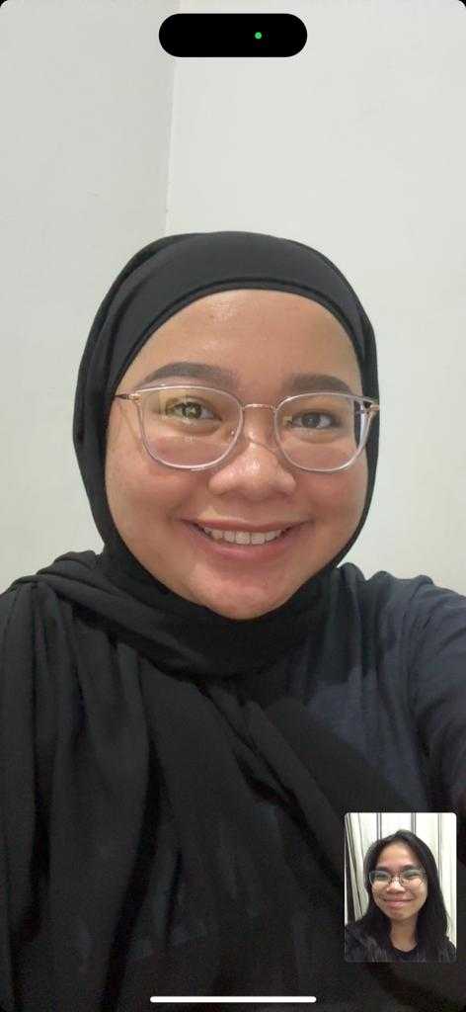 | Informan 1  Nama : Siti Shafira  Umur : 28 tahun  Jenis Kelamin : Perempuan  Profesi : Mahasiswa Master In Columbia University
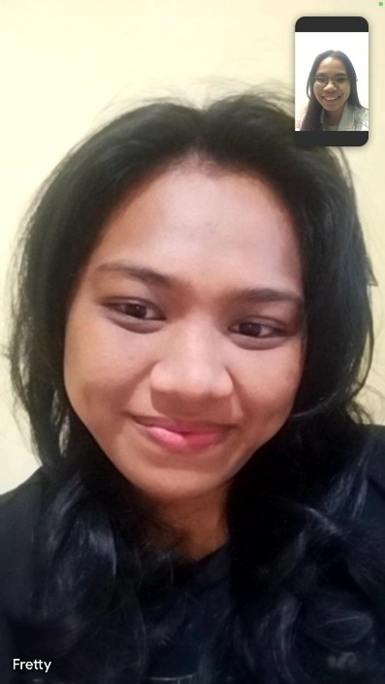 | Informan 2  Nama : Fretty  Umur : -  Jenis Kelamain : Perempuan  Profesi : Karyawan Swasta
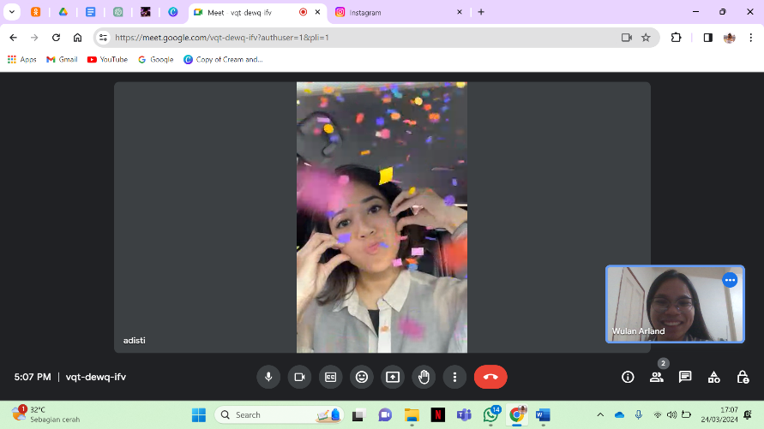 | Informan 3  Nama : Adisti  Umur : -  Janis Kelamin : Perempuan  Profesi : Freelance
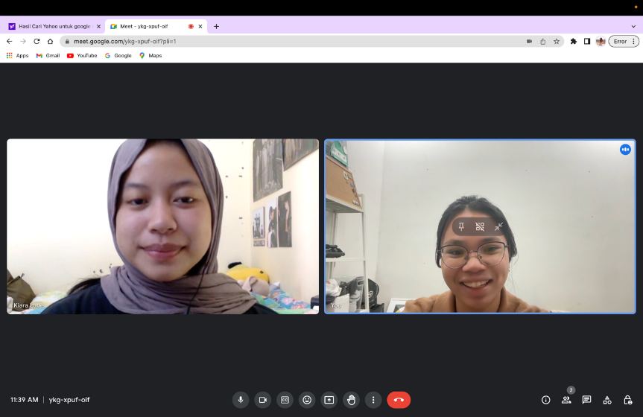 | Informan 4  Nama : Bidadari Kiara  Umur : 23  Jenis Kelamin : Perempuan  Profesi : : Freelance
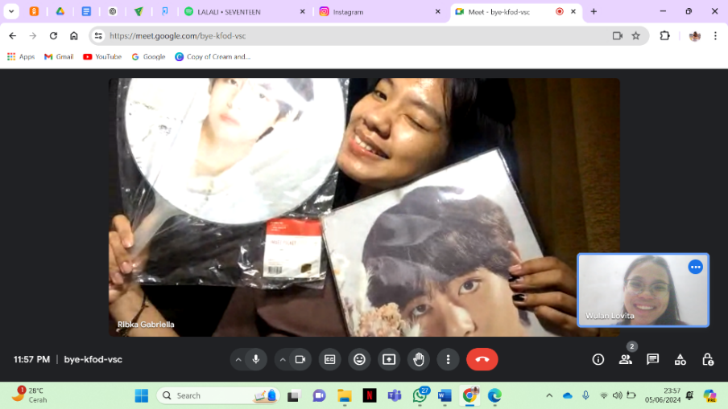 | Informan 5  Nama : Ribka Gabriella  Umur : 21  Jenis Kelamin : Perempuan  Profesi : Mahasiswa

